

Europos Sąjungos struktūrinių fondų lėšų bendrai finansuojamas projektas Nr. 09.2.1-ESFA-V-726-03-0001
„Skaitmeninio ugdymo turinio kūrimas ir diegimas“

PRADINIO UGDYMO LIETUVIŲ KALBOS IR LITERATŪROS BENDRŲJŲ PROGRAMŲ ĮGYVENDINIMO REKOMENDACIJOS

Turinys
- Dalyko naujo turinio mokymo rekomendacijos................................................................................2
- Kaip ugdyti aukštesnius pasiekimus................................................................................................14
- Tarpdalykinių temų integravimas. Dalykų dermė..........................................................................18
- Kalbinių gebėjimų ugdymas per dalyko pamokas.........................................................................44
- Siūlymai mokytojų nuožiūra skirstomų 30 procentų pamokų.......................................................47
- Veiklų planavimo ir kompetencijų ugdymo pavyzdžiai................................................................48
- Skaitmeninės mokymo priemonės, skirtos BP įgyvendinti...........................................................63
- Literatūros ir šaltinių sąrašas.............................................................................................................67
- Užduočių ar mokinių darbų, iliustruojančių pasiekimų lygius, pavyzdžiai................................85

Dalyko naujo turinio mokymo rekomendacijos
Mokant (-is) naujo turinio reikėtų atkreipti ypatingą dėmesį į individualius vaiko poreikius, gebėjimus ir galimybes; kilus mokymosi sunkumams, laiku suteikti reikiamą pagalbą. Naujo ugdymo turinio mokymas ir mokymasis turėtų remtis humanizmo ir konstruktyvizmo idėjomis, kurios pabrėžia, kad naują turinį reikėtų pritaikyti mokiniui, jo turimai patirčiai: sudominti, skatinti aktyviai veikti, spręsti problemas, dalytis savo žinojimu, sieti naujas žinias su jau turimomis, anksčiau įgytomis. Todėl svarbu, kad ugdymosi procese būtų užtikrinta įvairių mokymo priemonių, būdų ir metodų dermė, skirtingų mokymosi aplinkų įvairovė, nes natūraliai vaiko asmenybės raidai būtinos pradinėse klasėse įgytos pozityvios mokymosi patirtys.
Išskirtinė pradinio ugdymo ypatybė – jo integralumas, t. y. visybiškumas, sąryšingumas, darna. Pradinis ugdymas organizuojamas kaip vieninga sistema, kiek įmanoma neskaidant ugdymo sričių į atskiras, nesusietas dalis – mokomuosius dalykus.
Dar viena svarbi naujo turinio mokymo ypatybė – kontekstualumas. Nauja informacija pateikiama vaiko gyvenimo patirties kontekste, pažįstamose ir naujose gyvenimiškose situacijose; kuriami kuo artimesni realiam gyvenimui mokymosi kontekstai, kuriose atrandamos naujos, pritaikomos jau turimos žinios, sprendžiamos probleminės situacijos; mokomasi įvairioje – mokyklinėje ir nemokyklinėje – aplinkoje; ieškoma ugdymo turinio sąsajų su sociokultūriniu gyvenimo kontekstu; atsižvelgiama į aplinkos (regiono, miesto, mokyklos) ypatumus.

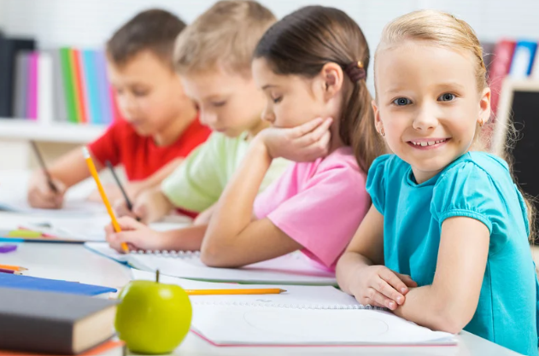

Lietuvių kalba ir literatūra

Esminiai pradinio ugdymo lietuvių kalbos ir literatūros programos pokyčiai

Ko siekiama?
Pasiekimų sritys:
- kalbėjimas, klausymas ir sąveika,
- skaitymas, teksto supratimas ir literatūros bei kultūros pažinimas,
- rašymas ir teksto kūrimas,
- kalbos pažinimas.
Pasiekimų sritys:
- kalbėjimas, klausymas ir sąveika,
- skaitymas ir teksto suvokimas,
- rašymas ir teksto kūrimas.
Tikimasi su kultūros tekstais ir kontekstais susieto kalbos mokymosi, dermės su pagrindiniu ugdymu.

Mokymosi turinys pateikiamas 1–2, 3, 4 klasėms;
- pateikiami rekomenduojami literatūros kūriniai,
- rekomenduojamų spausdintų ir skaitmeninių tekstų įvairovė (bežodė knyga, komiksas, animacinis filmas, knyga su šešėlių teatro vaizdo įrašu, knyga su garso įrašu),
- medijų tekstų supratimas, vertinimas, kūrimas, kalbėjimo, klausymo, skaitymo ir rašymo strategijų taikymas.

Mokymosi turinys (turinio apimtis) pateiktas koncentrams (1–2, 3–4 kl.), pateikti privalomi literatūros kūriniai.
Tikimasi ugdyti kūrybiškesnį ir sąmoningesnį skaitytoją, plėtoti mokinių informatinį raštingumą, gebėjimą kritiškai vartoti ir pateikti informaciją, suprasti bei kurti medijų tekstus.

Rekomenduojama literatūra
Ryškiausias atnaujintos programos mokymosi turinio skirtumas nuo 2016 m. programos yra skaitymo ir teksto suvokimo srityje: neliko privalomų literatūros kūrinių, atsirado rekomenduojamos literatūros sąrašai, kuriais siekiama padėti pradinių klasių mokytojams susiorientuoti vaikų literatūros gausoje ir pasirinkti vertingiausius lietuvių bei kitų tautų autorių vaikų literatūros kūrinius kalbos ugdymo veikloms (lietuvių kalbos ir kitų dalykų pamokose), mokinių skaitymo laisvalaikiu rekomendacijoms.
Sudarant rekomenduojamos literatūros sąrašą buvo atsižvelgta tiek į pradinių klasių mokinių skaitymo gebėjimus, interesus, šio amžiaus mokinių aktualijas, tiek į vaikų literatūros kūrinių meninę vertę, reikšmingumą lietuvių vaikų literatūrai, žanrinę kūrinių įvairovę. Be to, buvo atsižvelgta į vyresnėse klasėse numatomus skaityti kūrinius, kūrinių sąsajas su Bendrosiose programose numatytomis integruoto ugdymo temomis, bendrosiomis kompetencijomis. Siekiant pradinių klasių mokinius supažindinti su įdomiais kultūros reiškiniais ir plėtojant mokinių kultūrinės raiškos gebėjimus, greta įprastų vaikų literatūros kūrinių formų pateikiami ir įdomesnės raiškos kūrybiniai sprendimai (pvz., bežodė knyga, komiksas, animacinis filmas, knyga su šešėlių teatro vaizdo įrašu, knyga su garso įrašu).
Pasirenkant kūrinį svarbu paisyti šių pagrindinių kriterijų: 1) kūrinys turi būti tinkamas mokinių amžiaus grupei; 2) kūrinys turi būti meniškai vertingas; 3) svarbu paisyti chronologinės, žanrinės ir kultūrinės įvairovės, t. y. mokiniams turi būti suteikta galimybė skaityti skirtingų laikotarpių, įvairių žanrų tiek lietuvių, tiek verstinės literatūros kūrinius; 4) rekomenduojama tradicinės tautosakos ir klasikinės vaikų literatūros kūrinius aktualizuoti siejant juos su šiuolaikiniams mokiniams artimais kultūriniais kontekstais.
Mokantis suprasti skaitymo prasmę, naudą ir teikiamas galimybes, svarbu sudaryti galimybes mokiniams kalbėtis apie savo skaitymo interesus ir įpročius, suteikti pagalbą mažiau motyvuotiems mokiniams, padėti jų tėvams išsiaiškinti skaitymo sunkumų priežastis.
Mokytojas turėtų akcentuoti, kad skaitymas – ne tik būtina, naudinga, bet ir maloni veikla, kuria svarbu dalytis su kitais. Į mokymosi veiklas įtraukiami mokinių pasiūlyti tekstai. Mokytojas rengia vaikams skirtų knygų aptarimus, o mokiniai įvairiomis formomis dalijasi skaitymo patirtimi (įspūdžiais, kilusiomis mintimis, asociacijomis), individualiai ir grupėmis pristato savarankiškai perskaitytas knygas.
Rekomenduojama mokymosi veiklas planuoti taip, kad jos padėtų mokiniams suprasti, jog ne tik skaityti, bet ir kalbėtis apie tekstus įdomu ir prasminga, kad jų pačių ir kitų (suaugusiųjų ir bendraamžių) pateikiamos įžvalgos gali padėti geriau suprasti skaitomą tekstą.
Mokiniai mokosi sklandžiai ir tiksliai skaityti įvairius tekstus. Jie skaito garsiai ir tyliai, savarankiškai ir kartu su kitais (mokiniai kartu mokosi skaitymo būdų ir aptaria skaitomus tekstus, ieško tinkamiausio būdo nežinomam žodžiui išsiaiškinti). Mokiniai ne tik atsako į mokytojo klausimus ir tuojau pat gauna grįžtamąjį ryšį, bet ir patys mokytojui, kitiems skaitytojams užduoda su tekstu susijusių klausimų, kelia klausimus sau ir bando į juos atsakyti. Kad mokiniai patirtų emocinių, estetinių išgyvenimų, grožiniai kūriniai raiškiai skaitomi mokytojo, klausomasi meninio skaitymo įrašų.
Kad mokiniai geriau suvoktų tekstą, mokomasi taikyti grafines schemas (pvz., teksto žemėlapiai), kai skaitytojai grafiškai pavaizduoja perskaitytas mintis. Organizuojamos mokymosi veiklos, kurių metu mokiniai išmoksta remtis teksto struktūra, kad geriau įsidėmėtų turinį (pvz., pasakojimo struktūros schema).

Kalbos pažinimo mokymasis tyrinėjant. Mokymosi tyrinėjant esmė
Mokymasis tyrinėjant suprantamas kaip mokymasis siejant mokinio patirtį ir turimas žinias su problemų sprendimu siekiant „pasigaminti“ reikiamas žinias. Tokio mokymosi idėjos pasitelktos ieškant alternatyvos formaliam žinių „perdavimui“. Pradinių klasių kalbos ugdymo pamokose tai ypač naudinga mokantis gramatikos. Kitaip sakant, taikant tyrinėjimu grindžiamo mokymosi idėjas siekiama pereiti nuo formalaus gramatikos mokymosi prie veiklų, kuriose mokiniai mokosi suprasti kalbos taisykles tyrinėdami kalbą ir kalbos vartojimą, reflektuodami savo kalbinę veiklą. Toks mokymasis skatina mokinius mąstyti, vertinti savo supratimą ir mokymosi procesą.
Taikant tyrinėjimu grįstas veiklas labai svarbi mokinio kalbinė veikla: dirbdami porose ar grupėse mokiniai skatinami kalbėtis apie analizuojamas temas, vartoti sąvokas, ieškoti tinkamų pavadinimų objektų grupėms, kategorijoms, kelti hipotezes ir jas lyginti, todėl ne tik aktyviau įsitraukia į mokymosi procesą, bet ir gilina žinias, didėja jų mokymosi motyvacija, ugdomi mąstymo gebėjimai. Pabrėžtina, jog tyrinėjimu grindžiamo mokymosi vertė – tai ne tik toje konkrečioje veikloje mokinių „atrastos“ taisyklės, susitarimai, sąvokos ar kitos žinios, bet pirmiausia mąstymo ir mokymosi proceso supratimas, savarankiško mokymosi gebėjimai.

Didaktiniai akcentai
Kadangi siekiame aktyvaus mokinių įsitraukimo, mąstymo, darbo pradžioje svarbi veikti skatinanti probleminė situacija. Tai gali būti ir pastebėtos mokinių klaidos, netinkamai vartojamos sąvokos, mokiniams kylantys sunkumai. Kitaip sakant, tikslingai sukuriame kalbą ar kalbos vartojimą tirti skatinančią situaciją. Jei remsimės mokinių kalbine veikla, mokiniai jaus žinių poreikį.
Tyrinėjimu grindžiamas mokymasis veiksmingas, nes mokiniai gali užsiimti įvairia veikla. Siekiama, kad mokiniai atlikdami tyrimus aktyviai veiktų: eksperimentuotų, stebėtų ir rinktų kalbos vienetus (raides, žodžius, sakinius, tekstus), juos rūšiuotų, žaistų kalbinius žaidimus.
Veiklas naudinga numatyti, planuoti su pačiais mokiniais. Pirmenybę teikime ne tik pradinių klasių mokiniams įveikiamoms, bet ir jiems įdomioms veikloms (stebėkime, lyginkime, grupuokime ir t. t.), pasitelkime žaidimo elementų. Prasminga veiklas organizuoti taip, kad mokiniai išmoktų mąstyti kaip tam tikros srities žinovai ar net išradėjai („mąstykime kaip kalbą tiriantys mokslininkai“). Tada ugdomoji veikla klasėje ar kitoje netradicinėje aplinkoje (pavyzdžiui, bibliotekoje) galėtų tapti savotiška „laboratorija“, kur tiriami žodžiai, sakiniai, tekstai, knygos, vaizdo įrašai, filmai ar vaikams skirtos laidos.
Mokantis tokiu būdu ypač naudingos mokinių diskusijos įvairiomis juos dominančiomis temomis. Diskusijos bus dar naudingesnės, jei vaikai bus skatinami joms iš anksto pasirengti. Skirdamas užduotis mokytojas veiklas parenka atsižvelgdamas į mokinių gebėjimų lygį, tokiu būdu ir individualizuodamas turinį. Veiklose mokiniams kyla įvairių klausimų: Kaip išmokti? Kam ir kodėl to reikia? Tad mokytojas padeda mokiniams rasti atsakymus.
Kalbinės veiklos refleksija – naudingas baigiamasis veiklos elementas. Mokiniai turi būti skatinami apmąstyti savo kalbinę veiklą (skaitymą, rašymą, kalbėjimą, klausymą) ir apie tai kalbėtis. Apmąstydami mokiniai ne tik įvertina savo pasiekimus (Ko išmokau?), bet ir mokosi tinkamai vartoti kalbines sąvokas (pvz., garsas, raidė, žodis, sakinys).

Mokytojo vaidmuo
Mokantis tyrinėjant labai svarbus mokytojo vaidmuo: pažintinis ir motyvacinis mokinių veiklų skatinimas, dalyvavimas, įsitraukimas į mokinių užduotį ir apgalvotas laiko numatymas užduočiai atlikti. Klasės mokinių sąveika, kai jie dirba grupėje, poroje ar individualiai, kai veiklą pristato visai klasei, yra svarbi mokymosi proceso dalis, todėl mokytojas, pažindamas savo klasės mokinius, turi numatyti veiklas (jų pobūdį, trukmę, pagalbines priemones) taip, kad viskas vyktų sklandžiai.
Apmąstant jau įgyvendintą veiklą ar galvojant apie veiklos tobulinimą, mokytojui būtų naudinga kelti šiuos klausimus: Kaip pavyksta organizuoti veiklą klasėje? Kokios veiklos strategijos taikomos? Kiek klasė jas jau yra įvaldžiusi? Kokia žodinė veikla nukreipia mokinius elgtis viena ar kita linkme? (Kaip aktualizuojama, paaiškinama, perteikiama, sustiprinama / pagiriama, nukreipiama / vertinama ir pan.?).
Atskirai derėtų aptarti mokytojo ir mokinių žodinę veiklą. Žodinei veiklai klasėje apmąstyti ir analizuoti gali būti naudinga pateikta schema (1 pav.).

1 pav. Žodinės veiklos klasėje, kai mokomasi tyrinėjant, analizės schema

Kodėl tokie svarbūs metakognityviniai gebėjimai mokantis kalbos? Ryšys tarp metakognicijos (mąstymo apie mokymąsi ir galvojimo, iš kur aš apie tai žinau) ir mokymosi gebėjimų yra labai svarbus. Apmąstydamas įvairias kalbines veiklas, atliktas užduotis, mokinys gali atsakyti sau, ką ir kiek moku. Taip galvodami vaikai gali įsivertinti, kiek ir ko išmoko tyrinėdami kalbą ir kalbos vartojimą, ar pasirinkta strategija leido jiems tai išmokti; ar jie norėjo taip mokytis. Be to, naudinga apsvarstyti, ką kitą kartą būtų galima daryti kitaip, kad mokymasis būtų dar naudingesnis. Klausimai apie mokymąsi turėtų apimti pažintinius, emocinius ir socialinius aspektus. Apmąstomi kognityviniai gebėjimai, apimantys konstatuojamąsias ir procedūrines žinias; problemų sprendimą; mąstymą apie pasirinktas ir taikytas strategijas mokymosi procese. Visi ugdymo metodai, priemonės pateisinami tiek, kiek jie padeda mokiniams išmokti kalbos mokslo.

Tyrinėjimu grįsto kalbos pažinimo mokymosi veiklų pavyzdžiai

1 pavyzdys
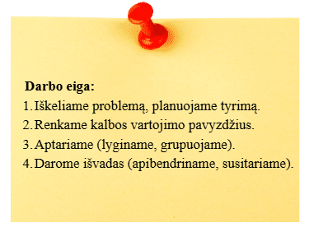

1 klasė. Veikla „Kaip žmonės sveikinasi?“

Pasiekimai | 1–2 klasės pasiekimai
D5. Taiko kalbos pažinimo strategijas. | D5.2. Pagal pavyzdį atlieka nesudėtingus kalbos vartojimo tyrimus (pavyzdžiui, stebi kalbos vartojimo situacijas artimoje aplinkoje, daro išvadas pagal aiškiai pastebimus požymius).

Veiklos aprašymas
- Mokytojas, pastebėjęs, kad ne visi vaikai ryte sveikinasi su klasės draugais, kelia mokiniams klausimą: Kaip ir kodėl žmonės sveikinasi? Siūlo atlikti tyrimą.
- Visi drauge svarsto, kaip galėtų jį atlikti. Numato tyrimo tikslą ir dalis: aptaria, ko sieks, kaip rinks duomenis, kaip juos analizuos. Sutaria, kad vieną rytą mokiniai ateis anksčiau į mokyklą ir prie mokyklos įėjimo stebės įeinančius žmones, užsirašys žmonių pasakytus pasisveikinimus. Po to juos lygins, grupuos ir ieškos atsakymo į tyrimo pradžioje iškeltą klausimą.
- Numatytą rytą surinkę reikiamą medžiagą ir grįžę į klasę mokytojas su mokiniais drauge surašo išgirstus pasisveikinimus lentoje, aptaria tai, ką pastebėjo (2 pav.).
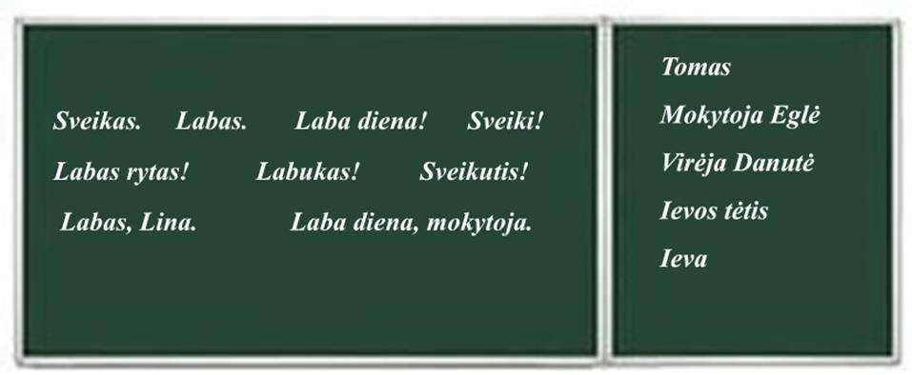
2 pav. Sveikinimosi pavyzdžiai

Mokytojas skatina mokinius kelti klausimus ir svarstyti:
- Ar visi žmonės sveikinasi?
- Kokiais žodžiais?
- Kaip vienas žmogus sveikinasi su skirtingais žmonėmis?
- Kaip sveikinasi vaikai / suaugę?
- Kaip sveikinasi pažįstami / nepažįstami žmonės?
- Mokiniai skatinami dalytis pastebėjimais, grupuoti išgirstus pasisveikinimus. Keliamos hipotezės ir jas stengiamasi patvirtinti arba paneigti remiantis surinkta medžiaga. Pavyzdžiui, keliama hipotezė, kad vienas žmogus turi vieną mėgstamą pasisveikinimą ir su visais sveikinasi vienodai. Mokiniai skatinami patvirtinti arba paneigti šią mintį remdamiesi savo pastebėjimais (pvz., Mokytoja Lina pasisveikino su trimis žmonėmis ir visus tris kartus vartojo skirtingus žodžius.)
- Veiklos pabaigoje drauge apibendrinama, daromos išvados.

Patarimai mokytojui
- Jei mokiniai vyresni ir savarankiškesni, jei tokio pobūdžio veiklas organizuojame jau ne pirmą kartą, stebėjimui galime skirti ne vieną dieną, o ilgesnį laikotarpį. Pavyzdžiui, keletą dienų ar savaitę. Tokiu atveju stebėti galime skirtingus žmones, surinkti įvairesnės medžiagos.
- Kad vaikams būtų lengviau, rinkti medžiagai galime naudoti paruoštus „tyrimo lapus“. Pavyzdžiui, lenteles. Tyrimo planavimo etape šiuos lapus galime drauge sukurti. Pvz.:

Pasisveikinimas  Ką sakė? | Pastabos  Kas? Su kuo?

- Panašiai gali būti išnaudojamos įvairios kitos 1 klasėje susidariusios klasės mokiniams aktualios situacijos, susijusios su mandagumo normomis. Pvz., paprašymas, padėkojimas, atsiprašymas, atsisveikinimas. Veiklos pabaigoje gali būti sudaromos aktualios klasės taisyklės, susitariama jų laikytis.

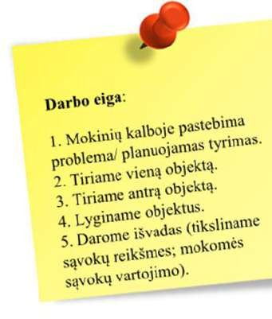
2 pavyzdys

1 klasė. Veikla „Kuo raidė skiriasi nuo garso?“

Pasiekimai | 1–2 klasės pasiekimai
D1. Atpažinti lietuvių kalbos garsus ir raides, tobulinti tartį. | D1.1. Skiria lietuvių kalbos garsus kalbos sraute, užrašo juos atitinkamomis raidėmis; paaiškina, kuo raidė skiriasi nuo garso.

Veiklos aprašymas
- Mokytojas, pastebėjęs, jog vaikai painioja sąvokas garsas ir raidė, siūlo atlikti tyrimą ir išsiaiškinti, kuo garsas skiriasi nuo raidės, išmokti tinkamai vartoti šias sąvokas.
- Organizuojama integruota kalbos ir technologijų veikla:
- Mokiniams siūloma pasiklausyti kelių garso įrašų, kuriuose įrašytas triukšmas ir atpažinti, kas jį sukelia. Pvz., traukinių stotis, statybos, krepšinio varžybos. Drauge aptariami girdėti garsai: stengiamasi įsiklausyti, išgirsti įvairius garsus. Mokiniai patys bando sukelti / sukurti įvairius garsus, triukšmą. Aptariama garsų įvairovė, jie grupuojami. Tarp daiktų, gamtos, muzikos garsų mokomasi atskirti kalbos garsus. Aptariant analizuojama, kokie jutimai / jutimo organai mums padeda garsus išgirsti. Eksperimentuojame: ar girdime garsus užsimerkę, užsidengę ausis... Išbandomi mokinių siūlomi būdai. Pavyzdžiui, ar galime garsą paliesti, užuosti?
- Mokiniai prašomi užsimerkti ir kiekvienas gauna iš storesnio popieriaus iškirptą raidę. Prašoma neatsimerkus atpažinti raidę. Žodžiais stengtis pasakyti, ką jaučia, iš ko atpažino. Atsimerkę visi aptaria, ar pavyko atpažinti raidę jos nematant, kodėl, kokie jutimai dalyvavo šiame procese. Mokiniai pagal gautą formą gamina raidės spaudą iš storesnio popieriaus ir kamščio: kerpa, klijuoja.
- Kol spaudai džiūsta, mokiniai grupėse pildo garso ir raidės palyginimo lentelę. Mokiniai skatinami grupėse tartis ir tik po to bendrą sprendimą įrašyti.

 | GARSAS | RAIDĖ
  Galiu pamatyti | – | +
Galiu išgirsti 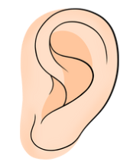 | + | –
Galiu paliesti 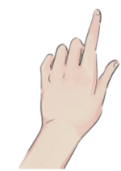 | – | +

Veiklos pabaigoje mokiniai skatinami išbandyti pasigamintus spaudus: ant vieno didelio popieriaus lapo drauge sukurti raidžių ornamentą ar raidžių mandalą. Kiekvienas spausdamas raidės antspaudą prašomas pasakyti sakinį: Garsą .... aš girdžiu, o atspaudžiu raidę ..... .

Patarimai mokytojui
- Problema: mokydamiesi mokiniai kartais pakartoja mokytojo pasakytus sakinius, bet ne visada supranta. Kaip atskirti supratimą nuo mechaniško kartojimo? Palyginkime mokinių kalbos citatas. Kuris mokinys painioja sąvokas?

1 klasės mokinio kalbos citata | Komentaras
Raidė – tai garso ženklas. Tai, iš ko mes galime sudėti žodį. Raidę atpažįstu iš formos. Čia raidės parašytos ant kvadratėlių. Jų formą aš esu išmokusi atmintinai ir suprantu, kad čia s, k. Iš jų formos. | Mokinys ne tik pakartojo mokytojo sakytą sakinį, bet ir mintį išplėtė remdamasis savo patirtimi. Kalbėdamas tinkamai pavartojo sąvoką raidė.
Raidė – tai garso ženklas. Kai ištari, tai jisai garso ženklas. Matyti negalima. Jeigu nupieši matome, bet iš tikro negalime matyti raidžių. Čia raidės, kai jos nenupieštos – tai jų nematome, kai nupieštos matome. Kai pamatai kokią raidę, ją ištari. Jeigu nematai vis tiek gali ištarti žodyje tas raides. | Mokinys irgi pakartojo mokytojo sakytą sakinį, bet toliau kalbėdamas sąvoką raidė vartojo jau netinkamai. Sąvoką garsas vengė vartoti. Manoma, kad abstrakti sąvoka garsas mokiniams yra sudėtingesnė.

- Manoma, jog sėkmingam mokymuisi labai svarbus mokytojo ir mokinio ryšys, bendravimas. Planuojant integruotas veiklas reikėtų suprasti, jog būtent kalbinės veiklos situacijos, sąveikos sukuria galimybę mokytis: mokinys jaučia motyvaciją kalbėti, vartoti sąvokas reikšdamas savo mintis.
- Veiklą galime plėtoti gamindami raides iš įvairių medžiagų: iš vatos, siūlų, gamtinių medžiagų. Tokiu atveju mokinius naudinga skatinti kalbėti apie savo pojūčius (švelni, balta, aštri...) ir tinkamai vartoti sąvokas raidė ir garsas (garsus, tylus, erzinantis ).
- Šią veiklą galime integruoti ir su pasaulio pažinimo tema apie žmogaus jutimus, papildyti veiklą žodyno turtinimo užduotimis.
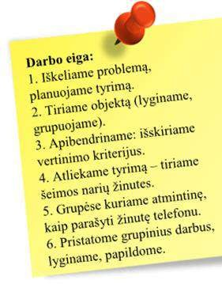

3 pavyzdys

2 klasė. Veikla „Kokias žinutes siunčiame telefonu?“

Pasiekimai | 1–2 klasės pasiekimai
D5. Taiko kalbos  pažinimo strategijas. | D5.2. Pagal pavyzdį atlieka nesudėtingus kalbos vartojimo tyrimus (pvz., stebi kalbos vartojimo situacijas artimoje aplinkoje, daro išvadas pagal aiškiai pastebimus požymius).

Veiklos aprašymas

Žinutė – glaustas pranešimas apie įvykį, faktą. Pvz., laikraščio žinutė.

- Veikla pradedama intriga / diskusija. Mokytoja pasidalija telefono žinute, kurioje parašytas tik vienas nesuprantamas žodis (3 pav.).
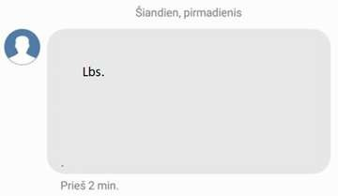
3 pav. Telefono žinutė

- Mokytoja prašo mokinių pagalbos: Kaip žinutę ji turėtų suprasti? Mokiniai dalijasi nuomonėmis. Pastebima, kad klasės mokiniai skirtingai supranta tą pačią žinutę (pvz.: kad tai pasisveikinimas, tačiau parašytas netaisyklingai). Apibendrindama mokytoja siūlo apsvarstyti: Kodėl sunku suprasti, kas žinutėje norima pasakyti? Ką reikėtų patarti žinutės autoriui, kad mintis būtų suprasta? Siūloma visiems drauge sukurti žinutės rašymo instrukciją / atmintinę.
- Mokiniai siūlo, kaip galima būtų tai padaryti. Pvz., atsinešti įvairių telefonu siunčiamų žinučių pavyzdžių.
- Mokiniai numato, ką sieks ištirti, planuoja tyrimą: sieks išsiaiškinti, kokias žinutes telefonu rašo jų šeimos nariai, ar tokias žinutes rašo taisyklingai.
- Tiriame objektą – išanalizuojame žinutės, parašytos telefone, pavyzdį. Galima pasirinkti iš šių siūlomų pavyzdžių arba analizuoti kitą pavyzdį (4 pav.).

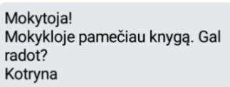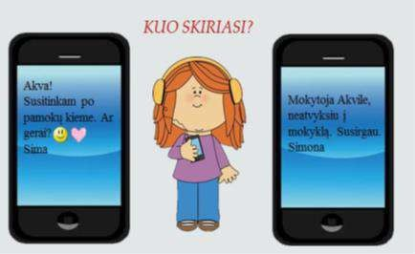
4 pav. Žinutės pavyzdys

- Aptariame reikalavimus / kriterijus, kaip turėtų būti parašyta žinutė, kad ją kitas asmuo teisingai suprastų. Aptariami svarbiausi žinutės aspektai:
- Nurodomas asmuo, kam parašyta žinutė.
- Pateikiama svarbi informacija. Informacija išdėstoma atsakymų į klausimus (Kas? Kur? Kada?) forma.
- Pasirašo asmuo, kuris rašė žinutę.
- Atkreipiamas dėmesys į vardų rašybą, sakinio pradžios ir pabaigos rašybą bei skyrybos ženklus (5 pav.).

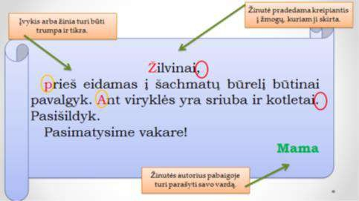
5 pav. Svarbiausi žinutės aspektai
- Atliekame tyrimą aptardami su šeimos nariais, kaip dažnai ir kokio turinio žinutes jie rašo telefonu. Išanalizuojamos vieno ar dviejų šeimos narių 2–3 žinutės. Mokiniai išsiaiškina, ar šios žinutės rašomos taisyklingai, laikantis bendrųjų susitarimų: ar yra vardas, pasisveikinimas, perduota svarbi informacija; ar vartojami pilni žodžiai ir t. t. Užpildomas tyrimo lapas, kuriame pagal kriterijus išanalizuojama, kam ir kaip žinutės buvo parašytos.
- Mokinių tyrimo atlikimui analizuojant namuose šeimos narių rašomas žinutes galima pasiūlyti užpildyti tokią lentelę, kurioje ir būtų matoma svarbiausia informacija:

Klausimai | Vardas  .................... | Vardas  ................... | Vardas  .................. | Vardas  .................. | Vardas  ..................
Kam skirta žinutė?
Ar atsakyta į klausimą, kas?
Ar paaiškinta, kur vyksta veiksmas?
Ar atsakyta, kada tai vyksta?
Ar pasirašo asmuo, kuris siunčia žinutę? Kas jis?
Ar yra žodžių trumpinių?

- Šio darbo rezultatai pristatomi klasėje mokiniams arba mokinių kitoms grupėms.
- Mokiniai, pasitardami porose arba mažose grupėse, sukuria žinutės rašymo atmintinę ir pavyzdį. Atmintinėje nurodo svarbiausią informaciją, kaip parašyti žinutę tinkamai.
Patarimai mokytojui
- Kalbant ir su mokiniais diskutuojant žinutės rašymo klausimu, būtina aptarti žinutei keliamus reikalavimus – tai tikroviškumas (teisingos žinios, tikri faktai) ir aiškumas (logiškumas, nuoseklumas, suprantama kalba).
- Kai mokiniai mokysis žinutes ranka ir klaviatūra rašyti patys, rekomenduojama jiems pateikti tokios žinutės rašymo atmintines / patarimus.
- Žinutės rašymui ranka galėtų būti pateikti šie patarimai:

- dažniausiai žinutė pradedama kreipiantis į žmogų ar žmones, kuriems ji skirta;
- įvykio aprašymas turėtų būti trumpas, pagrįstas faktais;
- vardai ir pavardės tikri, nepramanyti;
- žinutę reikia rašyti aiškiai, įskaitomai, tvarkingai, ant švaraus popieriaus lapo. Suklydus ir ištaisius ją reikia perrašyti;
- žinutės autorius (arba autoriai) pabaigoje pasirašo.

- Žinutės rašymui mobiliu telefonu galėtų būti pasakyti visi rašymo žingsniai:

- prisimink, kad vardai rašomi didžiąja raide, o telefone tam reikia pasirinkti didžiąsias raides. Po vardo reikėtų dėti šauktuką arba kablelį;
- parašęs žinutę, įrašyk draugo telefono numerį jam skirtoje vietoje;
- viską parašęs, išsiųsk žinutę, nuspausdamas reikiamą mygtuką.

- Kitoje panašioje veikloje kartu su mokiniais galima analizuoti ir lyginti panašaus arba skirtingo turinio ranka parašytas žinutes (raštelius) ir telefone parašytas žinutes.

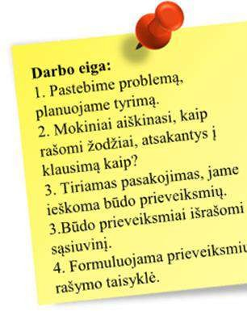
4 pavyzdys

3 klasė. Veikla „Kaip rašomi prieveiksmiai?“

Pasiekimai | 3–4 klasės pasiekimai
D5. Taiko kalbos  pažinimo strategijas. | D5.1. Savarankiškai atlieka nesudėtingus kalbos tyrimus (pvz., pastebi dėsningumus, padaro išvadas; sudaro atmintines, išveda taisykles).

Veiklos aprašymas
- Aptardami rašinius mokytojas su mokiniais aiškinamasi, kas mokiniams kelia abejonių rašant tokius žodžius. (Pvz., „girdžiu -ei, o reikia rašyti -iai“), pavyzdžiui, gražiai, puikiai.
- Mokytoja (-as) pasiūlo vaikams patiems išsiaiškinti / išvesti taisyklę, kaip reikėtų rašyti prieveiksmius, kurie atsako į klausimą kaip?
- Paprašyti mokinių pasiimti ir perskaityti bet kokį vaikų literatūros kūrinį iš klasės bibliotekėlės, paieškoti prieveiksmių, t. y. žodžių ir įsidėmėti jų rašybą. Nusirašyti bent 5–10 prieveiksmių į sąsiuvinį. Galime vaikams pasiūlyti kūrinio ištrauką, kurioje yra prieveiksmių. Arba prieveiksmius išrinkti iš sakinių (6 pav.):

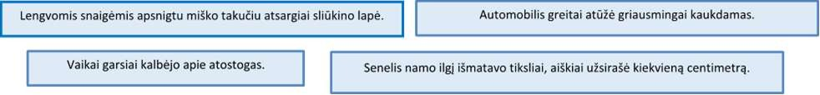
6 pav. Sakinių pavyzdžiai
- Mokinių galima paprašyti prieveiksmių rašybą pasitikrinti ir elektroniniame žodyne: http://www.lkz.lt/ Pavyzdžiui, pasitikrinama, kaip rašomi žodžiai saldžiai, meiliai, gražiai, aiškiai ir pan.
- Mokiniai formuluoja taisyklę (7 pav.):
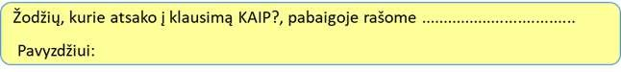
7 pav. Taisyklės formulavimo pavyzdys

Patarimai mokytojui
- Prieveiksmių rašybos išsiaiškinimas sietinas su tikslingu prieveiksmių vartojimu mokinių kūrybiniuose rašto darbuose, ypač tada, kai siekiama nusakyti veiksmo intensyvumą, išraiškingumą ir pan. Prieveiksmių vartojimas svarbus ir apie įvykius pasakojant žodžiu, dalijantis patirtimi.

Kaip ugdyti aukštesnius pasiekimus

Aukštesnių mokinio pasiekimų ugdymas grindžiamas humanizmo filosofija, pozityvia nuostata, palankia psichologine aplinka. Svarbus mokinio individualumo pripažinimas, jo poreikių pažinimas, kognityvinių ir emocinių aspektų dermė. Svarbu atpažinti mokinio stipriąsias puses, t. y. tas sritis, kuriose jis patiria sėkmę. Taip pat reikia atpažinti sritis, kuriose mokinys susiduria su sunkumais. Aukštesnių mokinio pasiekimų ugdymo esmė – pagalbos mokiniui teikimas, stiprinant tas sritis, kurių ugdymo rezultatai netenkina, tuo pačiu stiprinant ir auginant tuos pasiekimus, kurių rezultatai aukšti. Aukštesnių pasiekimų ugdymas paremtas grįžtamuoju ryšiu, tikslų kėlimu, rezultatų analize, personalizuoto ugdymo užtikrinimu. Ugdymas organizuojamas taikant daugialypį intelektą (mokymasis visais pojūčiais), pasitelkiant kūrybiškumą, vizualumą. Rekomenduojama taikyti aktyvias veiklas: žaidimą, diskusijas, integruotas veiklas. Kiekvienas mokinys mokosi individualiai, atsižvelgdamas į savo asmeninius poreikius ir polinkius, todėl svarbu atrasti tuos metodus ir būdus, kurie labiausiai tinka konkrečiam mokiniui geriau mokytis ir siekti aukštesnių pasiekimų. Atsižvelgiama į įvairių poreikių (įskaitant ir gabiuosius) mokinius.
Pažinti individualius mokinių pasiekimus ir poreikius, taip pat sritis, kurias reikia stiprinti, gali padėti nacionalinių (NMPP) ir tarptautinių (PIRLS, TIMSS) rezultatų analizė, aptarimas su mokiniais, medžiagos nagrinėjimas ir pritaikymas ugdymo procese. Medžiaga apie tarptautinių tyrimų rezultatus laisvai prieinama internete.
Pagal TIMSS tyrimo rekomendacijas, siekiant aukštesnių mokinių pasiekimų reikėtų daugiau dėmesio skirti užduotims, susijusioms su gamtamokslinio mąstymo gebėjimų sritimi:
- mąstyti ir analizuoti duomenis bei kitą informaciją, daryti išvadas ir naujomis aplinkybėmis taikyti įgytą supratimą;
- tiesiogiai taikyti gamtamokslius faktus bei sąvokas, aprėpti nepažįstamus arba kur kas sudėtingesnius kontekstus.

Lietuvių kalba ir literatūra

1 pavyzdys

4 klasė. Veikla „Rašinio tobulinimas“. Atvejo analizė
Užduotis: 4 klasės mokiniai turėjo parašyti įspūdžių rašinį apie vasaros atostogas.

Veiklos aprašymas
- Mokinė savarankiškai („vienu prisėdimu“) parašė pirmąją rašinio versiją (8 pav.).
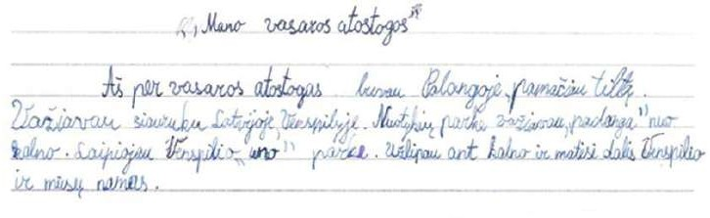

8 pav. Pirmoji rašinio versija

- Mokytoja drauge su mokine aptarė rašinio tobulinimo galimybes.
- Drauge (prisimenant atostogų įvykius) sudarytas dalykų, kuriuos mokinė norėtų paminėti rašinyje, sąrašas – savotiškas rašinio planas:
  - Palanga (tiltas į jūrą).
  - Ventspilis (Latvija, karvių miestas, važiavimas dviračiais, pakrantė, nuotykių parkas).
  - Išmokau plaukti.
  - Pižamų vakarėlis.
- Drauge numatytas įvadinis ir baigiamasis sakinys: Šią vasarą aš buvau ne tik Lietuvos pajūryje, bet ir užsienyje. (...)
- (...) Šios vasaros atostogos buvo labai linksmos.
- Antroji rašinio versija buvo drauge skaitoma ir redaguojama. Tobulinant kalbą akcentuoti keli aspektai (9 pav.):
- apmąstoma pastraipų ir sakinių seka / vieta,
- skaidomi arba sujungiami sakiniai,
- tikslinami, išbraukiami pertekliniai ar įrašomi trūkstami, keičiami pasikartojantys žodžiai,
- aptariamos ir taisomos klaidos (rašybos, skyrybos, stiliaus).

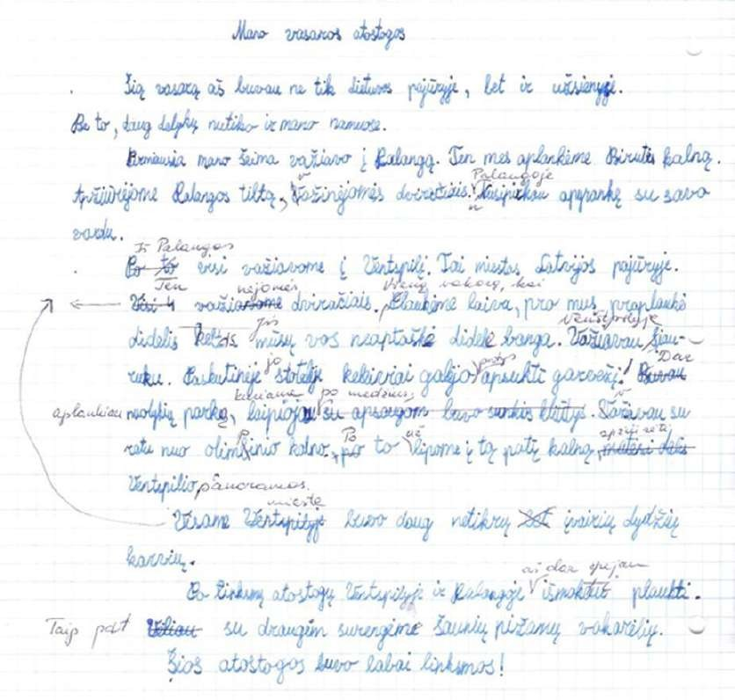

9 pav. Antroji (tobulinta) rašinio versija buvo redaguojama drauge

Patarimai mokytojui
- Siekdami, kad kiekvienas mokinys pasiektų kuo aukštesnių pasiekimų, atskleistų savo potencialą, derinkime kolektyviai, porose ir grupėse atliekamas veiklas. Kolektyvinis rašinys labai naudingas darbų pradžioje, kai darbą darome pirmą kartą (pvz., pirmą kartą rašome įspūdžių rašinį po klasės išvykos, pirmą kartą redaguojame). Tokiu atveju mokiniams atskleidžiame patį procesą (kaip atsiranda mintis, kaip ji virsta sakiniu, kaip sakiniai jungiami, kaip pastebiu pasikartojančius ar perteklinius žodžius, kaip juos keičiu ir kt.).
- Net gabiausiems mokiniams labai naudinga individuali mokytojo pagalba. Dirbdami greta mokytojo šie mokiniai gali užduoti ir sudėtingesnius, tik jiems kylančius klausimus.
- Jei matome, kad kažkas kelia sunkumų ne vienam mokiniui, vieno iš mokinių darbą galime tobulinti ir kolektyviai. Konkretus pavyzdys daugeliui pradinių klasių mokinių bus aiškesnis negu apibendrinta pastaba. Po to siūlykime mokiniams rašyti ir tobulinti rašinius porose: draugo pastebėjimas, pasiūlymas padės susitelkti ne tik į rašinio turinį, bet ir raišką, mokys argumentuoti. Darbas poroje padės išlaikyti dėmesį, mokys bendradarbiauti.

2 pavyzdys

4 klasė. Veikla „Rašinio tobulinimas“

Užduotis. Vieną dieną, skaitydamas žurnalą, radai vaikų kvietimus susirašinėti laiškais. Perskaityk kvietimus ir vienam pasirinktam vaikui parašyk laišką (10 pav.).
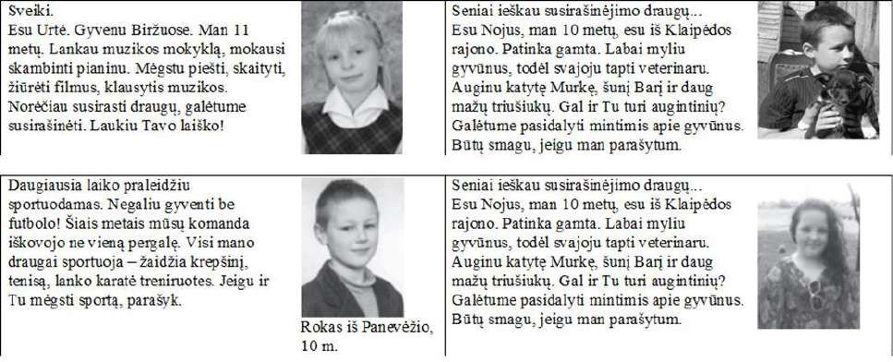

10 pav. Vaikų kvietimai susirašinėti

Rašydamas laišką:
- parašyk datą, pasisveikink, parašyk kreipinį;
- užsimink, kodėl pasirinkai būtent šį draugą;
- pasidomėk savo naujuoju draugu;
- papasakok apie save, savo pomėgius;
- aprašyk kokį nors įvykį, susijusį su savo pomėgiu;
- laiško pabaigoje nepamiršk atsisveikinti, pasirašyti (11 pav.).
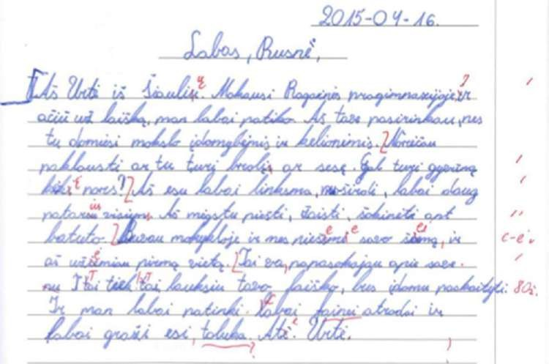
11 pav. Mokinio laiško pavyzdys

Patarimai, kaip tobulinti parašyto laiško struktūrą, pateikti 12 pav.
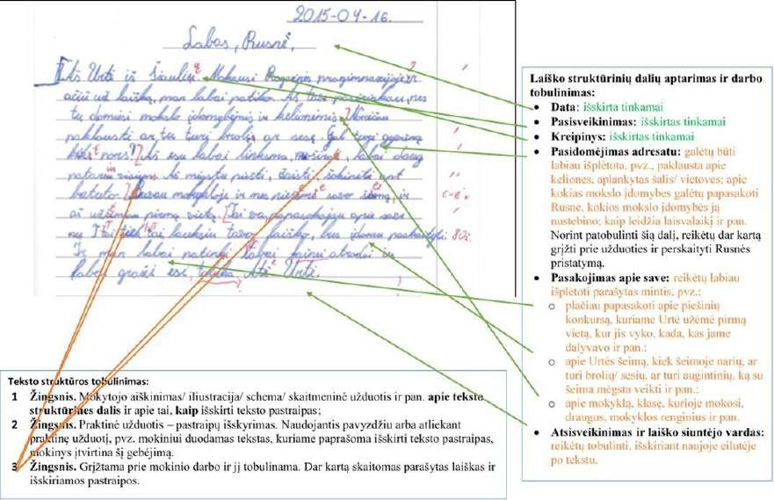

12 pav. Kaip tobulinti laiško struktūrą

Tarpdalykinių temų integravimas. Dalykų dermė

Šioje dalyje aptariami Bendrųjų programų atnaujinimo Gairėse nurodytų tarpdalykinių temų aspektai, jungtys su kitais dalykais, dalykų horizontalios tarpusavio dermės klausimai, pateikiama veiklų įgyvendinimo būdų ir pavyzdžių. Tarpdalykinė temų integracija – tai dirbtinai suskaidyto vaizdo sujungimas į visumą (holistinis ugdymas). Ugdymo turinio tarpdalykinė integracija yra vienas iš būdų suvaldyti fragmentinį, paviršutinišką pasaulio ir žinių suvokimą. Ugdymo turinys pirmiausia derinamas vertikaliai – tarp klasių, koncentrų, amžiaus grupių. Horizontalioji integracija – tai vientisas ugdymo turinio išdėstymas tarp skirtingų sričių ir dalykų. Būtent tokia integracija padeda užtikrinti dalykų dermę, kai tas pats reiškinys (pvz., vanduo) gali būti nagrinėjamas skirtingose klasėse įvairių dalykų pamokų metu.
Pradinėje mokykloje geriausiai mokinio poreikius atitinka integralus, visybiškas ugdymas: jis apima ne vien žinias, gebėjimus, vertybines nuostatas, bet ir pojūčius, jausmus, vaizduotę; siekiama racionalaus ir neracionalaus (intuityvaus, jausminio, pasąmoninio) pažinimo dermės, įtraukiami visi vaiko jutimai; siekiama mokomųjų dalykų tikslų, uždavinių, turinio, metodų dermės; taikomi įvairūs ugdymo integracijos būdai (asmenybinis; sociokultūrinis; dalykinis – teminis, probleminis, metodų, turinio). Veikiama skirtingose aplinkose (klasės, mokyklos, už mokyklos ribų), siekiant nagrinėjamus reiškinius pažinti per patirtį ir taip konstruojant visuminį (holistinį) pasaulio vaizdą.

Lietuvių kalba ir literatūra
Nagrinėjant bet kurią lietuvių kalbos ir literatūros temą ar problemą, stengiamasi ugdyti įvairius gebėjimus. Pradiniame ugdyme integruojant tarpdalykines temas svarbu ugdyti mokinio mąstymo galias, jo kalbinę, vaizdinę, vaidybinę raišką, estetinę nuovoką, sveikos gyvensenos įgūdžius, judesių kultūrą.

1 lentelė. Tarpdalykinių temų įgyvendinimo galimybės

TARPDALYKINĖ TEMA | TARPDALYKINIŲ TEMŲ ĮGYVENDINIMO GALIMYBĖS
Asmens galios
Idėjos, asmenybės | Susipažįstant su vaikų autoriais, gali būti aptariami vaikams suprantami asmenybės bruožai, gyvenimo momentai, skaitomos biografinės knygos (pvz., Kerstin Ljunggren Svečiuose pas Astridą Lindgren, Ryčio Daukanto Jonas Basanavičius – barzdota varna).  Pokalbiuose apie grožinius tekstus mokytojas pabrėžia vertybinį literatūros aspektą, galimybę pažinti save ir kitus. Mokytojo vadovaujami mokiniai aptaria veikėjų būsenas, poelgių motyvus ir pasekmes, aiškinasi, kokius dalykus kūrinių veikėjai laiko vertingais, svarbiais, lygina kūrinio vertybes su savosiomis.  Diskutuojama, kaip vienas įvykis ar poelgis gali nulemti kitą, mokiniai mokosi paaiškinti įvykio, poelgio priežastį ir / ar pasekmę, kai priežastis tekste aprašyta greta įvykio ar poelgio, susieti faktus ir įvykius priežasties ir pasekmės (jei..., tai...) ryšiais.
Kultūrinis tapatumas ir bendruomeniškumas
Kultūros paveldas | Diskutuojama apie visuomenei aktualius kultūros reiškinius (pvz., Užgavėnes, Kaziuko mugę, Valstybines šventes). Mokymosi veiklos siejamos su Lietuvos žodinio kultūros paveldo reiškiniais (tautosaka, tarmėmis).  Mokiniai skatinami lankytis bibliotekoje, mokytojo, bibliotekininko padedami mokosi pasirinkti knygas, kartu su mokytoju, draugais, tėvais ieškoti informacijos enciklopedijose, žodynuose, žinynuose. Rinktis knygas skatina įdomių ištraukų skaitymas, iliustracijos, knygų aptarimas, knygų šventės, mugės.  Mokymosi veiklos turėtų padėti formuotis tikram, išgyventam teksto supratimui, kai mokiniai geba „knygines“ žinias sieti su sava patirtimi, rasti ir palyginti panašumus ir prieštaravimus, apmąstyti naują informaciją ir ją pritaikyti praktiškai. Taip kuriamas autentiškas skaitančiojo ir skaitomo teksto santykis, skaitymas tampa prasmingas ir naudingas.  Rašydami tekstą mobiliųjų įrenginių ir informacinių technologinių priemonių klaviatūra laikosi kalbos normų, aiškinasi, kad rašyti taisyklingai reikia tam, jog išsaugotume savo kalbos tradicijas ir kiti suprastų, ką norime pasakyti.
Gimtoji kalba | Mokiniai diskutuoja apie dabartinę lietuvių kalbos padėtį, mokytojo padedami aiškinasi, ką reiškia, kad lietuvių kalba yra valstybinė, kas atsitiktų tautai, visuomenei, jeigu ji neturėtų piliečius vienijančios valstybinės kalbos.  Su mokiniais aptariama, kad saugodami, puoselėdami lietuvių kalbą išliksime kaip tauta, ir tai priklauso nuo kiekvieno iš mūsų.  Išsiaiškinama, kad lietuvių kalba turtinga vaizdingų žodžių ir posakių. Mokiniai, skaitydami literatūros kūrinius, mokosi pastebėti įdomesnius kalbinės raiškos pavyzdžius, aiškina jų reikšmes, argumentuoja, kodėl jiems tas žodis ar posakis patiko, pasirodė įdomus, kokiame sakinyje / tekste galėtų jį taikyti.  Mokant vaikus, kuriems lietuvių kalba nėra gimtoji, ieškoma istorinių sąsajų, panašumų, skirtumų tarp lietuvių ir mokinio gimtosios kalbos.
Etninė kultūra
Tradicijos ir  papročiai | Tautosakos skaitymas (pasakojimas, sekimas, dainavimas) sietinas su lietuvių papročiais ir tradicijomis. Išklausius kūrinį dalijamasi įspūdžiais, aptariama, ar, su kokia tradicija ir kaip jis susijęs (šeimos, kalendorinės šventės, žemės ūkio darbų, svarbaus žmogaus gyvenimo įvykio, savitarpio pagalbos ryšiais).  Remdamiesi patarlėmis, priežodžiais, pasakomis ir kita tautosaka, mokiniai nagrinėja tradicinės bendruomenės doros principus – atjautą, silpnesnių, nuskriaustųjų globą, pagarbą vyresniems, tarpusavio pagalbą ir kt.  Mokiniai atlieka, improvizuoja, interpretuoja turinyje nurodytų žanrų vaikų folkloro kūrinius, moko kitus. Kuria tradicinius pasisveikinimus, atsisveikinimus, palinkėjimus. Aiškinasi bendravimo papročius ir etiketo ypatumus šeimos apeigose – krikštynose, vestuvėse, laidotuvėse.  Nagrinėjant tautosakos ir literatūros kūrinius labai svarbu atskleisti žmogaus ryšį su gamta senojoje pasaulėžiūroje.  Mokiniai aiškinasi skaičiuočių, greitakalbių, patarlių, posakių, mįslių ir kitų trumpųjų pasakymų paskirtį, pasirenka jų atlikimo formą (rengia varžytuves, viktorinas ir kt.).
Etnografiniai  regionai | Mokiniai aiškinasi, kokiam etnografiniam regionui priklauso gyvenamoji vietovė ir (ar) iš kokio regiono yra kilę tėvai, seneliai, proseneliai.  Aptariant sakmes, padavimus galima pasiūlyti mokiniams patyrinėti gyvenamosios vietovės kultūrinį kraštovaizdį – archeologijos, istorijos, architektūros ir gamtos paminklus, parinkti ir aptarti su jais susijusias istorijas, vietovardžių kilmę. Panaudojant nuotraukas galima palyginti gimtosios vietovės kraštovaizdį seniau ir dabar.  Kalbant apie liaudies dainas galima palyginti skirtingų regionų dainos variantus.  Mokiniai skatinami išgirsti, kaip savitai žmonės taria. Pasiūloma įsiklausyti į tarmišką šnektą. Bandoma atpažinti, iš kurio etnografinio krašto gali būti kilęs kalbantysis. Kalbinės raiškos plėtojimui labai svarbu išnaudoti tarmiško šnekėjimo galimybes: organizuojami renginiai su tėvais ir seneliais, klausomasi įvairiomis tarmėmis įskaitytų tekstų, rengiami konkursai (pvz., tema „Kas pasakys, kokia čia tarmė?“) ar pan.  Mokomasi iš klausos atskirti skirtingų tarmių skambėjimą, raišką. Siekiama, kad mokiniai suprastų, kad jų vartojama tarmė – tai kalbos turtas, kurį reikia saugoti ir puoselėti.
Kultūrų įvairovė | Nauja lietuvių kalbos ir literatūros informacija pateikiama vaiko gyvenimo patirties kontekste; kuriami kuo artimesni realiam gyvenimui mokymosi kontekstai; mokomasi įvairioje – mokyklinėje ir nemokyklinėje – aplinkoje; ieškoma kalbinės veiklos sąsajų su sociokultūriniu gyvenimo kontekstu; atsižvelgiama į aplinkos (regiono, miesto, mokyklos) kultūrinius ir literatūrinius savitumus.
Kultūros raida | Mokiniai kalbasi, diskutuoja apie raštą, aptarinėja įvairius informacijos perdavimo būdus (ženklus, piešinius, hieroglifus, simbolius, skaitmenines technologijas ir kt.).  Samprotauja, kaip žmonės gyventų, jeigu neturėtų rašto, o informaciją perduotų kaip pirmykščiai žmonės – piešiniais ir simboliais. Arba kaip žmonės gyventų, jeigu visai nebūtų jokių ženklų ir simbolių.  Klasės, mokyklos renginiuose, projektuose mokiniams sudaromos galimybės plėtoti savo kalbinės raiškos gebėjimus, išbandyti kūrėjo, atlikėjo, stebėtojo, organizatoriaus vaidmenis.  Pasirenkami skaityti atitinkami tekstai (pvz., V. Indriūnienės, R. Pauliukevičiūtės, A. Pavasarytės, B. Valečkaitės Vilniaus arkikatedros mįslės, N. Kostinienės, Ž. Mikailienės, L. Itagaki Vilniaus rūmai ir jų šeimininkai (Paveikslėlių knyga apie valdovų rūmus).
Istorinė savimonė | Mokiniai kalbasi, diskutuoja apie raštą, knygas, kitus informacijos perdavimo būdus (ženklus, simbolius, vaizdus, garsus, skaitmenines technologijas ir kt.). Aiškinasi, kad skaitymas ne tik padeda rasti reikalingą informaciją, bet ir skatina mąstyti, lavina protinius gebėjimus, plėtoja vaizduotę, fantaziją, žadina emocijas, jausmus, formuoja ir turtina asmenybę, padeda kurtis tautinei savasčiai.  Tiktų pasirinkti skaityti atitinkamos tematikos tekstus (pvz., A. Meškauskaitės, A. Venislovaitės Istorijos skanėstai (šmaikštus žvilgsnis į istoriją).  Aiškinamasi, kad rašymas ne tik skatina mąstyti, plėtoja vaizduotę, kūrybingumą, žadina emocijas, jausmus, bet ir formuoja, turtina asmenybę, stiprina asmens savivertę, padeda kurtis asmeninei ir tautinei savasčiai. Mokiniai nagrinėja, lygina Lietuvos ir užsienio autorių kūrybą, aiškinasi, kaip autoriai savo kūriniuose perteikia nuotaikas, jausmus, mintis; pasirenka (pasibraukia, pasižymi) pavyzdžių, kuriuos vėliau panaudoja savo rašiniuose.
Šalies nacionalinis  saugumas | Diskusijoms, debatams, rašiniams pasirenkamos temos apie Tėvynę. Įvairioms kalbinėms veikloms pasirenkami atitinkamos tematikos grožiniai ir negrožiniai tekstai ar jų ištraukos (pvz., B. Brazdžionio eilėraščiai, N. Černiausko Apie šaulius, riterius ir drakonus Lietuvoje (žaismingas iliustruotas pasakojimas apie Lietuvos Šaulių organizaciją ir jos istoriją), E. Minkuvienės, A. Didžgalvienės Kelionė po Lietuvą: enciklopedija vaikams (Lietuvos istorija, geografija bei biologija, yra užduočių, žaidimų, darbelių), D. Kandrotienės Enciklopedija apie Lietuvą (temos apie lietuvių kalbą, istoriją, miestus, geografiją, gyvūniją ir augaliją, etnografinius regionus, kultūros paveldą, religijas), D. Kandrotienės Stumbrytės Plukės atostogos Lietuvoje.
Pasipriešinimo istorija | Skaitomi ir aptariami grožiniai ir negrožiniai tekstai apie sukilėlius, tremtį, holokaustą, (pvz., Linos Itagaki, Jurgos Vilės Sibiro haiku, M. Marcinkevičiaus, I. Dagilės Akmenėlis), rengiamos diskusijos, debatai.
Pilietinės visuomenės savikūra
Ekstremalios  situacijos | Kalbamasi, diskutuojama, praktikuojamasi būti dėmesingam, atidžiai išklausyti kitą, parodyti pagarbą ir toleranciją kiekvienai nuomonei, mokomasi klausantis savo elgesiu (žvilgsniu, mimika, kūno kalba) rodyti pagarbą pašnekovui.  Išgirsta ar perskaityta informacija sietina su patirtimi (mokiniai skatinami prisiminti, ar jiems nėra taip ar panašiai nutikę, ar nėra susidūrę su panašia problema ar situacija savo gyvenime).  Sudaromos įvairios kalbėjimo situacijos, kuriose mokomasi ramiai kalbėti, tinkamai skatinti kitus, konstruktyviai spręsti iškilusias problemas, konfliktus, mandagiai nepritarti; išklausyti kitą, parodyti, kad vertinama kiekvieno nuomonė. Kuriami dialogai (nebaigtų replikų, pagal schemą, planą ir pan.), rengiami aptarimai įdomiomis, aktualiomis temomis ir mokomasi apibūdinti, palyginti ir įvertinti įvykius, asmenis, jų poelgius, požiūrius; rengiami projektai (pvz., pasakų, pasakojimų ar eilėraščių popietė kitiems mokiniams, tėvams ar kt.).
Antikorupcija | Įvairioms kalbos ugdymo veikloms pasitelkiama nusirašinėjimo tematika, atitinkami tekstai, iliustracijos, galima kurti plakatus.
Intelektinė nuosavybė | Mokomasi tinkamai pasinaudoti reikiama informacija, pažymėti ne savo tekstą, parašyti šaltinį.
Medijų raštingumas | Mokomasi saugiai priimti ir perduoti reikalingą informaciją, naudotis informacinėmis komunikacinėmis technologijomis, laikantis saugaus interneto taisyklių, bendrauti tarpusavyje ir su pažįstamais suaugusiaisiais (mokytojais, tėvais, artimaisiais) informacinėmis komunikacinėmis technologinėmis priemonėmis, aptariama šių priemonių paskirtis, prasmė, nauda, grėsmės.  Nagrinėjami kompiuterio šriftai, aiškinamasi, kam jų reikia, kuriam tekstui kuris šriftas labiausiai tinka. Mokomasi rašyti tekstus kompiuterio, telefono ir kitų informacinių komunikacinių priemonių klaviatūra, laikantis kalbos normų, aiškinasi, kodėl reikia rašyti taisyklingai.  Mokydamiesi rasti ir tikslingai atrinkti informaciją mokiniai nustato reikalingos informacijos vietą, peržvelgdami turinį, antraštes, remiasi reikšminiais žodžiais. Kad informacijos paieškos nebūtų savitikslės, mokytojas numato ir paaiškina mokiniams, kaip sukaupta informacija bus panaudota kitiems (rašymo, kalbėjimo, kitų dalykų mokymosi) gebėjimams ugdyti.  Mokiniai aiškinasi naudojimosi internetu (pvz., savo nuomonės rašymas forumuose) etiketo aspektus.
Darnus vystymasis
Socialinė ir ekonominė plėtra
Pasaulis be skurdo ir bado | Su šia tema galima sieti H. K. Anderseno pasakos Mergaitė su degtukais aptarimą. Galima organizuoti diskusiją mokiniams pasidalinus vaidmenimis, pvz., diskusijos vedėjas, skaitovas, žodžių aiškintojas, laikotarpio tyrinėtojas, sąsajų su dabartimi ieškotojas, iliustratorius ar kt.
Žiedinė ekonomika | Mokymasis kurti aiškinamuosius tekstus (pvz., sukurti instrukciją, aprašyti gamybos proceso eigą) gali būti integruoto projekto (pvz., Gaminame iš atliekų) su daile, technologijomis, informatika dalimi.
Pažangios technologijos ir inovacijos | Mokomasi palyginti kalbą pasirinktu aspektu (pvz., kokią įtaką kalbai daro informacinės technologijos), ieškoma pavyzdžių, susijusių su mokinių aplinka ir patirtimi. Aptariami kai kurie akivaizdūs socialinio konteksto nulemti kalbos skirtumai (pvz., socialinių, kultūrinių, profesinių grupių kalba). Dirbdami grupėse ar individualiai mokiniai aiškinasi, kaip ieškoti informacijos įvairiuose žodynuose, žinynuose, enciklopedijose. Mokomasi naudotis informacinėmis paieškos programomis.
Migracija, geopolitiniai konfliktų sprendimai | Mokiniai mokosi skaityti grafiniais būdais pateiktą informaciją (grafikus, lenteles, schemas) šia tema.
Aplinkos tvarumas
Aplinkos apsauga | Ši tema gali būti pasirenkama diskusijoms, projektams. Skaitomi ir aptariami grožiniai ir negrožiniai tekstai aplinkosaugos tematika, pvz.: Luis Sepulveda Apie žuvėdrą ir katiną, kuris išmokė ją skraidyti (pasaka gamtosaugos, tolerancijos tema; yra spektaklis visai šeimai „Mažajame teatre“), Emilijos Liegutės Rudis, kuris tapo Džimu (apysaka; šunelio, kurį skriaudė šeimininkas, istorija), Vytauto Tamulaičio Skruzdėlytės Greitutės nuotykiai (apysaka-pasaka apie gamtą, vertybes), S. Paltanavičiaus Pažinkime Lietuvos gyvūnus (gausiai iliustruota gamtininko knyga vaikams apie Lietuvos gyvūnus su veiklų idėjomis), Mykolo Karčiausko Jojam varnų kaustyti (eilėraščiai su CD paukščių garsų įrašais).
Ekosistemų, biologinės įvairovės apsauga | Skaitomi ir aptariami grožiniai ir negrožiniai tekstai, pvz., Justo Tertelio, Elenos Maya, Ritos Mačiliūnaitės-Dočkuvienės Vandens gyvenimo linija: [knyga su papildytos realybės elementais] (ekologinė tema: jūros gyvūno pasakojimas apie Baltijos jūrą; tinka klausymosi gebėjimų ugdymo pamokoms, integruotoms su muzika: nuskaičius kodą telefonu girdimi jūros garsai ir muzika).
Klimato kaitos  prevencija | Skaitomi ir aptariami grožiniai ir negrožiniai tekstai, pvz., Ginos Viliūnės Smiltės ir Vėjaus kelionė po Baltijos jūrą (ekologinė tema: ruoniukų iš Jūrų muziejaus kelionė namo į Saremo salas).
Tvarūs miestai ir gyvenvietės | Tyrinėdami vaizdinę medžiagą ar apsilankę etnografiniame kaime, sodyboje, muziejuje susipažįsta su tradicine sodyba, aptaria jos vidų ir aplinką. Kuria aprašomuosius tekstus, vaidinimus tema „Tradicinė sodyba“.
Tausojantis žemės  ūkis | Įvairioms kalbinėms veikloms pasirenkami atitinkamos tematikos grožiniai ir negrožiniai tekstai ar jų ištraukos (pvz., P. Socha Bitės (gausiai iliustruotą enciklopediją visai šeimai, kuri 2016 m. išrinkta geriausia moksline knyga vaikams), J. M. Billioud Apsaugokime Žemę. Didieji aplinkosaugos tikslai (Žemė ir ekologija, gyvūnų rūšys, gamtos katastrofų prevencija ir kontrolė, iškastinis kuras, atominė ir atsinaujinančios energijos, žemdirbystė ir vandens ūkis, tarša ir atliekų tvarkymas). Rotraut Susanne Berner Ką žmonės veikia vasarą (1–2 klasėms).
Atsakingas vartojimas | Mokiniai mokosi skaityti ir kurti plakatus (pvz., apie atliekų rūšiavimą). Skaitomi ir aptariami grožiniai ir negrožiniai tekstai, pvz., J. Avyžiaus Aštuonetas iš Trepsės namų (didaktinė apysaka-pasaka apie vertybes), E. Valter Puokiai. Puokių istorijos (estų rašytojo ir dailininko knyga gamtosaugos tema).
Mokymasis visą  gyvenimą | Mokytojas inicijuoja pratybas, skirtas mokytis ne tik klausytis, bet ir, ko nors nesupratus, pasitikslinti: paprašyti kalbėtoją pakartoti arba paaiškinti dar kartą. Tam būtina klasėje sukurti psichologiškai saugią, tolerantišką atmosferą, kurioje mokiniai nebijotų klausti, pasirodyti nežinantys ar nesuprantantys.  Mokomasi klausytis aktyviai: suprasti kalbėtoją, jo tikslus ir emocijas, žodžiais, akių kontaktu ir gestais leisti kalbėtojui suprasti, kad jo klausomasi ir suprantama, ką jis sako. Mokiniai mokosi rodyti dėmesį (pvz., taip, tęsk, aha...), savais žodžiais išsakyti tai, ką kalbėtojas sako, rodydami savo supratimą (pvz., Taigi, kaip aš suprantu, tai, kas nutiko, buvo...?), vartoti pritarimo teiginius (pvz., galvos linktelėjimu, žodžiais: Tai smagu... Gerai... Nuostabu... ir pan.).  Jei mokiniui skaityti sekasi sunkiau, mokytojas ieško tinkamos mokymosi pagalbos: parenka mažesnės apimties, lengvesnį tekstą ar siūlo mokiniams taikyti skaitymo kompensavimo strategijas. Atsižvelgiant į mokymosi situaciją, gali būti taikomos įvairios kompensavimo strategijos: paremtos emocijų raiška (spėjimai, gestai), kognityvinės, kai remiamasi bendru žinojimu, teksto struktūra, lingvistiniais raktais (pvz., jeigu žino žodžius gatvė, šviesoforas, supranta, kad tekstas yra apie miestą) ir pan. Mokantis kompensavimo strategijų tinka įvairūs mimikos žaidimai, kryžiažodžiai, improvizavimas ir pan. Geriau skaitantiems mokiniams pasiūloma sudėtingesnė literatūra, įvairesnių, sunkesnių užduočių.  Mokiniai pratinami galvoti apie tai, ką rašys, ką rašo, skaityti, ką parašė, taisyti, koreguoti, redaguoti savo rašinį.  Mokytojas kalbasi su mokiniu individualiai, su grupe mokinių ar visa klase, skatindamas mokinius apmąstyti, kokias strategijas jie taiko spręsdami vieną ar kitą teksto suvokimo problemą (pvz.: Ar iš anksto pateikti klausimai tau padėjo rasti informaciją? Ką darai, kai supranti, kad teksto vieta neaiški?).  Mokiniai mokosi kompensavimo strategijų, kad nesutriktų tekste susidūrę su tokiais kalbos dalykais, kurių nesimokė.  Mokantis kompensavimo strategijų tinka įvairūs mimikos žaidimai, kryžiažodžiai, improvizavimas ir pan.
Žmogaus teisės, lygios galimybės | Mokiniai skatinami laisvai, nevaržomai dalytis savo patirtimi, mintimis, įžvalgomis. Interpretuodami literatūrinius siužetus, neišvengiamai juos sieja su gyvenimo patirtimi. Taip jie mokosi suvokti, kad tikrovė gali būti labai įvairi, kad knygose glūdi gili išmintis, kad iš jų galima daug ko pasimokyti. Siekiama suprasti, kad fantazija nuo tikrovės skiriasi.  Svarbu, kad mokiniai dalytųsi savo įžvalgomis, drąsiai reikštų nuomonę. Diskutuojama, kad interpretuojant tekstą negali būti vienos nuomonės, kad kiekviena nuomonė yra vertinga, tik ji turi būti argumentuojama, pagrindžiama.  Klausomasi oficialių ir neoficialių pokalbių, atpažįstami mandagumo posakiai, aiškinamasi, diskutuojama, kokiose situacijose reikia mandagaus, draugiško supratingumo, pašnekovo palaikymo neverbalinėmis priemonėmis: žvilgsniu, mimika, gestais ir pan. Klausydamiesi, kalbėdamiesi, mokiniai stengiasi leisti pašnekovui išsakyti savo mintis, nepertraukti. Mokomasi, kaip išklausyti kitą, parodyti, kad toleruojama ir vertinama kiekviena nuomonė, kaip klausančiajam savo elgesiu parodyti pagarbą pašnekovui.
Sveikata, sveika gyvensena | Mokiniai pasidalija savo žiniomis ir ieško informacijos šaltiniuose apie įvairių kalendorinių švenčių svarbiausius apeiginius valgius, kuria ir užrašo receptus.  Mokiniai mokosi rašyti šmaikščiai, emocingai, nuotaikingai – taip, kad skaitantysis būtų pradžiugintas, nustebintas, sujaudintas, prajuokintas. Kuriami humoristiniai rašinėliai, parodijos, anekdotai ir t. t. Mokosi tai daryti korektiškai, nesišaipydami, nesityčiodami iš kitų. Drauge ugdoma vaikų tolerancija žmonių skirtingumui, „kitoniškumo“ pripažinimas.  Iš rekomenduojamos literatūros gali būti skaitoma E. Muggenthaler paveikslėlių knyga Kai žuvys pasivaikščioti išėjo (pasakojamieji paveikslai emocinio intelekto ugdymui).
Asmens savybių  ugdymas | Mokiniai raginami kelti originalias idėjas, pateikti savitą požiūrį, pažvelgti į situaciją įvairiais aspektais, kelti originalius klausimus, mokytis priimti ir vertinti kitokią nuomonę bei požiūrius.  Mokiniai skatinami įvairiais būdais išsakyti savo įspūdžius, nuomonę apie skaitomus tekstus. Jie gali rašyti skaitytojo dienoraščius, laiškus knygų autoriams, veikėjams, skaityti patikusius fragmentus klasės draugams, pristatyti patikusias knygas ar tekstus vieni kitiems ir pan.  Mokiniai gali rašyti laiškus autoriui, veikėjui ar veikėjams, knygos dailininkui ar kt. Galima pasiūlyti mokiniams rašyti kito vardu: autoriaus, veikėjo ar pan. Tokie laiškai – puiki priemonė lavinti vaizduotę, fantaziją, patogus būdas „pasislėpti“ už knygos herojaus reiškiant savo jausmus ir mintis.
Streso įveika | Mokomasi debatuoti radijo ir / ar televizijos laidų, filmų, spektaklių, skaitytų knygų temomis ir pan.; nuomones pagrįsti argumentais.  Mokantis pagrįsti, įtikinti svarbu pasirinkti mokiniams artimas temas ir sukurti kuo natūralesnes situacijas. Sudaromos progos pasirengus kalbėtis su draugu, vienam įrodinėjant „už“, kitam – „prieš“, pasiklausyti vieniems kitų, aptarti, ar argumentai visiems suprantami. Siekiama, kad mokiniai suprastų, kaip kalbėjimas priklauso nuo situacijos ir adresato.  Mokiniai gali rašyti laiškus autoriui, veikėjui ar veikėjams, knygos dailininkui ar kt. Galima pasiūlyti mokiniams rašyti kito vardu: autoriaus, veikėjo ar pan. Tokie laiškai – puiki priemonė lavinti vaizduotę, fantaziją, patogus būdas „pasislėpti“ už knygos herojaus reiškiant savo jausmus ir mintis.  Labai svarbu, kad mokiniai galėtų reikšti mintis laisvai, spontaniškai, gramatinių klaidų šiame etape nereikėtų taisyti.
Rūpinimasis savo ir kitų sveikata | Iš rekomenduojamos literatūros gali būti skaitoma Mariaus Poškaus knyga Ką aš jaučiu: jausmų žinynas 5–8 metų vaikams (Psichologija vaikams). Kalbėjimo ir klausymo veikloms gali būti pasirenkamos ištraukos iš animacinių filmukų vaikams serijos Pažadas sveikatai, kurioje „Sveikatukai“ duoda tvirtą pažadą sveikatai.
Saugus elgesys | Mokydamiesi rašyti nesudėtingus nurodymus, vaikai gali pasinaudoti įvairiais nurodymų pavyzdžiais, paaiškinimais ar instrukcijomis (pvz., žaidimo). Su mokytoju aptariama, kodėl laikomasi nurodymų ir kas galėtų nutikti, jeigu jais nebūtų vadovaujamasi. Vaikai galėtų kurti savo instrukcijas, receptus, nagrinėti žaidimų instrukcijas ir taisykles.
Žalingų įpročių  prevencija | Ši tema gali būti pasirenkama diskusijoms, projektams. Skaitomi ir aptariami atitinkamos tematikos grožiniai ir negrožiniai tekstai.
Finansinis raštingumas
Žinios apie finansus | Diskusijoms, debatams, rašiniams pasirenkamos temos apie finansus. Įvairioms kalbinėms veikloms pasirenkami atitinkamos tematikos grožiniai ir negrožiniai tekstai ar jų ištraukos (pvz., Jūratės Cvilikienės ir Simono Urbono Pinigai ir kiti Gilučių šeimos reikalai (knyga vaikams apie finansus. Garsinė ir el. versijos: https://blog.swedbank.lt/asmeniniai-finansai-edukaciniai-leidiniai/nemokama-knyga-vaikams-pinigai-ir-kiti-giluciu-seimos-reikalai), R. Sirdeshpande knyga Pinigai (sudėtingi dalykai vaikams paaiškinani paprastai ir šmaikščiai: kaip uždirbti, leisti, taupyti, investuoti, aukoti).
Finansų planavimas ir valdymas

Rizika ir grąža
Ugdymas karjerai | Diskusijoms, teksto kūrimo darbams, projektams pasirenkamos temos apie įvairias profesijas. Skaitomi ir aptariami atitinkamos tematikos grožiniai ir negrožiniai tekstai.

1 pavyzdys. Skaitymas ir integruojamoji tema (darnus vystymasis: sveikata, sveika gyvensena, saugus elgesys)

1–2 klasė. Veikla „Mokausi rasti man svarbią informaciją“
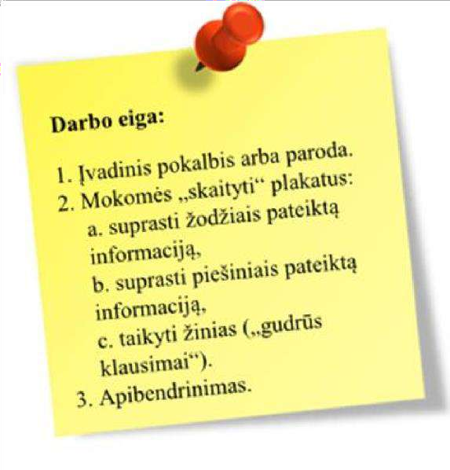  Pasiekimai | 1–2 klasės pasiekimai
B.1. Skaito įvairaus pobūdžio tekstus, naudojasi įvairiais informacijos šaltiniais, randa informaciją. | B.1.2. Skaito savo poreikius ir galimybes atitinkančius tekstus, nusako turinio esmę, išskiria tekste vyraujančius elementus (pvz., esminę informaciją, įvykį, aprašymą ar pan.).
B2. Aptaria skaitomus tekstus, analizuoja, interpretuoja, daro išvadas, remdamasis literatūros žiniomis. | B2.7. Pastebi iliustracijas, aptaria, kaip jos siejasi su tekstu.

Veiklos aprašymas
- Veiklos pradžioje mokytojas prašo mokinių prisiminti situaciją, kai jiems reikėjo ką nors svarbaus sužinoti. Keletui mokinių siūlo papasakoti, ką jie norėjo sužinoti ir kaip jiems sekėsi. Pavyzdžiui, norėjo sužinoti apie renginį, nueiti į kiną, bandė parduotuvėje rasti reikiamą prekę, kelionėje su šeima bandė rasti norimą vietą.
- Drauge aptariama, kas ieškant reikiamos informacijos mums padeda: kiti žmonės, užrašai ar nuorodos mieste, reklamos, plakatai, dalijami lankstinukai, skrajutės ar pan. Dažnai tokie leidiniai kuriami specialiai siekiant informuoti žmones aktualiomis temomis. Tokiuose leidiniuose informacija dažniausiai pateikiama ne tik užrašais, bet ir piešiniais. Mokytojas siūlo mokiniams išmokti skaityti plakatus, t. y. išmokti rasti juose žodžiais ir paveikslais pateiktą informaciją.
- Mokinių prašoma atidžiai apžiūrėti plakatus (13–15 pav.), perskaityti užrašus. Po to drauge ieškoma atsakymų į klausimus:
- Apie ką informuoja šie plakatai? Kokios informacijos ieškantiems žmonės jie skirti?
- Mokytojas atkreipia mokinių dėmesį į plakato pavadinimą. Keliami klausimai: Kuris plakatas skirtas vaikams, kurie pradeda savarankiškai eiti į mokyklą? Iš ko nusprendėte?
- Kuris plakatas skirtas žmogui, norinčiam išmokti tinkamai plauti rankas/ rūšiuoti? Iš ko nusprendėte?

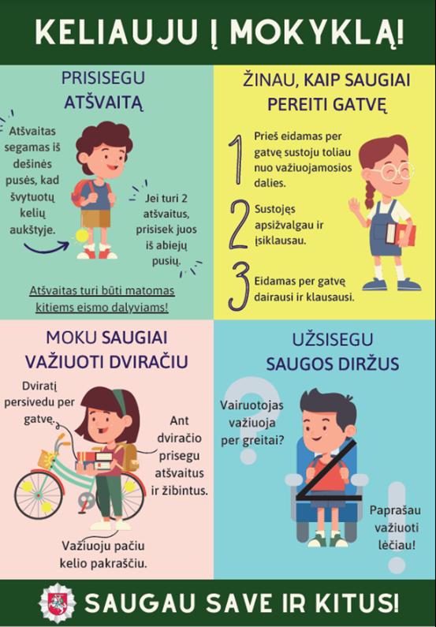
13 pav. Plakatas apie saugų eismą.
Šaltinis: https://www.facebook.com/Lietuvos.policija/photos/a.332253920271/10158328614690272/

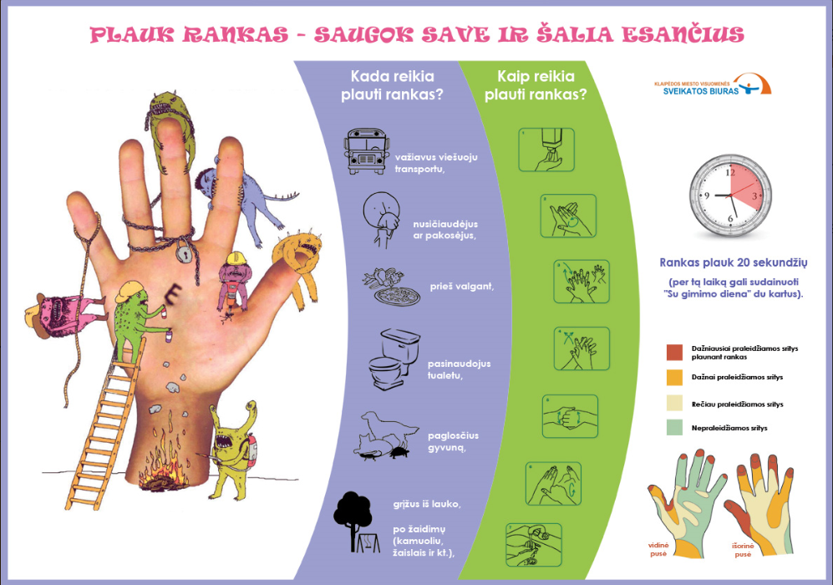
14 pav. Plakatas apie rankų plovimą
Šaltinis: https://www.sveikatosbiuras.lt/naujienos/plauk-rankas-saugok-gyvybe/

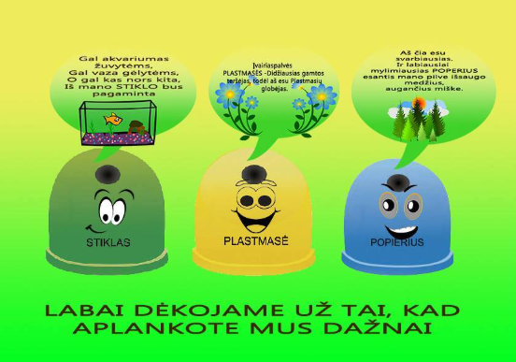
15 pav. Plakatas apie rūšiavimą
Šaltinis: https://rusiavimas.weebly.com/plakatai.html

- Mokytojas siūlo išsamiau aptarti pirmąjį, saugiam eismui skirtą plakatą. Pirmiausia aptariama užrašyta informacija. Pavyzdžiui, užduodami klausimai:
- Kuri plakato dalis bus svarbi vaikui, kuris nori sužinoti apie atšvaitus?
- Kurioje pusėje atšvaitas segamas? Kaip manote, kodėl?
- Kokiame aukštyje jis turi būti? Kaip manote, kodėl?
- Kaip elgtis, jei turi du atšvaitus? Kaip manote, kodėl?
- Kuri plakato dalis bus svarbi vaikui, įsigijusiam dviratį?
- Po to mokytojas skatina mokinius įsižiūrėti į plakato piešinius ir aptarti, kuo jie papildo užrašytą informaciją. Klausimų pavyzdžiai:
- Prie ko atšvaitą patariama tvirtinti?
- Kaip atšvaitą pritvirtinti?
- Kurioje vietoje ant dviračio tvirtinami atšvaitai?
- Veiklos pabaigoje mokytojas siūlo pasinaudojant aptartu plakatu atsakyti į keletą „gudrių“ klausimų, t. y. padėti keliems antrokams, kurie nežino, kaip elgtis. Mokinių grupėms išdalijami lapeliai su situacijomis. Pavyzdžiui (16 pav.):

Mano draugė Agnė mėgsta klausytis muzikos ausinuku. Jo nenusiima net eidama per gatvę. Kuri plakato dalis jai būtų naudinga? |  | Simas painioja kairę ir dešinę. Kuri plakato dalis jam padėtų?  (Reikia atsistoti taip, kaip plakate vaizduojamas berniukas su atšvaitu.) |  | Miglė ką tik nusipirko dviratį. Ji svarsto, kuo dviračio žibintai skiriasi nuo atšvaito. Ar tai yra tas pats? Kuri plakato dalis jai padėtų?
16 pav. Situacijų pavyzdžiai

- Mokytojas gali siūlyti patiems vaikams sugalvoti panašių „gudrių klausimų“, susijusių su jų patirtimi ir jiems ar jų draugams kylančiais klausimais.
- Veiklos pabaigoje mokytojas skatina mokinius apibendrinti: Ką naujo sužinojome? (apie saugų eismą ir apie plakatų skaitymą).

Patarimai mokytojui
- Siekdami mokinius labiau įtraukti, galime prašyti pačių mokinių atsinešti skrajučių, lankstinukų ar kt. informacinių leidinių jiems aktualiomis temomis, iš jų sukurti klasėje parodą. Tokiu atveju veiklą pradėkime parodėlės apžiūra, turtinkime žodyną informacinių leidinių pavadinimais (pvz., lankstinukas, skrajutė).
- Aptariant plakatus mokytojas gali pasiūlyti mokiniams patiems kelti klausimus ir svarstyti apie patarimo priežastis, skatinti mokinius dalytis savo pastebėjimais ir patirtimi.
- Jei vaikai turi geresnius skaitymo ir rašymo gebėjimus, veiklą galime plėtoti su rašymu susijusiomis veiklomis. Pavyzdžiui, „gudrius“ klausimus pateikti ne žodžiu, bet kaip individualias ar grupines užduotis raštu, apibendrinti prašydami parašyti patarimą draugui.
- Pagal klasės mokinių galimybes veiklą palengvinsime arba padarysime sudėtingesnę parinkdami sudėtingesnius ar paprastesnius plakatus, mažindami arba didindami jų skaičių.
- Jei siekiame daugiau dėmesio skirti integruojamai Gyvenimo įgūdžių bendrajai programai, veiklas plėskime pagal klasės mokinių poreikius. Pvz., daugiau dėmesio skirkime klasės mokiniams aktualioms temoms (saugaus eismo taisyklėms, saugos priemonėms ir pan.), pamoką veskime pasikvietę priešgaisrinės, eismo saugos ar visuomenės sveikatos specialistus.

2 pavyzdys. Metodai, padedantys ištirti, kokias kalbas žino / vartoja mokiniai

Mokiniams galime parengti veiklų ir / ar užduočių, kurias jie galėtų atlikti individualiai ir / ar grupėse. Užduočių tikslas yra pristatyti savo kalbinį autoportretą, piešinius arba nuotraukas, skaitomas ir namuose turimas knygas skirtingomis kalbomis, t. y. visą veiklų, susijusių su daugiakalbyste, rinkinį. Toks visuminis vaikų mokamų kalbų pristatymas gali padėti mokytojui atskleisti, kaip gyvena, kaip jaučiasi, kokiomis kalbomis kur ir kada kalba klasės vaikai. Taip pat stebimos ir analizuojamos mokinių aktyvios veiklos klasėje, kaip jie reaguoja, kaip elgiasi, kokius žodžius vartoja vienu ir kitu atveju; ieškoma priežasčių ir atsakymų, kodėl jie elgiasi būtent taip. Reikėtų kiekvieno vaiko apmąstymus sieti su jo individualiu kalbiniu portretu ir analizuoti, kas sutinkama, priimama pozityviai ir duoda gerų rezultatų. Tikėtina, kad į tai atsižvelgus, vaikai lengviau įsilies į mokyklos socialinį gyvenimą. Šios visos galimybės labai svarbios daugiakalbiame ugdymo kontekste (Bigot, Bretegnier, Vasseur, 2013; Coste, 2012).
Autoportretas – tai užduotis, kuri atskleidžia mokinio kalbas, t. y. vaikas, visas kalbas, kurias moka, nupiešia autoportretu. Popieriaus lape vaikas pavaizduoja visas savo mokamas kalbas. Tai gali būti padaryta spalvomis, t. y. skirtingas kalbas ir jų mokėjimo lygį parodyti skirtinga spalva. Taip pat skirtingas kalbas pavaizduoti įvairiais simboliais ir pan. Mokinys, kurio šeimoje kalbama dviem kalbomis, kalbų mokėjimą apibūdina kaip galimybę susirasti naujų draugų, bendrauti su šeima. Galbūt mokiniai kalbų mokosi savarankiškai ir jų vartojimą sieja su galimybėmis (17 pav.). Pateikiame dar vieno 4 klasės mokinio, kuris kalba lietuvių, rusų, anglų kalbomis, autoportretą. Šis vaikas teigė, kad ateityje dar norėtų išmokti baltarusių kalbą (18 pav.):

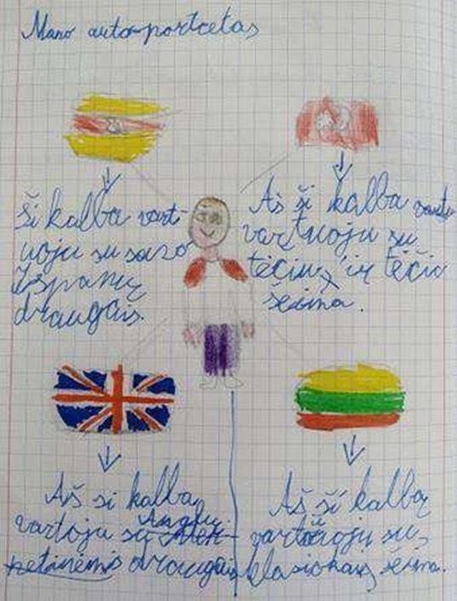  17 pav. Mokinio mokamų kalbų autoportreto 1 pavyzdys | 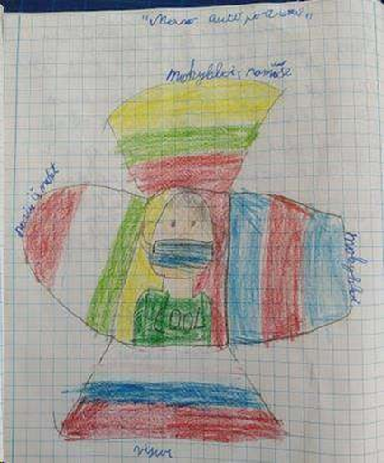  18 pav. Mokinio mokamų kalbų autoportreto  2 pavyzdys

Labai svarbu, kad vaikai pristatytų tai, ką nupiešė, ir išsamiau papasakotų, kada ir kokiame kontekste vartoja jų mokamas kalbas, ar moka kalbėti, ar geba skaityti, rašyti ir pan. Svarbu, kad ugdymo įstaigoje būtų suprantama, kad visos vaiko mokamos kalbos yra svarbios, jomis reikėtų remtis įvairiose veiklose ir skirtinguose kontekstuose, pavyzdžiui, sudaryti sąlygas informacijos ieškoti skirtingų kalbų šaltiniuose, internetinėse svetainėse.

Kaip paruošti klasės aplinką, kai joje mokosi skirtingų kultūrų vaikai?
Rekomenduojame klasėje pateikti skirtingų kalbų pasisveikinimo ir vėliavų stendus. Šalys pristatomos tos, su kurių kultūromis mokiniai turi sąsajų (šiuo atveju, Turkija, Sirija, Rusija, Prancūzija, Didžioji Britanija). Susipažįstant su mokiniais mokslo metų pradžioje kiekvieną rytą galima žaisti įvairius žaidimus, pavyzdžiui, mokytis pasisveikinimus gimtosiomis kalbomis, spėti, koks pasisveikinimas nuskamba, ir atrasti pasisveikinimą, kuris buvo ištartas, pasakyti valstybės pavadinimą, kurioje kalbama šia kalba (19 pav.).
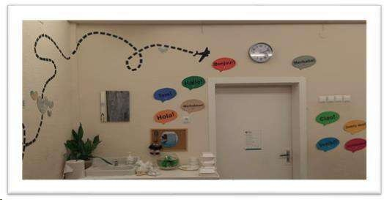
19 pav. Pirmokų klasės, kurioje mokosi skirtingų kultūrų mokiniai, aplinkos pavyzdys
(pasisveikinimai vaikų gimtosiomis kalbomis)

Refleksijos piešimo dalyje mokinių buvo paprašyta nupiešti 4 nedidelius piešinius, galima A4 popieriaus lapą padalinti į 4 dalis: asmenį, kuris moka vieną kalbą, asmenį, kuris moka dvi kalbas, tuomet daugiakalbį asmenį ir puslapio apačioje, dešinėje pusėje, save patį (pagal Molinié, 2009).
Tokie piešiniai leidžia pedagogui suprasti / įsitikinti, kaip vaikai atpažįsta / mato vienakalbystę, dvikalbystę ir daugiakalbystę. Žemiau pateiktame pavyzdyje (20 pav.) matome, kaip 4 klasės mokinė supranta vienakalbystę, dvikalbystę, daugiakalbystę. Vaizduodama save, piešiniu išreiškia, kaip mokančią dvi kalbas.
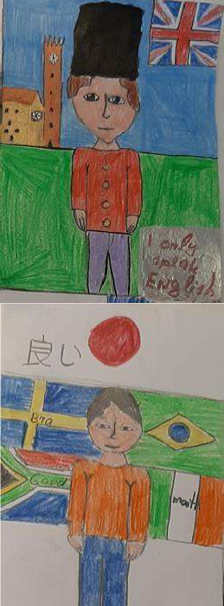 | 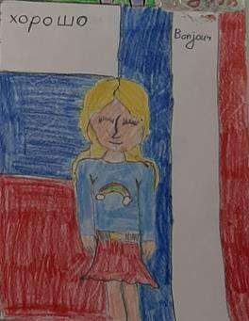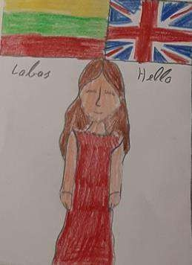
20 pav. Mokinės refleksijos piešinys, kaip įsivaizduoją asmenį, kuris kalba viena, dviem ar daugiau kalbų, ir keliomis kalbomis kalba pati
Kalbas mergaitė susieja su skirtingų šalių vėliavomis. Asmuo, mokantis tik vieną kalbą, nupieštas berniukas iš Didžiosios Britanijos, nes, mergaitės nuomone, angliškai kalba daug pasaulio žmonių, todėl vaikams iš Anglijos dažniausiai nereikia mokytis kitų kalbų. Kiti vaikai nupiešti kalbų mokėjimą siejant su valstybių vėliavomis. Mergaitės nuomone, jie yra visi vienodo amžiaus, tačiau įvaldę skirtingų kalbų skaičių.
Šios dvi veiklos – autoportretai ir piešiniai padeda ne tik mums, pedagogams, bet ir patiems vaikams labiau pažinti save, išsiaiškinti ir / ar apmąstyti kalbų mokėjimo lygį, daugiakalbystę, kultūrinius skirtumus ir lingvistinį pasiskirstymą, kalbų įvairovę klasėje. Dažnais atvejais mokyklose vaikai, o kartais net ir mokytojai, nežino, kiek ir kokiomis kalbomis vaikai bendrauja namuose ar kitose aplinkose, kokių kalbų vaikai mokosi papildomai.
Nuotraukos. Ugdydami mokinius kaip mažuosius tyrėjus, analizuojančius savo kalbinius gebėjimus, kalbinę patirtį ir jų sąsają su tam tikra kultūra ar kultūromis, galime skirti nuotraukų priskyrimo tam tikrai kalbai ir / ar kultūrai užduotį. Pirmiausiai vaikus galime suskirstyti į 3–4 asmenų grupes arba leisti šią užduotį atlikti individualiai.
Užduotis. Surinkti tikras arba skaitmenines nuotraukas ir padaryti nuotraukų, kurių turinys susijęs su tam tikros kalbos mokymusi, pristatymą.
Vienoje pristatymo dalyje turėtų būti klasės ir mokyklos aplinkų nuotraukos, padedančios mokytis tam tikrų kalbų arba kalbos, o kitoje – namų aplinkos nuotraukos. Ši veikla skatina mokinių emocijų išraišką analizuojant ir atrenkant nuotraukas. Tai geras savianalizės būdas, kuris reikalauja apgalvojimo ir įvertinimo. Be to, šis metodas siūlo analizuoti nuotraukose įvairius gyvenimo momentus, taip pat šis darbas įpareigoja mokinį pasiruošti pristatymui ir pagrįsti, kodėl jis atrinko būtent tas nuotraukas, paaiškinti, kaip jos susiję su kalbos mokymusi. Šiose veiklose mes galime ne tik pažinti mokinius, bet kartu ir juos pastiprinti, pagirti, pamatyti, kiek jie turi skirtingų aplinkų kalbos mokymuisi mokykloje, ir kuo ypatinga jų asmeninė, namų aplinka, kuri skatina kalbų įvairovę ir mokymąsi. Atsinešę nuotraukas arba rodydami atsirinktas nuotraukas elektroniniame formate ir dirbdami grupėje vaikai turėtų ne tik išdėlioti nuotraukas, bet pagal tai, ką jos vaizduoja, išskirti, kuo namų ir mokyklos aplinkos panašios, ir kuo jos skiriasi, t. y. nubraižyti diagramą. Šis procesas pagilina mokinių supratimą ne tik apie kalbas, bet ir aplinką, nes vaikai turi išskirti skirtingus aspektus, ir juos pagrįsti nuotraukomis.
Į vaiką orientuotos ugdymo paradigmos sistemoje reikalauja ir tyrimus organizuoti kitokius ir kitaip, t. y. tyrimas turėtų remtis mokinio kaip tyrėjo, kaip besimokančiojo ir kuriančiojo idėja, jo patirtimi, kaip svarbia ir unikalia, kurią mokslas galėtų analizuoti. Mokiniai tampa savo žinojimo ekspertai, jo pristatytojai, o mokytojai – pagalbininkai, patarėjai, nukreipiantys eiti tam tikra linkme, rinkti tam tikrą informaciją. Vaikas ir suaugęs yra bendradarbiaujantys partneriai nuo veiklos plano sukūrimo, visų procesinių veiklų atlikimo, iki rezultato gavimo ir jo pristatymo. Tokie darbo būdai leidžia vaikams ne tik pateikti idėjų, bet ir jas įgyvendinti.
Kūrybiniai metodai leidžia va8ikams idėją išreikšti geriau nei kartais dėl žodyno stygiaus labai skurdi kalba. Be to, stebėtojas gali stebėti ir analizuoti, ar vaiko piešinys yra korektiškas, ar jis sutampa su tuo, ką, jo nuomone, tai reiškia, ir kokius gebėjimus turi pats mokinys. Jeigu mokinio komentaras neaiškus, suaugęs gali perklausti, pasitikslinti tam tikrus momentus. Vaikas savo nuomonę išreiškia meninėmis priemonėmis, kurios padeda geriau atsiskleisti, bet kartu atsakymą papildo ir žodžiu, kuris gali suteikti pasakojimui labai realią prasmę ir reikšmę. Piešinio kokybė priklausys nuo vaiko amžiaus ir gali būti geriau ar prasčiau išreikšta dėl meninių gebėjimų raiškos ar stygiaus. Laikas taip pat yra svarbus veiksnys aptariant ugdymo idėjas ir jas realizuojant apmąstymo piešiniu. Jeigu šiai veiklai bus skirta daugiau laiko, tikėtina, kad ir turimos patirties apmąstymas vienu ar kitu atveju bus gilesnis. Kad vaikai šią veiklą vertintų pozityviai, laiko turėtų būti skirta tiek, kiek kiekvienam reikia, todėl piešiama tiek laiko, kiek jo prireikia. Galima piešinį užbaigti namuose ir jį pristatyti kitą dieną klasėje. Visi pristatymą stebinčiųjų komentarai turėtų būti mandagūs, adekvatūs, nežeidžiantys.
Šiuos darbus mokiniai gali analizuoti ne tik kaip menininkai ar kaip autoriai, bet ir kaip tyrėjai. Tokio pobūdžio veiklos, kuriose vaikai tampa savo patirties tyrėjais, ugdo gebėjimą mąstyti refleksyviai, stebėti, lyginti, argumentuoti, daryti išvadas. Analizuodami savo ir draugų darbus, mokiniai mokosi vertinti ne tik rezultatą, bet ir procesą – ką pastebėjo, ką suprato, ką dar galėtų patobulinti. Tokia refleksija padeda vaikui suvokti save kaip aktyvų žinių kūrėją

Patarimai, padedantys prakalbinti vaiką:
- Jei vaikas nekalba, toliau kalbėkite su juo. Pasakokite viską, ką darote. Tiesiog taikykite principą – ką darau, tą sakau.
- Kalbėkite apie tai, ką mąstote ar galvojate. Tiesiog garsiai samprotaukite kartu su vaiku.
- Prašykite pakartoti vartojamus įprastus sakinius, dažnai vartojamus žodžius.
- Visada vartokite ir kartokite tikslius žodžius bei sudėtingesnius posakius, išsireiškimus skirtinguose kontekstuose, net jei vaikas juos ne iš karto supranta. Paaiškinkite šių posakių reikšmę kitais žodžiais, judesiais, paveikslėliais ar vaizdo įrašais.
- Teikite pirmenybę būdvardžiams (moteriškosios ar vyriškosios giminės, vienaskaitos ar daugiskaitos), veiksmažodžiams (atkreipkite dėmesį, kaip kinta prasmė vartojant skirtingus laikus), su dalyku susijusį žodyną (pavyzdžiui, palyginimo žodžiai taip..., kaip, toks (-ia)... kaip..., daugiau... nei...; daiktų charakteristikos: smailūs, riedantys, statūs, buki, lygūs ir kt.).
- Skirkite mokiniui trumpą, bet reguliarų pokalbio laiką, kad galėtumėte ne tik išklausyti, bet ir paaiškinti. Tokie mokinio ir mokytojo geranoriški pokalbiai motyvuos vaiko norą mokytis.
- Ugdykite fonologinį supratimą, mokykite klausyti ir tarti lietuvių kalbos garsus: žaiskite rimais, ritmais ar intonacijomis; ieškokite linksmų garsų asociacijų, kurkite žodžius vien dėl jų tarimo.
- Kurkite ryšį tarp kūno judesių ir išraiškos. Kad galėtų išreikšti save, būtina gerai jaustis aplinkoje. Įvairios išraiškos formos, tokios kaip judesys, piešimas, dainavimas, šokiai, tapyba, modeliavimas, kuriuos vaikas gali komentuoti, apibūdinti ar patikslinti, sudaro galimybes atsipalaiduoti ir kalbos mokytis be streso ir baimės.
- Sukurkite simbolines erdves, pavyzdžiui, valgykla tampa restoranu ar kavine, kurioje suteikiama galimybė išmokti keletą mandagių frazių, plėtoti žodyną apie maistą arba susipažinti su profesijos atstovais.
- Išmokę tam tikrų žodžių ar posakių vartokite kalbą realiose situacijose, pavyzdžiui, miesto bibliotekoje, pašte ar parduotuvėje.

Patarimai mokytojui
- Visų pirma, atsižvelgiant į ribotas vaikų kalbines galimybes, mokantis kitos kalbos, labai svarbu suteikti vaikams pasitikėjimo savimi ir mokytoju jausmą. Kad galėtų bendrauti vieni su kitais, vaikai turėtų žinoti, kad bus suprasti, išgirsti, reikalui esant galės mintį pasakyti kitais žodžiais, ar simboliais (piešiniais, mimika, gestais ir kt.).
- Rekomenduojama taikyti aktyvios veiklos metodus, kai skatinamas vaikų aktyvus dalyvavimas, o kalbos mokymasis nesudaro pagrindinio vaidmens. Svarbu kurti įvairias vaikus įtraukiančias, aktyvios veiklos situacijas, kai vaikai mokosi kalbos to nejausdami tiesiogiai, atlikdami tam tikrus veiksmus, dažnai nevalingai kartodami tam tikrus žodžius. Mokytis kitos kalbos padeda žodžių žaidimai, ritmas ir rimas, kalbos muzikalumas, idėjų / veiksmų darna).
- Mokantis kitos kalbos padeda veikla, kurios prasmė sukelia žaismingą požiūrį, skatina teigiamą vaikų ir kalbos santykį. O visa tai tenkina jų poreikius. Smagi ir draugiška atmosfera optimizuoja mokymąsi, padeda įsiminti ir įsidėmėti. Naudinga skatinti vaikus klausytis eilėraščių ir atkartoti jų turinį imituojant veiksmus judesiais.

3 pavyzdys. Veiklos, padedančios plėsti žodyną.

1 veikla „Eilėraščio veiksmai“.
Mokiniai klausosi mokytojos raiškiai deklamuojamo eilėraščio ir judesiais imituoja eilėraštyje minimus veiksmus.

Eilėraštis „Dvi rankelės“
Aš turiu dvi rankeles, (rodomos rankos)
Kad leliją pasodinčiau, (rankos dėliojamos taip lyg besiskleidžianti gėlė)
Kad paglostyčiau šunelį (rodomas glostymo judesys)
Ir paukščiuką pamaitinčiau. (plasnojama rankomis)
Aš turiu dvi rankeles, (rodomos rankos)
Kad linksmai katučių pločiau. (plojama)
Aš turiu dvi rankeles, (rodomos rankos)
Kad darbelio nebijočiau. (purtoma galva) (J. Degutytė)

Eilėraštis „Katytė“
Raina katytė, (vaikai judesiais vaizduoja katytę)
Juoda nosytė, (pirštu rodoma į nosį)
Ilgi ūseliai, (abiem rankomis imituojami ūsai)
Riesti nageliai. (gniaužomi pirštai imituojant „nagelius“)
Ausytės stačios, (rodomaisiais pirštais ant galvos imituojamos ausys)
Akytės plačios, (plačiai atmerkiamos akys arba delnais padaromi ratukai aplink akis)
Kojytės baltos (kilnojamos kojos)
Ir visad šaltos. (J. Degutytė) (delnais trinamos kojos)

2 veikla „Drabužiai ir spalvos“

Mokiniai, klausydami mokytojo instrukcijų ar patys skaitydami sakinius, atitinkama spalva spalvina piešinį (21 pav.).
1 užduotis. Nuspalvink vaikų drabužius taip, kaip jie turėtų būti apsirengę.

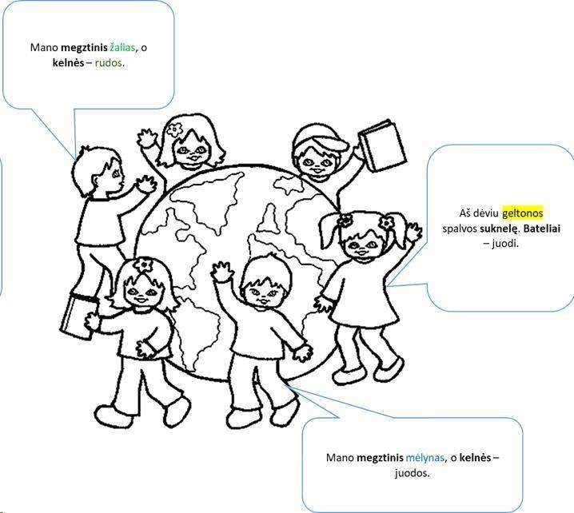
21 pav. Spalvinimo lapas
Šaltinis: http://www.coloriages.biz/imprimer-coloriage-3250-coloriage-enfant-planete-et-monde.html
2 užduotis. Atsakyk į klausimus ir nuspalvink.
- Kuo tu esi apsirengęs?
- Kokios spalvos tavo drabužiai? Papasakok.
- Nuspalvink tuos žodžius, kuriuos pavartojai pasakodamas (22 pav.).

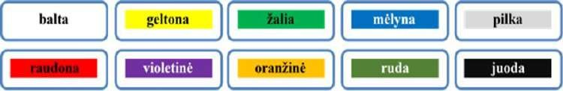
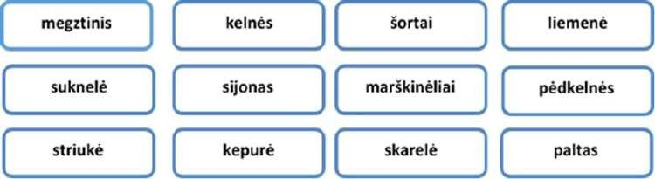
22 pav. Spalvos ir žodžiai

3 veikla „Žalias ar žalia?“

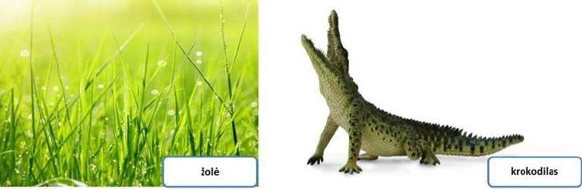
1 užduotis. Kaip apibūdinsi paveikslėlyje pavaizduotus augalus ir gyvūnus? (23 pav.).
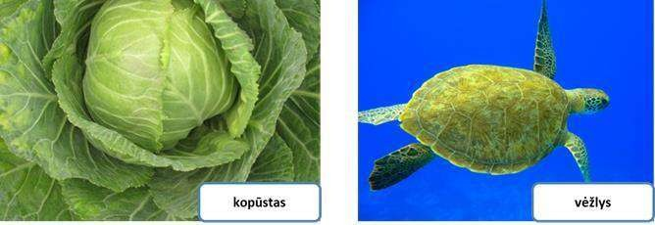

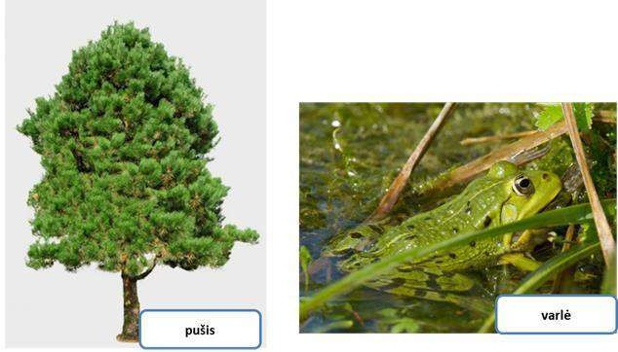
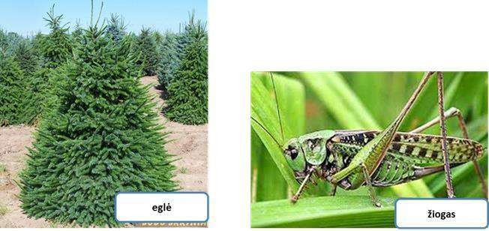
23 pav. Žalias ar žalia?

2 užduotis. O jei paveikslėlyje būtų pavaizduotas ne vienas, o keli augalai arba gyvūnai? Pasakyk žodžius daugiskaita. Pavyzdžiui, žali krokodilai, žalios pušys...

4 veikla „Sraigės“.

1 užduotis. Pasidarykite darbelį iš spalvoto popieriaus.

Darbeliui atlikti reikės:
- spalvoto popieriaus;
- žirklių;
- pieštukų (24 pav.).

24 pav. Darbo priemonės
Darbo eiga. Atkirpkite maždaug 3–4 cm pločio juostelę iš pasirinktos spalvos popieriaus. Padalykite ją į tris dalis. Galvytei palikite maždaug 6 cm, pilvukui – 4 cm, o kas liko, palikite kiautui. Pasižymėkite lenkimo linijas. Viename gale iškirpkite ragelius ir nupieškite sraigės veiduką (25 pav.).


25 pav. Darbo eiga


Kitą galą užsukite ant pieštuko (26 pav.).
26 pav. Popieriaus juostelės sukimo pavyzdys

Pasisveikinkite su savo „sraige“ (27 pav.) ir nusišypsokite! Sugalvokite jos vardą ir sukurkite istoriją su dialogais.

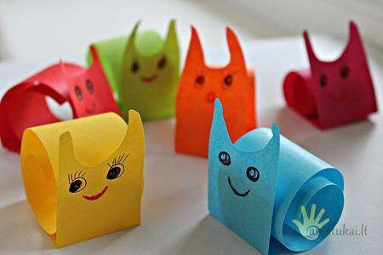
27 pav. Sraigės

4 pavyzdys. Tarpkultūrinio bendravimo dienoraštis

Tarpkultūrinio bendravimo dienoraščio pildymas – tai būdas, leidžiantis pažinti klasės mokinių kultūrinę įvairovę bei sudarantis sąlygas ugdytis lietuvio tautinį tapatumą, kai mokomasi pristatyti kalbą, kultūrą, tradicijas. Dienoraštį gali mokiniai pildyti mokslo metų pradžioje arba visus metus, pasirinktinai, kai klasėje analizuojamas tam tinkamas turinys. Esant reikalui, veiklas papildžius pagal klasės kontekstą, galima viską atlikti pakartotinai vyresnėse klasėse. Kelerių metų medžiaga leistų palyginti, kaip keičiasi mokinio požiūris ir patirtis vienu ar kitu kultūrų pažinimo klausimu. Dienoraštis gali būti pildomas individualiai, o aptariamas per klasės valandėles, lietuvių kalbos, pasaulio pažinimo ar dorinio ugdymo pamokas. Gali būti surengiama popietė arba kelios popietės, kai skirtingoms kultūroms atstovaujantys vaikai pristato kalbą arba kalbas, tradicijas ir tam tikrus kultūros elementus, pavyzdžiui, ruošiama tradicinių patiekalų pažinimo popietė, tradicinių švenčių popietė ir pan. (28–34 pav.).
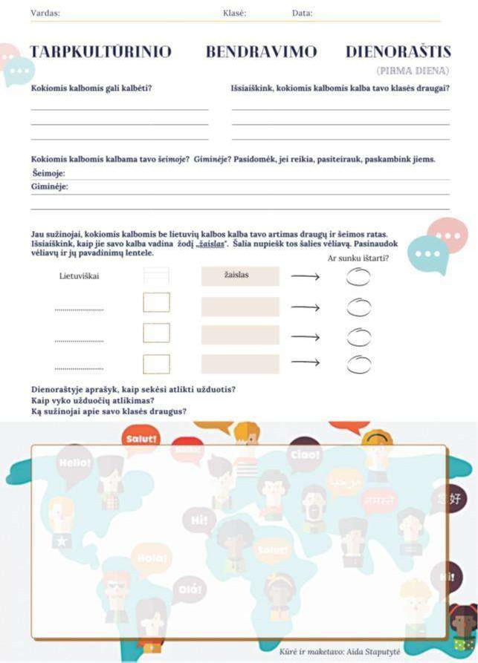
28 pav. Kalbinė situacija
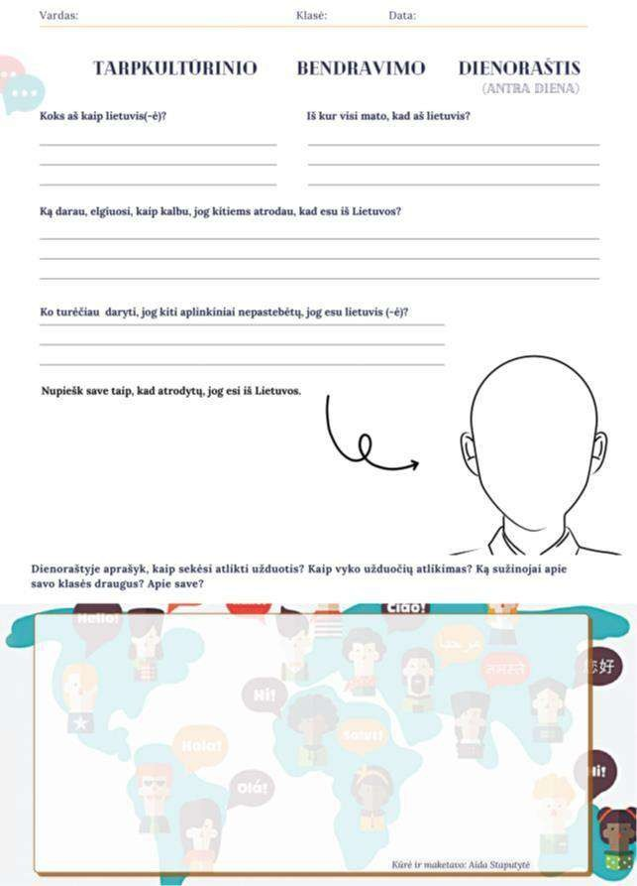
29 pav. Tautinė tapatybė

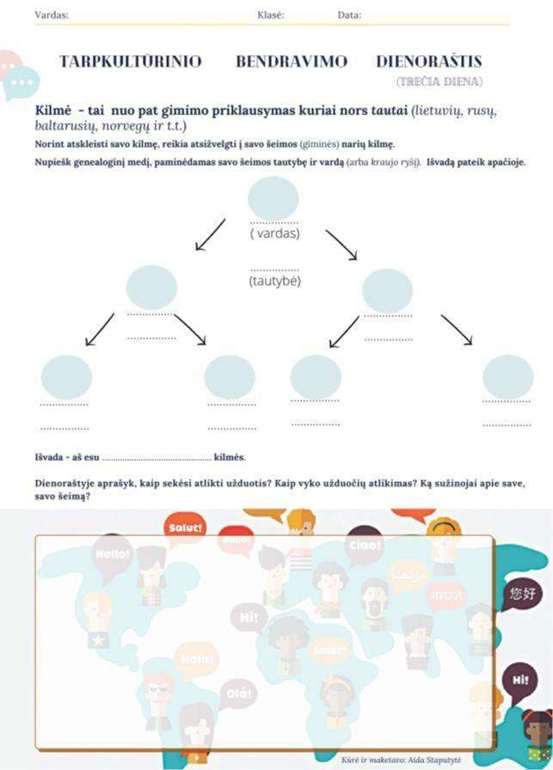
30 pav. Kilmė

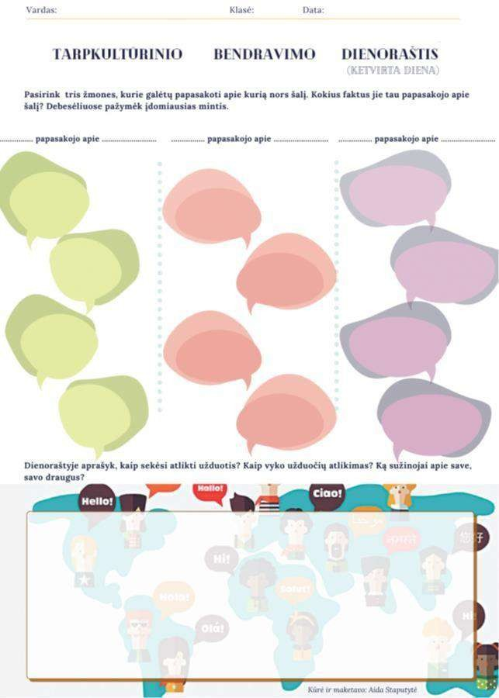
31 pav. Informacija apie šalį
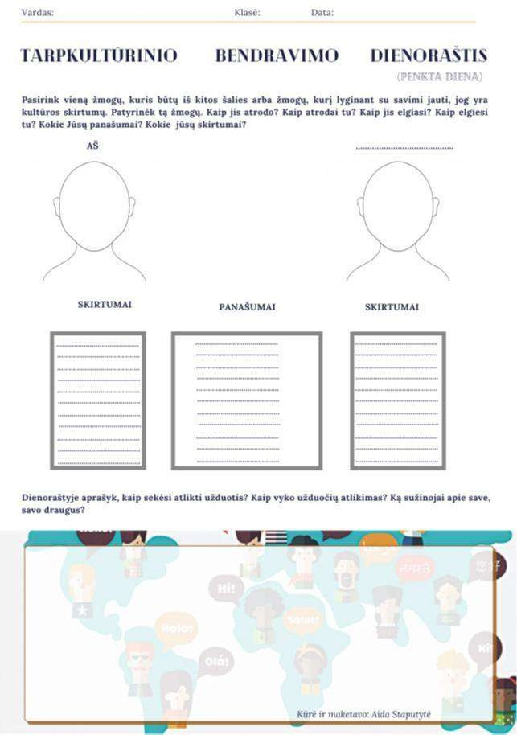
32 pav. Kultūriniai panašumai ir skirtumai

5 pavyzdys. Integruota lietuvių kalbos ir literatūros ir teatro pamoka

3–4 klasė
Tema: Knygų mugė.
Tikslas: Skatinti vaikų domėjimąsi literatūra, kūrybiškai interpretuojant ir teatrinėmis priemonėmis pristatant perskaitytas knygas.
Pamokos planas:
- Individuali užduoties dalis :
  - prisiminti ir išsirinkti tris mėgstamus literatūros kūrinius;
  - prisiminti autorių, pavadinimą;
  - atpasakoti siužetą, išvardyti pagrindinius veikėjus.
- Grupinė užduoties dalis (5 min.):
  - susiskirstyti į grupes;
  - grupėse aptarti kūrinius;
  - išsirinkti vieną kūrinį.
- Kūrybinės užduoties dalis (sugalvoti knygos pristatymo etiudą) (20 min.):
- suvokimas (išskiriama pagrindinė literatūros kūrinio mintis);
- interpretavimas (pagrindinės minties pristatymas, pasitelkiant teatro priemones) – siužetas (pradžia, įvykis, pabaiga), aplinkybės (kur vyksta etiudas (knygų mugė, biblioteka, knygos veiksmo vieta, TV / radijo laida ir t. t.), emocinė atmintis (personažų) kūrimas (pristatant knygą galima būti knygos autoriumi, dailininku, skaitytoju, personažu ir t t.).
- Kūrybinės užduoties pristatymas:
  - parodomi etiudai (žiūrintys gali spėlioti, kokia tai knyga buvo) (15 min.);
  - aptariami etiudai (žiūrintys argumentuotai išreiškia savo nuomonę) (33 pav.).

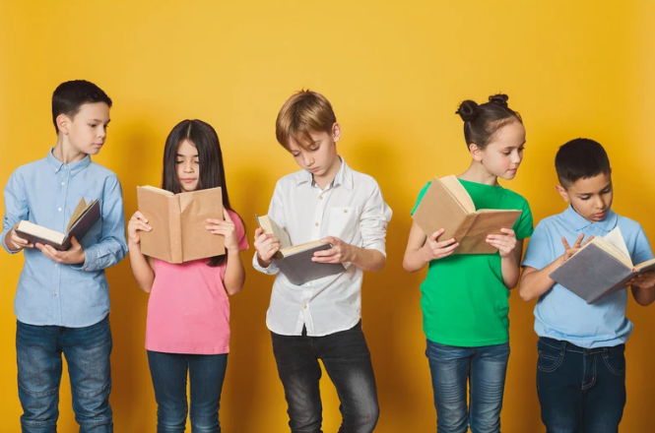
33 pav. Knygų pristatymas (Canva nuotrauka)

6 pavyzdys. Integruotas teatro, kalbinio ugdymo ir informatikos projektas

4 klasė
Tema: Radijo vaidinimas.
Tikslas: Išmokti kurti radijo vaidinimą.
Trukmė: 4 savaitės.

Ugdomos kompetencijos:
Pažintinė: susipažįsta su radijo laikos kūrimo specifika, radijo vaidinimų pavyzdžiais.
Kūrybiškumo: kuria radijo vaidinimą.
Kultūrinė: diskutuoja aktualiais klausimais, ugdosi vertybines nuostatas.
Skaitmeninė: naudojasi suskaitmenintomis mokymo priemonėmis.
Pasiekimai:
Pristato savo teatrinės raiškos rezultatus tradicinėse ir skaitmeninėse erdvėse (A3). Tyrinėja teatrinius reiškinius (C1).

Kūrybinės veiklos aprašymas
Mokiniams pasiūloma sukurti savo autorinę radijo laidą (5 min.), skatinant pasirinkti rubrikas (antraštes, pavadinimus): horoskopus, dienos interviu, žinias, sveikinimus, perduodamus inkėjimus su skiriama daina, viktorinas ir kt.). Mokiniai raginami pasitelkti vaizduotę, siūlyti savo temas ir idėjas. Pasinaudodami telefone esančia programėle „Voice recorder“ (diktofoną) įrašo (34 pav.) ir atsiunčia teatro mokytojui savo radijo laidą. Mokytojas visus įrašus sujungia ir padaro vieną radijo laidų tinklelį.

Pristatymas.
Klasė pristato sukurtą radijo laidų tinklelį skaitmeninėje erdvėje.
Mokytojas pasiūlo mokiniams tapti radijo žurnalistais ir atlikti apklausą – ar radijo laidos buvo įdomios, aktualios, sulaukti klausytojų pasiūlymų, kokiomis temomis kurti kitas radijo laidas.
Klasėje ar mokykloje pristatomas radijo laidų tinklelis gali būti aktualizuotas pagal situaciją – nesibaigiantį statybų triukšmą šalia mokyklos, „antivakserius“, patyčias, medžių kirtimą, šiukšlių konteinerių lokacijos problemą, įdomiausią pamoką ir t. t.
Kitos temos – mokyklos jubiliejus, gimtadieniai, proginės laidos, skirtos: Mokytojo, Motinos dienai, kalendorinėms ir valstybinėms šventėms.

Pateikė Marija Patravičiūtė, Vilniaus Tuskulėnų gimnazija

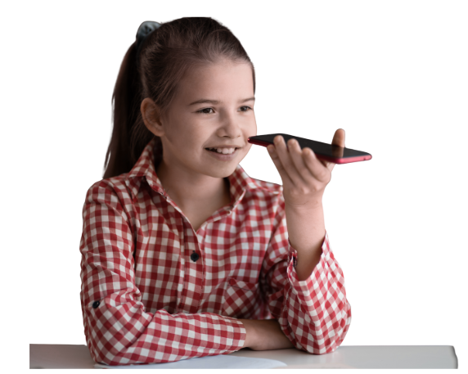
34 pav. Įrašymas programėle „Voice recorder“ (Canva nuotrauka)

4. Kalbinių gebėjimų ugdymas per visų dalykų pamokas

Kalbinius gebėjimus mokiniai ugdosi nuolat: ne tik mokykloje per lietuvių kalbos pamokas, bet ir per kitų dalykų pamokas, būreliuose, renginiuose, kasdieniame gyvenime (šnekamoji kalba), namuose, klausydamiesi tėvų kalbėjimo, jų skaitomų knygų ir pan. Kalbiniai gebėjimai ugdomi žiūrint vaizdo ir klausantis garso įrašų ar transliacijų, bendraujant su mokytojais, tėvais, bendraamžiais.
Ypač svarbu per visų dalykų pamokas ugdyti tų mokinių kalbinius gebėjimus, kurių lietuvių kalbos gebėjimai nėra pakankami (grįžusių iš užsienio vaikų, migrantų, tautinių mažumų, pažeidžiamų grupių dėl nepalankaus SEK ir pan.).
Ugdant kalbinius gebėjimus, mokiniai pratinami klausantis ar skaitant tekstus įvairių dalykų pamokose, pastebėti naujus, vaizdingus žodžius, posakius, juos įsidėmėti ir (ar) užsirašyti. Atliekamos įvairios užduotys, skirtos turtinti žodyną.
Atnaujinant bendrąsias programas, daugiau dėmesio skirta mokinių aktyviam kalbos mokymuisi tyrinėjant. Siekiama, kad vaikai, mokydamiesi kalbos, taikytų kalbos pažinimo strategijas – pagal pavyzdį ar savarankiškai atliktų nesudėtingus kalbos tyrimus (pvz., pastebėtų dėsningumus, darytų išvadas; darytų atmintines, išvestų taisykles); aiškintųsi ir tyrinėtų kalbos vartojimą (pvz., stebėtų kalbos vartojimo situacijas artimoje aplinkoje, darytų išvadas pagal aiškiai pastebimus požymius).
Tyrinėjimu grįstas mokymasis – tai toks mokymosi būdas, kurio metu mokiniai, tyrinėdami aplinką, reiškinius, informaciją, pasiremdami turimomis žiniomis ir patirtimi, spręsdami problemines situacijas, atranda naujas žinias, pasitikrina jau esamas žinias ir faktus, konstruoja naują patirtį. Tokio mokymosi idėjos pasitelktos ieškant alternatyvos formaliam žinių „perdavimui“. Pradinių klasių pamokose tai ypač naudinga mąstymo, saviraiškos, komunikavimo situacijose. Kitaip sakant, taikant tyrinėjimu grindžiamo mokymosi idėjas, siekiama pereiti nuo formalaus kalbos mokymosi į suvokimą, kad kalba – tai mokymosi įrankis. Mokiniai mokosi suprasti ir taikyti kalbos taisykles tyrinėdami kalbą ir kalbos vartojimą, reflektuodami savo kalbinę veiklą. Toks mokymasis skatina mokinius mąstyti, vertinti savo supratimą ir mokymosi procesą.
Didaktiniai akcentai. Kadangi siekiame aktyvaus mokinių įsitraukimo, mąstymo, darbo pradžioje svarbi veikti skatinanti probleminė situacija. Tai gali būti ir pastebėtos mokinių klaidos, netinkamai vartojamos sąvokos, mokiniams kylantys sunkumai. Kitaip sakant, išnaudojame arba tikslingai sukuriame kalbą ar kalbos vartojimą tirti skatinančią situaciją. Jei remsimės mokinių kalbine veikla, mokiniai jaus žinių poreikį. Svarbu atkeipti dėmesį į individualius vaiko poreikius (iš užsienio grįžusių, tautinių mažumų grupių, dėl nepalankaus SEK) ir taikyti kalbos vartojimo pagalbą (pvz., žodžių banką, IKT priemonių taikymą, vaizdų sąvokų paaiškinimą, asociacijas, žaidimus ir pan.).
Integruotos kalbų didaktikos pagrindą sudaro kalba ir dalykinio turinio mokymasis kalbos pagrindu (diskutuojant, analizuojant, tariantis, aiškinantis, apibendrinant žodžiu). Kalbinius gebėjimus padeda ugdyti dalykinio turinio analizavimas žodžiu, aiškinantis sąvokas, jų reikšmę, tyrinėjant žodžių gramatinę sandarą. Itin veiksmingi integruotos kalbų didaktikos metodai – įvairaus pobūdžio ir turinio diskusijos, pokalbiai ar debatai; vaikų kalbinių veiklų įrašymas į garso ir vaizdo priemones bei jų analizavimas pabrėžiant veiklų stiprybes ir koreguotinus, tobulintinus aspektus (Jakavonytė-Staškuvienė ir Žemgulienė, 2016).
Mokytojo vaidmuo. Mokantis kalbos integruotai, labai svarbus mokytojo vaidmuo: pažintinis ir motyvacinis mokinių veiklų skatinimas, dalyvavimas, įsitraukimas į mokinių užduotį ir apgalvotas laiko numatymas užduočiai atlikti. Klasės mokinių sąveika, kai jie dirba grupėje, poroje ar individualiai, kai veiklą pristato visai klasei, yra svarbi mokymosi proceso dalis, todėl mokytojas, pažindamas savo klasės mokinius, turi numatyti veiklas (jų pobūdį, trukmę, pagalbines priemones) taip, kad viskas vyktų sklandžiai.
D. Jakavonytė-Staškuvienė ir A. Žemgulienė (2016) straipsnyje „Pradinių klasių mokinių kalbinių gebėjimų integruotas ugdymas įvairių dalykų pamokose: istorinio laiko tėkmės supratimo atvejis“ teigia, kad, ugdant kalbinius gebėjimus įvairių dalykų pamokose, rekomenduotina naudoti daugiau praktinio tyrinėjimo ir aukštesniojo mąstymo gebėjimų reikalaujančių užduočių: mažesnę patirtį turintiems padėti atidžiau tyrinėti, rasti informaciją. Labiau pažengusiems reikėtų skirti įvairesnių informacijos lyginimo, grupavimo užduočių; taikyti skirtingus informacijos pateikimo būdus (lenteles, žemėlapius, diagramas). Žemiau pateikiama įvairių kalbinės raiškos sričių integruoto kalbos ugdymo metodų pavyzdžių (35 pav.).

35 pav. Kalbinės raiškos sritys ir integruoto kalbos ugdymo metodų pavyzdžiai

Kadangi einama per prigimtinius mokinių gebėjimus, patys mokiniai, dalyvaudami pamokoje, jau tobulina savo kalbos gebėjimus, nes jie kaip pamatinis gebėjimas ir mokymosi strategija suprantami visuose dalykuose. Vienas populiaresnių būdų siekti kokybiškos integracijos per skirtingus mokomuosius dalykus – taikyti tuos pačius mokymo metodus. Todėl integruotu ugdymu, naudojant šiuos metodus ir priemones, galima užtikrinti kalbos ugdymą visų dalykų pamokose.

1 pavyzdys. Integruota teatro ir lietuvių kalbos bei literatūros pamoka

Tema: Scenos kalba. Artikuliacija.
Tikslas: Suvokti lietuvių kalbos unikalumą ir sudėtingumą, reflektuoti save kaip gebantį išmokti taisyklingai kalbėti bei artikuliuoti lietuvių kalbos tekstus.
Uždaviniai: Išmokti kalbos padargų mankštos, suvokti jos naudą savivertei. Lavinti kalbos artikuliaciją. Mokytis švariãkalbių ir greitãkalbių.
Ugdomos kompetencijos:
Pažintinė: susipažįsta su sakytinės tautosakos pavyzdžiais, ugdosi kalbinius gebėjimus.
Kūrybiškumo: kuria švariakalbes, greitakalbes, pritaiko jas artikuliacijos lavinimui, tyrinėja, kuria, generuoja idėjas; mokosi spontaniškumo ir improvizacinių gebėjimų kūrybiniame procese.
Kultūrinė: ugdosi nuostatas ir vertybes, įsivertina savo veiklą; stebėdami JAV ambasados darbuotojų pastangas pasakyti lietuviškas greitakalbes, stiprina savivertę ir pasididžiavimą lietuvių kalba.
Komunikavimo: dirba grupėje, randa reikiamą santykį su kitais grupės dalyviais; derina turinį ir raišką, tinkamą adresatui ir situacijai; dalijasi patirtimi, apmąsto vykdytą veiklą.
Socialinė emocinė ir sveikos gyvensenos: pozityviai bendrauja, ugdosi atsakomybę už savo ir kitų veiklos rezultatus; padeda kurti saugią raiškos aplinką; ugdosi pagarbą, pakantumą kitoniškumui.
Skaitmeninė kompetencija: naudojasi suskaitmenintomis mokymo priemonėmis, mokosi atsakingai vertinti intelektinę nuosavybę.
Pamokos aprašymas
Mokymosi motyvacijai stiprinti pravers mokinių sudominimas tema, todėl pirmiausia peržiūrima vaizdo medžiaga, kurioje nelietuvių kilmės asmenys sako lietuviškas greitakalbes (JAV ambasados darbuotojų sukurtas vaizdo filmas, gautas leidimas juo naudotis mokykose), nuoroda: Lietuviškų greitakalbių iššūkis / Lithuanian Tongue Twister Challenge.

Aptariant žiūrėtą įrašą, susipažįstama su sakytinės tautosakos pavyzdžiais, naudojamais švariakalbėms ir greitakalbėms. Mokiniai paprašomi pasakyti jiems žinomų skaičiuočių, trumpų eilėraštukų, stengiantis didinti sakymo tempą.
Kitas žingsnis:
      - Atlikti kalbos padargų mankštą.
      - Perskaityti garsiai greitakalbes ir švariakalbes.
      - Išmokti greit pasakyti 1–2 pasirinktas greitakalbes.
      - Kurti švariakalbių ir greitakalbių pavyzdžius.
      - Surengti grupinį greitakalbių konkursą.
      - Reflektuoti pasidalijant savo įspūdžiais su kitais grupės dalyviais, mokytoju,
Metodai: Vaizdo medžiagos peržiūra, diskusija, meninis skaitymas, artikuliuotam kalbėjimui skirti scenos kalbos pratimai.
Apibendrinimas: vertinimas, įsivertinimas, refleksija.
Priemonės: Sakytinė tautosaka, skaitmenizuota mokymosi medžiaga.

Pateikiamos švariakalbės ir greitakalbės:
- Geri vyrai geroj girioj gerą girą gėrė ir gerdami gyrė: geriems vyrams geroj girioj gerą girą gera gert.
- Šešios žąsys su šešiais mažais pasišiaušusiais žąsyčiais.
- Pakopa po pakopos, pakopa po pakopos, pakopa po pakopos mes kopiame į kopas.
- Gervė gyrūnė gyrėsi gerą girą geroj girioj gerai gėrusi.
- Per kapus, per kapus, per pakapes kapų.
- Vidur prūdo bliūdas plūdur, tame bliūde pluta, ant tos plutos puta.
- Panabagybė.
- Kupeta su kupetaite ir pakupetys su kupetviete.
- Pakampis su pakampėm, pakampis be pakampių.
- Pavalkai pavalkai pavalkaplaikiai.
- Skrenda starkus pro pakopį neša kirvį ir akmenį.
- Būrys Biručių Barbučių burbėdamos bėgo, būgnais bubnino, bumtelėjo, bobutę išgąsdino.
- Cinku bikas cinku pimpas cinku bombas.
- Tira da boka da bika, bota na boka da bomba.
- Lip vapsva į viksvą, ta viksva vis vizga.
- Virvė virvytė virvelė virvogalis.
- Komunikalbilus orangutangas su komunikabiliais orangutangiukais.
- Lyra ir lankas, lankas ir lyra…
- Libretas „Rigoletas“.
- Šimtametis šilas šis, šešiašakė ši pušis.
- Nebeprisikiškiakopūstėliaudamas.
- Rasa rašalu rašo, kad paršas pašaro prašo.


5. Siūlymai mokytojų nuožiūra skirstomų 30 procentų pamokų

Pasirenkamąjį mokymosi turinį (apie 30 proc.), atsižvelgdamas į mokyklos, klasės kontekstą, mokinių poreikius ir pasiekimus, modeliuoja pats mokytojas. Pasirenka aktualų turinį, skiria daugiau laiko tam tikrų gebėjimų, vertybinių nuostatų ugdymui, dalyko temų mokymuisi. Mokytojai organizuoja projektines veiklas, plėtoja tarpdalykines temas, laiką skiria pažintinei, kultūrinei, meninei, kūrybinei veiklai. Remiantis BP gairių koncepcija šis turinio proporcijos pasiskirstymas orientuotas į gilesnį mokymąsi, integraciją, temos plėtojimą, kompetencijų ugdymą. Ši metodinė medžiaga yra rekomendacinio požiūrio ir taikoma kontekstualiai.

Lietuvių kalba ir literatūra

Visas lietuvių kalbos ir literatūros mokymasis, tiek 70 proc. mokymosi turinio dalyje reglamentuojamo, tiek 30 proc. laisvai pasirenkamo turinio, skiriamas Programoje apibrėžtiems pasiekimams ugdyti. Pasirenkant turinį turėtų būti atsižvelgiama į siekiamus tikslus konkrečioje mokymosi situacijoje, pvz.:
- pagilinti tam tikros srities gebėjimus siekiant aukštesnio pasiekimų lygio,
- mokinių įgūdžiams, kurie kelia tam tikrų sunkumų, tobulinti, mokymosi spragoms šalinti,
- mokymosi turiniui įtvirtinti ir kartoti,
- skirti daugiau laiko skaitymo skatinimo veikloms (pvz., stambesnio kūrinio skaitymui klasėje, gilesniam susipažinimui vieno ar kito autoriaus kūryba, kūriniams konkrečia tema ir kt.),
- skirti daugiau laiko kūrybinėms veikloms,
- tyrinėjant pažinti gyvenamosios vietovės literatūrą ir kultūrą,
- dalyvauti kultūriniuose renginiuose,
- plėtoti pasirinktą kompetenciją mokantis lietuvių kalbos ir literatūros.
Pasirenkamo turinio realizavimo formos gali būti įvairios (jomis siekiama sudominti, paįvairinti ugdymo procesą) (36 pav.):

36 pav. Pasirenkamo turinio formos

6. Veiklų planavimo ir kompetencijų ugdymo pavyzdžiai

Šiame skyrelyje pateikiami ilgalaikių veiklų ir projektinių planavimo, kompetencijų ugdymo pavyzdžiai su nuorodomis į šaltinius ir patarimais mokytojams.
Ugdymo proceso kokybė didele dalimi priklauso nuo kokybiško edukacinių veiklų planavimo, todėl svarbu planuojant pasitelkti integracinius ryšius, įvairius šaltinius, netradicines aplinkas įgalinti mokinius įvairiapusiam ir motyvuojančiam mokymuisi. Įgyvendinimo rekomendacijose planavimo aspektai pateikiami kaip darbo įrankis, kuris paskatintų ieškoti naujų idėjų, netradicinių ugdymo proceso organizavimo formų, kurios sudaro galimybes kartu su mokiniais kurti lankstų, besimokančiųjų poreikius ir mokymosi galimybes atitinkantį mokymosi „kelią“ ir siekti Bendrosiose programose apibrėžtų mokymosi pasiekimų.

ILGALAIKIO PLANO RENGIMAS

Dėl ilgalaikio plano formos susitaria mokyklos bendruomenė, tačiau nebūtina siekti vienodos formos. Skirtingų dalykų ar dalykų grupių ilgalaikių planų forma gali skirtis, svarbu atsižvelgti į dalyko (-ų) specifiką ir sudaryti ilgalaikį planą taip, kad jis būtų patogus ir informatyvus mokytojui, padėtų planuoti trumpesnio laikotarpio (pvz., pamokos, pamokų ciklo, savaitės) ugdymo procesą, kuriame galėtų būti nurodomi ugdomi pasiekimai, kompetencijos, sąsajos su tarpdalykinėmis temomis. Planuodamas mokymosi veiklas mokytojas tikslingai pasirenka, kurias kompetencijas ir pasiekimus ugdys atsižvelgdamas į konkrečios klasės mokinių pasiekimus ir poreikius. Šį darbą palengvins naudojimasis Švietimo portale pateiktos BP atvaizdavimu su mokymo(si) turinio, pasiekimų, kompetencijų ir tarpdalykinių temų nurodytomis sąsajomis.
Kompetencijos nurodomos prie kiekvieno pasirinkto koncentro pasiekimo.
Spustelėjus ant pasirinkto pasiekimo atidaromas pasiekimo lygių požymių ir pasiekimui ugdyti skirto mokymo(si) turinio citatų langas.
Tarpdalykinės temos nurodomos prie kiekvienos mokymo(si) turinio temos. Užvedus žymeklį ant prie temų pateiktos piktogramos atsiveria langas, kuriame matoma tarpdalykinė tema ir su ja susieto (-ų) pasiekimo (-ų) ir (ar) mokymo(si) turinio temos (-ų) citatos.
Ilgalaikių planų pavyzdžių galima rasti Švietimo portale Lietuvių kalbos ir literatūros BP atvaizdavime Lietuvių kalba ir literatūra (emokykla.lt) varnele pažymint Ištekliai ir pasirenkant Ilgalaikiai planai ir kt. punktą.

Lietuvių kalba ir literatūra

1 pavyzdys. Skaitymas ir integruojamoji tema (darnus vystymasis: sveikata, sveika gyvensena, saugus elgesys).
Pasiekimai | 1–2 klasės pasiekimai
B1. Skaito įvairaus pobūdžio tekstus, naudojasi įvairiais informacijos šaltiniais, randa informaciją. | B1.2. Skaito savo poreikius ir galimybes atitinkančius tekstus, nusako turinio esmę, išskiria tekste vyraujančius elementus (pvz., esminę informaciją, įvykį, aprašymą ar pan.).
B2. Aptaria skaitomus tekstus, analizuoja, interpretuoja, daro išvadas, remdamasis literatūros žiniomis. | B2.7. Pastebi iliustracijas, aptaria, kaip jos siejasi su tekstu.

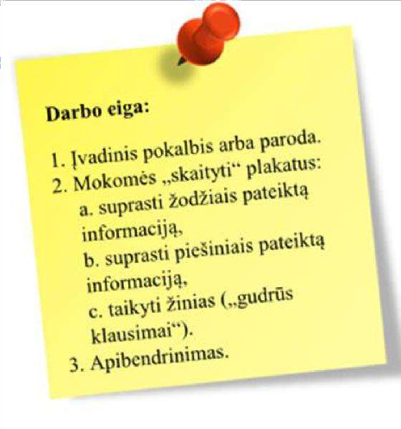
1–2 klasė. Veikla „Mokausi rasti man svarbią informaciją“
Veiklos aprašymas
    - Veiklos pradžioje mokytojas prašo mokinių prisiminti situaciją, kai jiems reikėjo ką nors svarbaus sužinoti. Keletui mokinių siūlo papasakoti, ką jie norėjo sužinoti ir kaip jiems sekėsi. Pavyzdžiui, norėjo sužinoti apie renginį, nueiti į kiną, bandė parduotuvėje rasti reikiamą prekę, kelionėje su šeima bandė rasti norimą vietą.
    - Drauge aptariama, kas ieškant reikiamos informacijos mums padeda: kiti žmonės, užrašai ar nuorodos mieste, reklamos, plakatai, dalijami lankstinukai, skrajutės ir kt. Dažnai tokie leidiniai kuriami specialiai siekiant informuoti žmones aktualiomis temomis. Tokiuose leidiniuose informacija dažniausiai pateikiama ne tik užrašais, bet ir piešiniais. Mokytojas siūlo mokiniams išmokti skaityti plakatus, t. y. išmokti rasti juose žodžiais ir paveikslais pateiktą informaciją.
    - Mokinių prašoma atidžiai apžiūrėti plakatus (37–39 pav.), perskaityti užrašus.

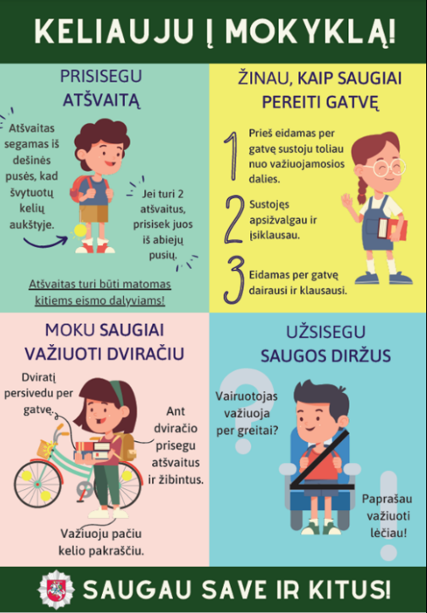
37 pav. Plakatas apie saugų eismą 38 pav. Plakatas apie rankų plovimą

39 pav. Plakatas apie rūšiavimą

    - Drauge ieškoma atsakymų į klausimus:
    - Apie ką informuoja šie plakatai?
    - Kokios informacijos ieškantiems žmonės jie skirti?
    - Kuris plakatas skirtas vaikams, kurie pradeda savarankiškai eiti į mokyklą? Iš ko nusprendėte? (Atkreipiame dėmesį į plakato pavadinimą).
    - Kuris plakatas skirtas žmogui, norinčiam išmokti tinkamai plauti rankas / rūšiuoti? Iš ko nusprendėte?
    - Mokytojas siūlo išsamiau aptarti pirmąjį, saugiam eismui skirtą plakatą. Pirmiausia aptariama užrašyta informacija. Užduodami klausimai:
- Kuri plakato dalis bus svarbi vaikui, kuris nori sužinoti apie atšvaitus?
- Kurioje pusėje atšvaitas segamas? Kaip manote, kodėl?
- Kokiame aukštyje jis turi būti? Kaip manote, kodėl?
- Kaip elgtis, jei turi du atšvaitus? Kaip manote, kodėl?
- Kuri plakato dalis bus svarbi vaikui, įsigijusiam dviratį?
    - Po to mokytojas skatina mokinius įsižiūrėti į plakato piešinius ir aptarti, kuo jie papildo užrašytą informaciją. Pavyzdžiui :
    - Prie ko atšvaitą patariama tvirtinti? Kaip atšvaitą pritvirtinti?
    - Kurioje vietoje ant dviračio tvirtinami atšvaitai?
    - Veiklos pabaigoje mokytojas siūlo pasinaudojant aptartu plakatu atsakyti į keletą „gudrių“ klausimų, t. y. padėti keliems antrokams, kurie nežino kaip elgtis. Mokinių grupėms išdalijami lapeliai su situacijomis. Pavyzdžiui (40 pav.):

Mano draugė Agnė mėgsta klausytis muzikos ausinuku. Jo nenusiima net eidama per gatvę. Kuri plakato dalis jai būtų naudinga? |  | Simas painioja kairę ir dešinę. Kuri plakato dalis jam padėtų?  (Reikėtų atsistoti taip, kaip plakate vaizduojamas berniukas su atšvaitu.) |  | Miglė ką tik nusipirko dviratį. Ji svarsto, kuo dviračio žibintai skiriasi nuo atšvaito. Ar tai yra tas pats? Kuri plakato dalis jai padėtų?
40 pav. Situacijų pavyzdžiai

- Mokytojas gali siūlyti patiems vaikams sugalvoti panašių „gudrių klausimų“, susijusių su jų patirtimi ir jiems ar jų draugams kylančiais klausimais.
- Veiklos pabaigoje mokytojas skatina mokinius apibendrinti: Ką naujo sužinojome? (Apie saugų eismą? Apie plakatų skaitymą?).

Patarimai mokytojui
    - Siekdami mokinius labiau įtraukti, galime prašyti pačių mokinių atsinešti skrajučių, lankstinukų ar kt. informacinių leidinių jiems aktualiomis temomis, iš jų sukurti klasėje parodą. Tokiu atveju veiklą pradėkime parodėlės apžiūra, turtinkime žodyną informacinių leidinių pavadinimais (pvz., lankstinukas, skrajutė).
    - Aptariant plakatus mokytojas gali klausimus pateikti ne pats, o siūlyti mokiniams juos kelti ir užduoti vieni kitiems, svarstyti apie patarimo priežastis, siūlyti mokiniams dalytis savo pastebėjimais ir patirtimi.
    - Jei vaikai turi geresnius skaitymo ir rašymo gebėjimus, veiklą galime plėtoti su rašymu susijusiomis veiklomis. Pavyzdžiui, „gudrius“ klausimus pateikti ne žodžiu, bet kaip individualias ar grupines užduotis raštu, apibendrinti siūlydami parašyti patarimą draugui.
    - Pagal klasės mokinių galimybes veiklą palengvinsime arba padarysime sudėtingesne parinkdami sudėtingesnius ar paprastesnius plakatus, mažindami arba didindami jų skaičių.
Jei siekiame daugiau dėmesio skirti integruojamai Gyvenimo įgūdžių bendrajai programai, veiklas plėskime pagal klasės mokinių poreikius. Pvz., daugiau dėmesio skirkime klasės mokiniams aktualioms temoms (saugaus eismo taisyklėms, saugos priemonėms ir pan.), pamoką veskime pasikvietę priešgaisrinės, eismo saugos ar visuomenės sveikatos specialistus.

2 pavyzdys

1 klasė. Veikla „Kam reikalingas pavadinimas?“

Pasiekimai | 3–4 klasės pasiekimai
B1. Skaito įvairaus pobūdžio tekstus, naudojasi įvairiais informacijos šaltiniais, randa informaciją. | B1.2. Skaito savo poreikius ir galimybes atitinkančius tekstus, nusako turinio esmę, išskiria tekste vyraujančius elementus (pvz., esminę informaciją, įvykį, aprašymą ar pan.).

Veiklos aprašymas
- Veiklos pradžioje mokytojas prašo mokinių pasakyti, kam kūriniams reikalingas pavadinimas. Mokiniai pateikia savo minčių. Mokytojas skatina dalytis mokinius patirtimi: Kiek jiems svarbus knygos, pasakos, eilėraščio pavadinimas? Ar pavadinimą mokiniai skaito? Kada? Ką iš jo paprastai sužino?
- Mokytojas siūlo atlikti eksperimentą: ištirti, ar pavadinimas reikalingas. Jei taip, tai kam? (Siekiame su mokiniais atrasti, jog eilėraščio pavadinimas padeda suprasti patį eilėraštį, siūlo skaitymo kryptį).
  - Mokytojas prašo mokinių klausytis bandant įsivaizduoti, apie ką eilėraštyje kalbama. Mokytojas perskaito eilėraštį pirmą kartą neįvardydamas pavadinimo. Po to prašo mokinių pasakyti, ką jie įsivaizdavo, kas eilėraštyje aprašoma. Siūloma atspėti eilėraščio pavadinimą. Mokiniai skatinami išsakyti savo nuomonę, ją argumentuoti. Pastebima, jog klasės mokinių nuomonės išsiskyrė: eilėraštį supratome nevienodai.
- Mokytojas siūlo pasiklausyti eilėraščio antrą kartą. Jis dar kartą perskaito eilėraštį paminėdamas pavadinimą. Teiraujasi, ką mokiniai įsivaizdavo klausydami. Skatina pastebėti, ar šįkart nuomonės irgi išsiskyrė?
- Mokytojas siūlo apibendrinti eksperimentą:
- Kaip pasikeitė mūsų klausymasis ir supratimas?
- Kodėl žinodami pavadinimą įsivaizdavome aiškiau?
- Kodėl nuomonės sutapo?
- Mokytojas pastebi, kad eilėraščiai yra skirtingi. Kartais eilėraščio pavadinime gali būti įvardyta ne tik kūrinio tema, bet ir jo pagrindinė mintis.
- Siūloma mokinių poroms klasės bibliotekėlėje surasti eilėraščių pavyzdžių ir pasiruošti draugams pakomentuoti jų pavadinimus.
- Mokiniai pasirenka po vieną eilėraštį ir pasiruošia draugams paaiškinti, ką pavadinimas atskleidžia (pvz., padeda suprasti, apie ką bus eilėraštis, pasako temą, pagrindinę mintį).
- Veiklos pabaigoje mokytojas siūlo apibendrinti: prašo mokinių vienu sakiniu atsakyti į klausimus:
- Kam reikalingas pavadinimas?

Patarimai mokytojui
- Jei mokiniams sunku susikaupti, siūlykime eilėraščio klausytis užsimerkus.
- Kūriniai gali būti parenkami pagal klasės mokinių gebėjimus, patirtį ir aktualijas.
- Galima sieti su iliustracijos „skaitymu“.

Pavyzdys – Ramutės Skučaitės eilėraščių pavyzdžiai iš knygos „Žvangučiai“ (2013) (41–42 pav.).

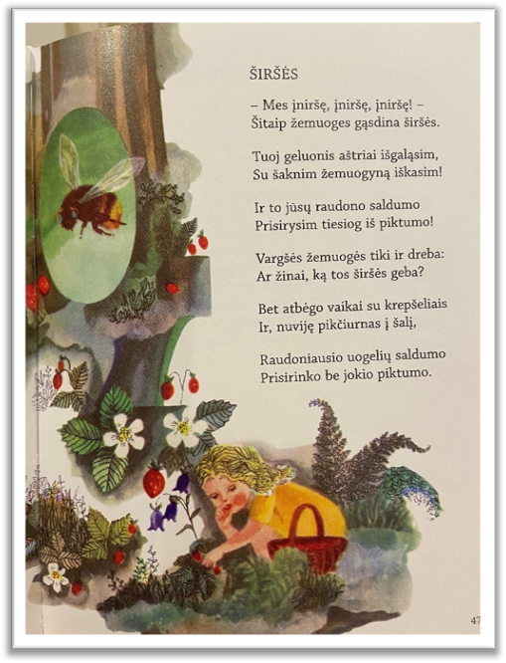  41 pav. Eilėraštis „Širšės“ | 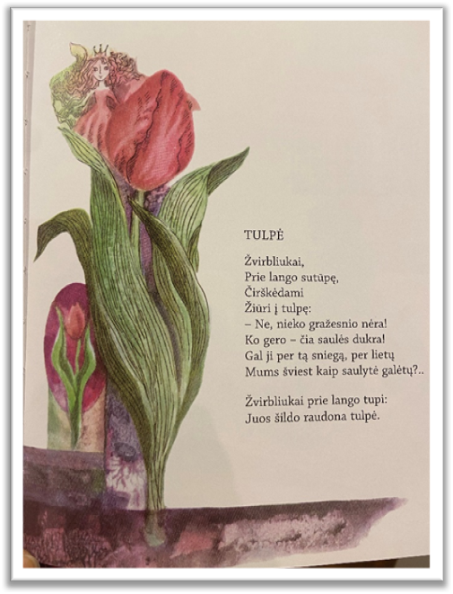  42 pav. Eilėraštis „Tulpė“

3 pavyzdys

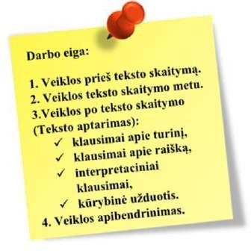
3 klasė. Veikla „Mokausi suprasti tai, kas tiesiai nepasakyta“
Pasiekimai | 3–4 klasės pasiekimai
B2. Aptaria skaitomus tekstus, analizuoja, interpretuoja, daro išvadas, remdamasis literatūros žiniomis. | B2.5. Samprotauja apie tiesiogiai ir netiesiogiai išsakytas mintis (pvz., pamokymus).  B2.6. Suformuluoja teksto (grožinio ir negrožinio) temą. Aptaria aiškiai tekste atskleistas vertybes, susijusias su artimiausiu jam pažįstamu kontekstu. Įvardija grožinio teksto nuotaiką.

Veiklos aprašymas
- Prieš kūrinio skaitymą mokytojas siūlo mokiniams perskaityti kūrinio pavadinimą ir spėti, apie ką jis. Išklausomos kelios versijos. Mokytojas skatina mokinius svarstyti, ką pasakymas „Kepurė kepurei nelygu“ galėtų reikšti.
- Mokytojas raiškiai skaito Vytauto Misevičiaus kūrinį „Kepurė kepurei nelygu“. Keliose kūrinio vietose (tekste jos pažymėtos sutartiniais ženklais) jis stabteli klausdamas mokinių: Kaip manote, kas nutiko toliau? Mokiniams pasidalijus mintimis, pateikus keletą versijų, skaitymą tęsia.
- Po teksto skaitymo mokytojas pirmiausia prašo pasidalyti įspūdžiais (pvz., Kokius jausmus, kokias mintis šis kūrinys sukėlė?). Siūloma prisiminti spėjimus prieš teksto skaitymą:
Ar spėjimai pasitvirtino?
- Kaip dabar mokiniai atsakytų į klausimą, apie ką šis kūrinys?
- Kodėl nuomonės pasikeitė?
- Kaip mokiniai mano, ką svarbaus šiuo kūriniu autorius nori pasakyti?
- Po to mokytojas su mokiniais aptaria skaitytą kūrinį. Pavyzdžiui, užduodamas klausimus apie kūrinio turinį (pvz., Apie kokį įvykį kūrinyje pasakojama? Kur ir kada tai nutiko? Kas pasakoja? Ir kt.), apie kūrinio raišką (pvz., Kaip rašytojas parodo, kad kepurė Danukui buvo labai brangi? Kaip manote, kodėl kūrinys papasakotas pirmu asmeniu? Autorius mums suteikia galimybę ne tik išgirsti berniukų pokalbius, bet ir sužinoti, ką Danukas tuo metu galvojo. Kaip manote, kodėl? Kaip manote, ką autorius nori mums pabrėžti kūrinio pavadinimu?). Aiškinamasi, kad kūrinio pagrindinė mintis gali būti pasakoma ne tik labai aiškiai, bet ir netiesiogiai. Mokytojas siūlo svarstyti, kodėl autorius „paslepia“ tai, ką svarbaus nori pasakyti (pvz., nenori moralizuoti, skatina skaitytoją mąstyti, prisiminti savo patirtį arba elgesį ir jį keisti ar pan.).
- Mokiniams pateikiami interpretaciniai klausimai (pvz., Kokius jūsų klasės / mokyklos gyvenimo įvykius šis pasakojimas priminė?), siūloma atlikti pasirinktą kūrybinę užduotį. Pavyzdžiui:
- Papasakoti istoriją pasirinkto veikėjo arba daikto vardu (pvz., Algio, kepurės ar parko sargo, kuris viską matė...).
- Pagal šio pasakojimo pradžią sukurti kitą istoriją (pvz., jei Algio kiti berniukai nebūtų palaikę?).
- Veiklos pabaigoje mokytojas mokinių prašo pagalvoti, kas jiems padeda suprasti rašytojo „paslėptą mintį“. Siūlo mokiniams pateikti patarimą draugui.

Patarimai mokytojui
- Kad silpniau skaitantiems mokiniams būtų lengviau suprasti kūrinio visumą, pirmą kartą kūrinys turėtų būti skaitomas mokytojo ar gerai skaitančio mokinio. Iškart po kūrinio skaitymo skatinkime mokinius dalytis įspūdžiais. Net jei ne visi mokiniai įsitrauks į šį pokalbį, jiems naudinga girdėti vieniems kitų mintis ir svarstymus. Nebijokime, jei nuomonės išsiskirs. Tai skatins drauge nagrinėjant gilintis, ieškoti atsakymo, t. y. mokytis skaitant siekti gilesnio kūrinio supratimo.
- Jei mokiniams sunkiau sekasi įvardyti kūrinio temą ir pagrindinę mintį (pvz., dar tik pradedame to mokytis, skaitome sudėtingesnį kūrinį), galime pateikti keletą variantų ir siūlyti rinktis tinkamiausią, tiksliausią (43 pav.). Tokiu atveju mokiniai pastebės žodžių pasikartojimus kūrinio pavadinime, tekste ir siūlomuose variantuose, galės apie tai samprotauti. Pvz.:

43 pav. Temos ir pagrindinės minties variantai

Tekstas

Vytautas Misevičius

KEPURĖ KEPUREI NELYGU

Žinot, ką tėtis man nupirko? Naują mokyklinę kepurę! Tokią pat, kaip Algio, Stepo ir kitų. Su žvilgančiu kietu snapeliu.
Kepurę aš labai saugojau. Neleisdavau ant jos nė dulkelei užkristi.
Ir šiandien, pasibaigus pamokoms, pirmas į rūbinę nubėgau. Kepurės pasiimti. Iš paskos atbėgo Algis, Stepas ir kiti vaikai.
Kai išėjau į gatvę, Algis pribėgo prie manęs. Sprigtelėjo per kepurės snapelį. Kepurė nusirito į dulkes.
- Valio! – sušuko Algis ir spyrė.
- Valio! – sušuko Stepas ir spyrė.
- Valio! – sušuko kiti ir, žinoma, spyrė. Mano kepurę. Tą naująją... Tą gražiąją!
Man suskaudo širdį. Bet neišsidaviau.
- Valio! – surikau ir spyriau.
Savo kepurę. Tą naująją... Tą gražiąją!
Labiausiai šėlo, spardė mano kepurę Algis. Aš jam padėjau: dar savanaudžiu mane klasė palaikys. O savanaudžių mes nemėgstame.
Iš kepurės iškrito pamušalas. Įlūžo žvilgantis snapelis. Ne kepurė, o mazgotė liko.
– Užteks! – linksmai mirktelėjo Algis. – Kitaip Danukas dar verkti pradės! Susėdom skvere ant suoliuko.
Išdulkinom kepurę. Snapelį ištiesinom. Paspjaudę jį nužvilginom.
Visai nebe ta, kad žinotumėte, kepurė. Tokia tik daržų baidyklei tiktų. Man sunku buvo širdyje. Bet aš kietas: neverkiau.
Taip ir pasakė Stepas:
- Danukas vyriškai laikosi! Valio, Danuk! Ir užmaukšlino tą mazgotę man ant galvos.
- Palaukite! – sušuko Algis. – Kepurė be pamušalo – ne kepurė!
Ir vėl man nuo galvos nutraukė tą kepurę. Pamušalą į vidų kimšti pradėjo. Kimšo, kimšo, kol Stepas sušuko:
- Vaikai! Kas gi čia?


Ir visi apžiūrėjom pamušalą. Ant jo buvo matyti raidės. Perskaitėm visi kartu. O parašyta ten buvo: Algis Gurgis.
– Palaukite, palaukite! – sukvykė tas Algis. – Palaukite! Čia gi mano kepurė! Aš, kad nesumaišyčiau su kitomis kepurėmis, pats parašiau pamušale savo pavardę... Tu ne savo, o mano kepurę pagriebei...
Tikrai – ant Algio galvos mano kepurė – naujutėlė, su žvilgančiu snapu! Sukeitėm jas netyčia...
Kai atsiėmiau savo, Algis užbliovė visa gerkle.



Iš Vytauto Misevičiaus knygos Danuko Dunduliuko nuotykiai. Vilnius, Vyturys, 1989, p. 95 (tekstas sutrumpintas).

Kompetencijų ugdymas

Kultūrinė kompetencija

Vertybinės nuostatos (kultūrinis sąmoningumas)
  - lietuvių kalbą ir literatūrą vertina kaip svarbią gimtosios kultūros dalį ir puoselėtiną vertybę, domisi gimtojo miesto, krašto tautosaka, vaikų literatūra, periodiniais leidiniais kaip kultūrinio gyvenimo dalimi, siekia jame aktyviai dalyvauti, kūrybines žodžio raiškos galimybes vertina kaip reikšmingą, žmogaus saviraiškai svarbią, asmenybės dalį.
- stengiasi per kalbą ir vaikų literatūrą pažinti kitus žmones, kultūras, yra atviras ir pagarbus kultūrinei įvairovei; domisi kitų šalių tautosaka, vaikų literatūra, bendraudamas stengiasi atsižvelgti į kito asmens kultūrinį kitoniškumą; pvz., mandagumo normas sakytinėje kalboje.
Žinios (kultūrinis išprusimas: žinios apie kultūros įvairovę)
- Atpažįsta šio amžiaus vaikams aktualius kultūros reiškinius, gali įvardyti keletą:
- mėgstamų vaikų literatūros kūrinių, autorių,
- reikšmingiausių vaikų literatūros autorių (rašytojų, poetų),
- reikšmingiausių Lietuvos žodinės raiškos kultūros paveldo reiškinių (pvz., tarmes, sakmes),
- lietuvių kalbai ir literatūrai reikšmingiausių istorinių asmenybių (pvz., Mažvydas, M. Valančius, P. Mašiotas),
- faktų (pvz., Spaudos draudimas, knygnešystė, pirmoji lietuviška knyga).
- Žino, kaip vaikų literatūros kūriniais visuomenėje perteikiamos idėjos, vertybės.

Gebėjimai (kultūrinė raiška: gebėjimai kurti ir dalyvauti kultūriniuose procesuose)
- Tautosakos ir vaikų literatūros kūriniuose atpažįsta perteikiamas idėjas, vertybes, susipažįsta su kultūrine įvairove, Lietuvos ir kitų šalių kultūra, dalijasi žiniomis apie tai su bendraamžiais ir suaugusiais,
- Tautosaką ir vaikų literatūrą pasitelkia kūrybinėje veikloje. (Pvz., kuria pasaką panaudodamas tautosaką; kuria naują žaidimą pagal lietuvių tradicinį žaidimą),
- Lankosi bibliotekoje, teatre, kine, muziejuje, dalyvauja kultūros renginiuose (pvz., konkursuose), dalijasi patirtimi apie tai su bendraamžiais ir suaugusiais,
- Dalyvaudamas klasės, mokyklos renginiuose, projektuose plėtoja savo kalbinės raiškos gabumus (pvz., lanko būrelius), išbando kūrėjo, atlikėjo, stebėtojo, vartotojo vaidmenis (pvz., dalyvauja raiškiojo skaitymo, dailyraščio konkursuose, kuria spektaklį tėvams).
*Aptariant kultūrinės kompetencijos raišką lietuvių kalbos dalyke pradinėse klasėse dažniausiai minima tautosaka ir vaikų literatūra, tačiau mokytojas gali pasitelkti ir modernias žodinės raiškos kultūros formas įvairiose medijose (aplinkose). Pavyzdžiui, teatrą, kiną, animaciją, televizijos laidas.

Socialinė, emocinė ir sveikos gyvensenos kompetencija

Savimonė ir savitvardos įgūdžiai
- Vaikų literatūros kūriniuose, jų ekranizacijose ar inscenizacijose atpažįsta ir įvardija:
- veikėjų emocijas, paaiškina ryšį tarp jausmų, žodžių ir veiksmų;
- vertybes, kurios asmeniui ar bendruomenei padeda pasiekti sėkmę;
- elgesį, kuris padeda siekti mokymosi sėkmės.
- Aptardamas vaikų literatūros kūrinius, savo ir draugų kūrybinius bandymus dalijasi savo emocijomis, žodinę kūrybą pasitelkia norėdamas įveikti liūdinančias emocijas (pvz., skaito vaikų literatūros kūrinius aktualiomis temomis, rašo pasakojimą apie jį nuliūdinusį įvykį);
- Reflektuodamas lietuvių kalbos ir literatūros mokymosi patirtį:
- apmąsto savo mokymąsi ir pažangą, kelia artimiausius mokymosi tikslus,
- atpažįsta kliūtis, kreipiasi pagalbos joms įveikti, motyvuoja save, ugdosi kantrybę.

Empatiškumas, socialinis sąmoningumas ir teigiamų tarpusavio santykių kūrimas
- Vaikų literatūros kūrinių ekranizacijose ar inscenizacijose, bendraamžių pasakojimuose atpažįsta:
- žmonių emocijas ir moka į jas reaguoti empatiškai,
- nesusikalbėjimą (nesusipratimą) ar nuomonių skirtumus nuo patyčių situacijos,
- analizuoja konfliktų priežastis ir paaiškina, kaip konfliktų sprendimas gali sustiprinti draugystę.
- Įvairiose kalbos ir literatūros pamokų veiklose (diskutuodamas, dirbdamas porose grupėse, reflektuodamas):
- parodo kitiems, kad jų klausosi, užmezga ir išlaiko darnius santykius su kitais žmonėmis, moka išreikšti padėką ir pagarbą,
- padeda kurti saugią ir pagarbią mokymosi aplinką, laikosi darbo porose bei grupėse susitarimų, žodžiu ir elgesiu palaiko bendraamžius, atsakingai atlieka prisiimtus įsipareigojimus.

Atsakingas sprendimų priėmimas ir elgesys įvertinant pasekmes
- Aptardamas vaikų literatūros kūrinius, draugų ir savo patirtį:
- atpažįsta nesaugias situacijas ir būdus, kaip jų išvengti, diskutuoja apie socialines normas ir saugumo reikalavimus, taiko juos savo elgesiui,
- pateikia keletą alternatyvių problemos sprendimo būdų.
- Atlikdamas įvairias kalbos ir literatūros užduotis:
- taiko sprendimų priėmimo įgūdžius įveikiant asmeninius ir mokymosi iššūkius,
- įvertina savo įgūdžius, žinias, talentus ir pomėgius, prisiima ir atlieka klasėje vaidmenį, kuris prisideda prie klasės ir mokyklos gerovės.

Rūpinimasis sveikata
- Remdamasis pavyzdžiais iš vaikų literatūros ir savo patirtimi apibūdina, kas yra sveikata ir sveika gyvensena, paaiškina, kodėl svarbu stiprinti ir tausoti sveikatą, kaip sveika gyvensena gali padėti pasiekti tikslus.
- Skaitydamas, kurdamas negrožinius tekstus taiko žinias apie sveiką gyvenseną ir mitybą (pvz., sudaro dienotvarkę, paaiškina ant maisto produktų etikečių esančią informaciją).

Kūrybiškumo kompetencija
- Daugiausia dėmesio skiriama:
- įvairaus pobūdžio informaciniams mokinių kuriamiems tekstams, reikalingiems mokymuisi ar buitinėse situacijose (pvz., dienotvarkei, rašinio planui, rašteliui, žinutei, komentarui, palinkėjimui, pristatymui);
  - įspūdžių raiškai žodžiu ir raštu (pvz., rašiniui apie klasės išvyką, konferencijai apie vasaros atostogas),
- išmone grįstiems kūrinėliams (pvz., ketureiliams, pasakai),
- projektams, klasės šventėms, klasės vaidinimams ir kt.
- Veiklos organizuojamos derinant skirtingas darbo formas (pvz., kolektyviai, grupėse, porose, individualiai), taip siekiama išugdyti mokinio gebėjimą savarankiškai kūrybiškai spręsti kylančias problemas.

Tyrinėjimas
- Naudodamas įvairius informacijos šaltinius (grožinę ir negrožinę literatūrą, informacinius tekstus):
- renka kūrybai reikalingą informaciją,
- išskiria esminę informaciją, idėjas ir su tuo susijusias kūrybines galimybes.

- Remdamasis patirtimi įvardija dominančias problemas ir jų sprendimo galimybes, noriai dalijasi žiniomis, patirtimi, idėjomis pažįstamoje aplinkoje (klasėje, šeimoje, mokykloje, vietos bendruomenėje ir kt.).

Generavimas
- Generuoja idėjas grožinių ir negrožinių tekstų kūrimui, klasės renginiui (pvz., šventei, spektakliui), projektui:
- atsižvelgia į užduotį arba savarankišką sumanymą, situaciją, derina spontanišką ir racionalų kūrybinio mąstymo būdus,
- siūlo kelias kūrybines idėjas ar problemų sprendimus, svarsto, kuris iš jų tinkamiausias, pasirenka pagal nurodytus kelis kriterijus, pateikia pasirinkimo argumentus.

Kūrimas
- Kuria grožinius ir negrožinius tekstus, projektus kalbos ir literatūros pamokoms:
- išbando naujas veiklas, būdus, priemones ar jų kombinacijas atlikdamas kūrybines užduotis žodžiu ir raštu, žinias bei gebėjimus perkelia į sąlygiškai naują kontekstą, veikia spontaniškai atsižvelgdamas į savo interesus bei gebėjimus, sąlygas,
- susidūręs su sunkumais, ieško sprendimo arba kreipiasi pagalbos,
- laikosi kūrybinės veiklos taisyklių, atitinkamai aplinkybėms siūlo jų korekcijas.
- Savarankiškai atlieka įvairaus sudėtingumo kūrybines užduotis, noriai imasi iššūkio reikalaujančių. Numato 2–3 žingsnių užduoties atlikimo seką. Išlaiko dėmesį prie kūrybinės temos, problemos sprendimo. Sumanymus įgyvendina nuosekliai, iki galo.
- Kurdamas ir tobulindamas darbą, vengia pasikartojimo, kopijavimo. Nepavykus bando dar kartą panaudodamas kitus, jam žinomus būdus ar priemones.
- Kūrybos rezultatus pristato pasirinktu būdu (žodžiu, raštu, vaidinimu, žodinį tekstą papildo piešiniu, nuotraukomis, schema ir kt.)
- Kuria vienas, poroje ir grupėje prisitaikydamas prie aplinkybių (pvz., darbo vietos, grupės sudėties).
- Dalijasi kūrybos rezultatais pažįstamoje aplinkoje (klasėje, šeimoje, mokykloje, vietos bendruomenėje ir kt.).

Vertinimas ir refleksija
- Vertina savo ir kitų sukurtus grožinius ir negrožinius tekstus bei kūrybos procesą:
- įvardija keletą sukurto teksto vertinimo aspektų (pvz., informatyvumas, nuoseklumas, originalumas) ir pagal juos skirto darbus (pvz., rašinius),
- paaiškina sukurto teksto (pvz., rašinio, ketureilio, knygos pristatymo) vertingumą jam pačiam, pateikdamas kelis skirtingo pobūdžio argumentus, pagarbiai ir tolerantiškai priima kitokį vertinimą,
- nurodo, kas ir kodėl pavyko ar nepavyko, teikia siūlymų būsimiems darbams.

Pažinimo kompetencija
Kalbant apie pažinimo kompetencijos ugdymą lietuvių kalbos pamokose / kalbinėse veiklose, svarbiausi šios kompetencijos gebėjimai yra integruoti kalbos pažinimo srityje. Šioje skiltyje aprašyti visi gebėjimai, kurie ir sudaro pažinimo kompetencijos esmę. Kitas aspektas, kuris integraciniais ryšiais siejasi su pažinimo kompetencija, yra lietuvių kalbos turinio apimtys, nes šioje skiltyje numatoma visas kalbinis ugdomasis turinys, turintis vienokius ar kitokius pažinimo gebėjimus. Analizuojant šią kompetenciją pagal struktūrines dalis, kalbinis ugdymas pasireiškia taip:

Dalyko žinios ir gebėjimai

- Mokymosi objektai ir sąvokos. Lietuvių kalbai priskiria raides, garsus, žodžius, sakinius, skaitymą, rašymą. Kasmet turinys plečiamas, kalbinių sąvokų srityje gilinamas žinojimas ir supratimas, pavyzdžiui, daikto vardas (2 klasė) – daiktavardis (3–4 klasė); veikėjo atliekamas veiksmas (2 klasė) – veiksmažodis (3–4 klasė) ir pan.
- Pagrindiniai dalyko faktai ir idėjos. Sieja kalbos garsus su raidėmis. Skiria mažąsias ir didžiąsias raides. Rašo dailyraščiu. Raides jungia, sudaro skiemenis, žodžius, sakinius. Suvokia seką, kuri reikalinga sėkmingam skaitymui ir rašymui. Skaito vis sklandžiau, bet skaitymo procesas reikalauja valingų pastangų. Sparčiai plečiamas žodynas. Nematytus žodžius geba taisyklingai perskaityti, juos suprasti. Integruoja, pritaiko patirtimi paremtas žinias ir suvokia skaitomą tekstą.
  - Dalyko procedūros ir taikymas. Perskaito ir suvokia skaitomus tekstus ir supranta jais teikiamą informaciją, reaguoja į ją.

Kritinis mąstymas
- Dalykui būdinga mąstymo forma: mąsto atlikdamas įvairias kalbos užduotis (kalbėdamas, skaitydamas, klausydamas ir rašydamas). Tam tikrą laiką geba dirbti savarankiškai (pradėti, tęsti ir užbaigti konkrečios užduoties, kurią sudaro vienas – du žingsniai, atlikimą). Pavyzdžiui, perskaityti tekstą ir atsakyti į klausimus. Supranta aiškinimo svarbą atsakant į klausimą: Kodėl? Samprotauja analizuodamas tekstų turinį, argumentuoja rašydamas rašinius, reikšdamas mintį įvairiais žodiniais pranešimai ir pan. Suvokia, kad gali būti daugiau nei vienas būdas tai pačiai problemai spręsti, todėl pasiūlo alternatyvių sprendimo variantų.
- Dalykui būdingas pagrindimo būdas: paaiškina taisykles, geba taisyklingai rašyti vadovaudamasis lietuvių kalbos rašybos taisyklėmis (iš išmoktų atvejų). Geba išrikiuoti tekste aprašytus įvykius iš eilės etc. Išanalizavę rašytinio ar sakytinio pasakojimo elementų seką gali numatyti, koks kitas sekos elementas, taip pat patys kurti nesudėtingus rišlius pasakojimus pagal nurodytą ar savo pačių sugalvotą dėsningumą. Mąsto pagal analogiją, įgytas žinias taiko panašioje (loginių ryšių, o ne išorinio panašumo) prasme situacijoje (pavyzdžiui, mokosi priesaginių mažybinių žodžių darybos pagal pavyzdį), supranta perkeltinę prasmę.
- Žinios skirtinguose kontekstuose: Sieja tą pačią informaciją skirtinguose kontekstuose, pavyzdžiui, geba analizuoti ir lyginti skirtingus tekstus ta pačia tema ir pan. Tinkamais pavyzdžiais iliustruoja faktus, taisykles remdamasis turima patirtimi; pavyzdžiui, sugalvoja vietovardžių, asmenvardžių ir taisyklingai juos užrašo.

Problemų sprendimas
- Kelia klausimus. Kelia faktinius ir aiškinamuosius klausimus atsižvelgdamas į temą, teksto turinį, kalbinę užduotį ir pan. Pvz.: skiria klausimą ,,Kas tai?“ nuo klausimo ,,Kodėl?“. Kelia klausimus, padedančius suprasti kalbos vartojimo ar kitokias su kalba susijusias problemas.
- Identifikuoja problemas ir sprendimų idėjas. Atpažįsta problemas, analizuojamas įvairiose kalbinėse situacijose, geba parinkti ir pasiūlyti tinkamus sprendimus; identifikuoja dalyko idėjas, naudojamas sprendžiant įvairias kalbos vartojimo užduotis. Ieško reikiamos informacijos įvairiuose šaltiniuose esant skirtingoms alternatyvoms. Įgytas kalbines žinias ar išmoktą problemos sprendimą sėkmingai taiko tokioje pačioje ar analogiškoje situacijoje. Analizuodamas literatūros kūrinį, sutelkia dėmesį ties esminiais požymiais.
- Sprendžia problemas ir įgyvendina idėjas. Atpažįsta lietuvių kalbos dalyko žinių panaudojimą sprendžiant problemas kasdienėje aplinkoje. Naudoja lietuvių kalbos dalyko žiniomis grįstus metodus, spręsdamas realias gyvenimiškas problemas, pavyzdžiui, parašo laišką, žinutę, kvietimą ar skelbimą, kai to reikia; perskaito informaciją atlikdamas kokią nors veiklą ir pan.
- Reflektuoja mokymosi procesą. Atpažįsta lietuvių kalbos mokymąsi ankstesnėse situacijose,
skiria kalbos mokymą nuo mokymosi. Kartoja ir susieja žinomą ir naują kalbinę informaciją kaip pagrindinę įsiminimo strategiją. Planuoja, stebi ir vertina savo kalbinę veiklą ir jos rezultatus, lygina su anksčiau įgyta patirtimi. Savarankiškai planuoja kalbinę veiklą, nusistato užduočių atlikimo seką ir prioritetus.
- Mąsto apie mąstymą (metakognicija). Apibūdina, apie ką mąsto kalbos klausimais ir nurodo to priežastis. Sutelkia dėmesį vienai veiklai iki valandos, jei ji nėra monotoniška ir nereikalauja nuolatinio įtempto mąstymo (pvz., knygos skaitymas, pasakos klausymas).

Komunikavimo kompetencija
Komunikavimo kompetencija ugdoma lietuvių kalbos pamokose įvairiose kalbinėse veiklose, apimančiose kalbinės veiklos sritis – kalbėjimą ir klausymą, skaitymą ir teksto supratimą, rašymą ir teksto kūrimą. Mokiniai komunikuoja / bendrauja žodžiu ir raštu, taikydami įvairias natūralias ir interaktyvias, verbalines ir neverbalines priemones, perduodami ir priimdami įvairius pranešimus.
Mokydamasis pradinėse klasėse mokinys mokosi bendrauti laikydamasis moralės ir teisėtumo principų, mokosi elgtis atsakingai ir teikti tikrą ir tikslią informaciją; savo požiūrį ir teiginius pagrįsti argumentais; suprasti įvairiomis formomis pateikiamą informaciją (žodinę, grafinę ir kt.), ją analizuoti ir kritiškai vertinti; praktiškai taikyti kalbos žinias (iš išmoktų atvejų), laikytis kalbos normų, tiksliai ir tinkamai vartoti sąvokas; tinkamai argumentuoti, pasirinkti ir taikyti tinkamas strategijas ir priemones, atsižvelgdamas į tikslą, adresatą ir situaciją; saugiai ir etiškai naudotis šiuolaikinėmis komunikacinėmis technologijomis.
Kalbėjimas. Kiekviena asmens mintis perduodama kitam žmogui yra užkoduota (kalbantis susitikus ar telefonu, parašyta ranka ar elektronine žinute ir pan.) ir turi būti iššifruota kito asmens, t. y. pašnekovo. Supratimas taip pat yra mūsų komunikavimo ir socialinio bendravimo, kalbos mokymosi pagrindas. Klausytojas girdi kalbą, kuri yra lydima gestų ir veido išraiškų, susijusių su tam tikru fiziniu ir socialiniu kontekstu. Įprasto supratimo situacijoje šie kalbiniai procesai vyksta automatiškai. Mokiniai pradinėse klasėse mokosi suprasti kitų asmenų žodinius pranešimus bei patys išsakyti savo mintis, pasiūlymus, pristatyti idėją ar parengti išsamesnį nuoseklų pristatymą žodžiu, apimantį savo paties ar grupės idėjas.
Taip pat mokomasi ne tik buitinės, bet ir oficialios kalbos manierų, mandagių žodžių, posakių. Rekomenduojama kalbant žodžiu pasitelkti ne tik tinkamas išraiškos priemones, tokias kaip tikslių sąvokų vartojimą, perkeltinės reikšmės žodžių intarpus, jeigu jų reikia „pagyvinti“ pasakojimą ar įtikinti, bet ir vaizdines priemones (nuotraukas, vaizdo įrašus, aprangos detales ir pan.). Kalbėtojo dėmesys dažniausiai sutelkiamas į prasmės ir komunikacijos situacijos valdymą: pašnekovo reakcijas, prie kurių prisitaikoma. Tokiose situacijose vaikai mokosi tam tikrų situacijos valdymo strategijų: mandagaus sutikimo, palaikymo, perklausimo, pasitikslinimo ar nepritarimo. Be to, vaikai mokosi įvaldyti tam tikras kompensavimo strategijas, pavyzdžiui, analizuoja, kaip turėtų elgtis, jeigu kalbėdami viešai užmiršo tam tikrą žodį ar sąvoką, kaip pasielgti, jeigu pasakęs mintį suvokia, kad suklydo ar pasakė netiesą ir pan.
Kalbėdami žodžiu, mokiniai ugdysis šiuos integralius komunikacinius ir kalbinius gebėjimus:
- mokysis parinkti kuo tikslesnius žodžius, sąvokas, tam tikrus posakius, tinkančius plėtojamai temai ar situacijai, kontekstui;
- mokysis pabrėžti tam tikras sakinio vietas ar žodžius juos sustiprindamas kalbėjimo maniera, tonu;
- mokysis pasirinkti tinkamas priemones pabrėždamas tam tikras išvaizdos detales, sustiprinančias pranešimo įtaigumą, muzikinį foną, vaizdo ar garso elementus.
Be to, norėtume pabrėžti, kad komunikavimo kompetencijos gebėjimus pradinėse klasėse vaikai plėtoja ne tik kalbėdami individualiai, bet ir aktyviai dalyvaudami diskusijose (rekomenduojama iš anksto pasiruošti) jų amžiaus grupei aktualiomis temomis, debatuodami. Debatai pradiniame ugdyme apima keletą gebėjimų:
- moko suprasti, kad nėra ir negali būti vienos nuomonės;
- moko argumentuotai bei logiškai mąstyti ir kalbėti, aiškinti ir pagrįsti savo nuomonę faktais,

duomenimis, gyvenimo pavyzdžiais;
- ugdo kritinį mąstymą ir savarankiškumą;
- skatina išklausyti kalbantįjį ir gerbti priešingą nuomonę;
- moko bendradarbiauti;
- ugdo greitą reakciją (mokėjimą išgirdus klausimą gebėti aiškiai suformuluoti atsakymą);
- ugdo kalbėjimo prieš auditoriją įgūdžius, moko kalbėjimo manierų;
- skatina pasitikėjimą savimi ir komandos draugais;
- moko klausytis, išgirsti ir atskirti esminius dalykus nuo mažiau svarbių.
Ruošiantis dalyvauti debatuose svarbūs kelis aspektai:
Temos pasirinkimas. Rekomenduojama leisti vaikams pasirinkti iš kelių temų arba patiems siūlyti debatų temą.
Informacijos analizavimas, argumentų išsiskyrimas. Svarbu, kad ruošdamiesi debatams vaikai turėtų sąlygas pasirinkti reikiamos informacijos (pagal debatų temą), ją aptarti debatuojančioje grupėje, pasidalyti patirtimi ir įžvalgomis.
Pasirengimas debatams (bandymas debatuoti). Mokantis debatuoti reikšminga pamėginti tai padaryti vienai debatuojančiai grupei kartu su mokytoju. Tokiu atveju mokytojas galėtų stebėti ir pabrėžti debatuojančių vaikų stiprybes bei pasiūlyti, ką ir kaip dar būtų galima patobulinti prieš tikruosius klasės mokinių debatus. Svarbu, kad ramesniems, tyliai ar nedrąsiai kalbantiems mokiniams mokytojas leistų parepetuoti, pats pasiūlytų ir padėtų formuluoti mintį. Toks pasiruošimas leistų visiems lygiavertiškai jaustis debatavimo dieną.
Debatavimas (pagal pasirinktą modelį). Svarbu, kad debatai būtų organizuojami pagal šio metodo specifiką: būtų teigiantieji ir neigiantieji, teisėjai ir stebėtojai. Per mokslo metus kiekvienas vaikas turėtų pabūti skirtingose debatų pozicijose.
Debatų vertinimas (teigiančiųjų, neigiančiųjų, teisėjų ir stebėtojų) pagal susitartus kriterijus. Debatus turėtų vertinti mokiniai, t. y. teisėjai ir stebėtojai, o mokytojas turėtų apibendrinti visą procesą.
Apibendrinimas. Šioje dalyje rekomenduojama išanalizuoti debatų įrašą, jeigu jie buvo filmuojami. Geriausiai tai daryti kitą dieną, po debatų, nes tą pačią dieną vaikams, kurie debatavo, analizuoti savo elgesį gali būti per daug sunku ir sudėtinga psichologiškai.
Komunikacinė sąveika gimtąja kalba yra labai sudėtinga žmogaus veikla, kai pakaitomis suprantame savo pašnekovo užkoduotas idėjas ir tuo pat metu pateikiame atsakymų į šias idėjas (sutinkame, diskutuojame, prieštaraujame ir kt.). Informacijos priėmimo, interpretavimo ir vertinimo procesai, diskurso planavimo ir derinimo procesai apima tiek komunikacinį, tiek kalbos vartojimo lauką. Būtent toks prasmės konstravimas yra komunikavimo tikslas (priimamas sprendimas, patvirtintinas susitarimas, spręstinas nesutarimas, socialinis ryšys ir kt.). Kiekvienas vaikas mokosi įvaldyti žodžio meistrystę, pasiekdamas kalbinį sugebėjimą suprasti, kurti ir bendrauti kiekvieną dienos akimirką to net nesuvokdamas.

Pilietiškumo kompetencija
Pilietiškumo kompetencija lietuvių kalbos pamokose ugdoma skaitant ir analizuojant įvairius grožinius ir negrožinius tekstus, susijusius su Lietuvos valstybe ir jos piliečiais. Mokiniai mokosi pažinti ir gerbti Lietuvos valstybės simbolius, švęsti valstybines šventes, būti atsakingi, prisiimti ir vykdyti tam tikras pareigas. Kartu su tėvais ir / ar mokytojais dalyvauja pilietinėse veiklose. Moka giedoti Lietuvos himną.
Skaitydami pasirinktus tekstus iš rekomenduojamos literatūros sąrašo, mokiniai turi galimybę patirti / pajausti įvairius žmogaus gyvenimo kontekstus, diskutuoti apie tam tikras elgesio normas / ne normas, teigiamus ir koreguotinus veikėjų elgesio ir gyvenimo būdo modelius ir pan. Svarbu diskutuoti su vaikais tokiais svarbiais klausimais kaip žmogaus teisės ir demokratijos principai, jų išraiška kasdieniame gyvenime, savo nuomonės išsakymas ir pan. Kuriant pilietinę visuomenę labai svarbus išlieka pareigos ir atsakomybės klausimas, dėl kurio taip pat verta tam tikrą vertybinį elgesio modelį ugdyti jau pradinėse klasėse.
Svarbu, kad mokiniams būtų sudaryta galimybė rinktis ir analizuoti tam tikros veiklos išliekamąją vertę, pavyzdžiui, dalyvauti šiukšlių tvarkymo akcijoje, o po to pasikalbėti ar padiskutuoti apie tokios

veiklos prasmę, naudą, galbūt priimti tam tikrus įsipareigojimus dėl aplinkos saugojimo ir tokiu būdu sudaryti sąlygas mokytis iš savęs ir kitų. Mokiniai turėtų būti skatinami reflektuoti savo patirtį, paaiškinti, kaip jis pats gali prisidėti, kad visiems gyventi būtų geriau.
Kitas svarbus aspektas – mokinių mokymasis pažinti ir darniai gyventi su kitų kultūrų asmenimis, mokytis etikos principų, bendražmogiškų vertybių, tokių kaip pagalba, atjauta, empatija, noras pažinti įvairias kultūras. Kuria klasės taisykles, mokosi jų laikytis. Diskutuoja apie vaikų turimas teises ir laisves Lietuvoje ir pasaulyje, paaiškina, kokių veiksmų jis gali imtis, kai šios teisės yra pažeidžiamos.
Mokosi atsirinkti ir patikrinti naujausią, svarbiausią ir tikrą informaciją. Žino, kas yra patikimi šaltiniai, mokosi jais naudotis. Diskutuoja, kodėl svarbu žinoti naujausią informaciją, pagrįstą tikrais faktais, samprotauja, kas nutiktų žmonėms, jeigu šios informacijos nežinotų arba nepavyktų jos patikrinti. Mokytojo paskatintas diskutuoja, kodėl svarbu valstybėms bendradarbiauti, pateikia tokio bendradarbiavimo pavyzdžių. Galima inicijuoti susirašinėjimą su lietuviais, gyvenančiais kitose valstybėse. Tai būtų galima daryti susirašinėjant laiškais, siunčiant atvirlaiškius ir pan.

7. Skaitmeninės mokymo priemonės, skirtos BP įgyvendinti

Šiame skyriuje pateikiamos trumpos anotacijos ir nuorodos į skaitmenines mokymo priemones, skirtas įgyvendinti bendrąją lietuvių kalbos ir literatūros programą.
Skaitmeninės mokymosi priemonės yra multimodalios (informacija pateikiama įvairiomis verbalinėmis ir vizualinėmis formomis) ir adaptyvios (mokymosi turinys automatiškai pritaikomas prie besimokančiojo mokymosi galimybių ir pasiekimų).
Su mokiniais svarbu aptarti saugumo internete aktualius klausimus, pateikti naudingų nuorodų apie draugišką internetą mokiniams ir jų tėvams:
https://mokytojotv.emokykla.lt/search?q=draugi%C5%A1kas+internetas
https://www.draugiskasinternetas.lt/
Priemonės mokymuisi, leidiniai, plakatai, vaizdo medžiaga, naudingi patarimai:
https://www.draugiskasinternetas.lt/kategorija/pradinis-ugdymas/
Leidinys pradinių klasių mokinių tėveliams „Vaikai ir medijos“:
https://sodas.ugdome.lt/bylos/GENERAL/5927b0fd-fae3-4e1a-8aa2-72b2f58dd6f9.pdf

2 lentelė. Skaitmeninių mokymosi priemonių sąrašas
Eil.  nr. | Pavadinimas | Trumpa anotacija | Nuoroda
11. | Skaitmeninių mokymo priemonių sąrašai | Rekomenduojamų skaitmeninių mokymosi priemonių, tinkančių ir nuotoliniam mokymui organizuoti sąrašas.  Skaitmeninės mokymo priemonės suskirstytos pagal ugdymo sritis, dalykus, klases ir mokymo priemonių tipą. | https://emokykla.lt/skaitmenines-mokymo-priemones

Lietuvių kalba ir literatūra

Eil.  nr. | Pavadinimas | Anotacija | Nuoroda
1. | LRT svetainė  vaikams | Spalvinga, nuotaikinga ir turininga interneto svetainė, skirta vaikams. Joje skelbiamas įvairus lavinantis turinys, tiksiantis ir pradinukams. Svetainėje yra daug naudingos medžiagos apie mokslą, įvairias gyvenimo sritis, spektaklių, laidų, knygų įrašų, pritaikytų skirtingų amžiaus vaikams.  Nemokama. | https://www.lrt.lt/vaikams
2. | Žaismingos kalbos terapijos priemonė „FREPY“ | Šioje priemonėje – 24 žaidimai, suskirstyti į keturias grupes: žodyno turtinimo, gramatinės kalbos sandaros tikslinimo, pasakojimo įgūdžių tobulinimo ir skaitymo įgūdžių formavimo. Šie universalūs žaidimai padės siekti įvairių ugdymo tikslų: formuoti fonetines, leksines, semantines ir gramatines kalbos žinias, tobulinti pažinimo procesą ir skaitymo įgūdžius. Jie aktualūs ir naudingi ne tik ikimokyklinio ugdymo pedagogams, bet ir pradinių klasių mokytojams, logopedams šalinant kalbos ir kitus raidos sutrikimus. Nemokama. | https://www.frepy.eu/planetos/planeta-lt/
3. | „Upelis“ 1–2 klasei | Pradinių klasių mokiniams skirtos skaitinių knygos, kuriose pateikiama nemaža dalis rekomenduojamų literatūros tekstų. Knygoje autorių kūryba sudėliota tam tikra tvarka. Dažniausiai kūriniai išdėstyti nuo seniau sukurtų iki naujesnių. Tekstų apačioje paaiškinti nežinomi žodžiai, supažindinama su kūrinėlių autoriais.  Nemokama. | https://www.upc.smm.lt/naujie nos/pradinis/skaitiniai/Skaitinia i-1-2-klasems.pdf
4. | „Upelis“ 3–4 klasei |  | https://www.upc.smm.lt/naujie nos/pradinis/skaitiniai/Skaitinia i-3-4-klasems.pdf
5. | „Lietuvių kalbos mokymas pradinėse klasėse“ | Metodinė priemonė yra skirta pradinių klasių mokytojams, dirbantiems tautinių mažumų mokyklose. Jos tikslas – paskatinti mokytojus integruoti lietuvių kalbos mokymąsi į visus mokomuosius dalykus ir kitas ugdymo veiklas, ieškoti idėjų, naudotis pateiktais pavyzdžiais ir kurti savus.  Nemokama. | https://smsm.lrv.lt/uploads/smsm/documents/files/svietimas/integruotos%20uzduotys_%20galutinis.pdf
6. | „Mano abėcėlė“ | Knyga skirta mokykloms, ugdymo programas vykdančioms tautinės mažumos kalba. Ši mokymosi priemonė padės pirmokui įgyti lietuvių kalbos (klausymo, kalbėjimo, skaitymo ir rašymo) pradmenų.  Nemokama. | https://smsm.lrv.lt/uploads/smsm/documents/files/Svietimas_pradinis_ugdymas/abecele_20170721%20variantas%20dar%20bus%20pastabos.pdf
7. | Virtuali kultūros  paveldo svetainė (VEPIS) | Suskaitmeninti lietuvių literatūros kūriniai, periodiniai leidiniai, dokumentai, rankraščiai, muzikos kūriniai, muziejinės vertybės. VEPIS yra milžiniškas skaitmeninis lobynas ir visiems besidomintiems užtikrina greitą ir patogią prieigą prie tūkstančių meno kūrinių, knygų, laikraščių, rankraščių tekstų, žemėlapių, garso bei vaizdo įrašų.  Nemokama. | https://naujas.epaveldas.lt/main
8. | Virtuali pažintis su lietuvių rašytojais | Maironio lietuvių literatūros muziejus kviečia virtualiai pažinti lietuvių rašytojus. Muziejaus svetainėje rasite įtraukiančių žaidimų tiek patiems mažiausiems lankytojams, tiek vyresniems: jaunesniųjų klasių moksleivių laukia smagi dėlionė ir dvi viktorinos, o vyresniuosius kviesime pamilti lietuvių literatūros klasikus iš naujo – čia sužinosite, kaip atlikti linksmą testą, kuris  atskleis, į kurį lietuvių literatūros klasiką  esate panašiausias. Nemokama. | https://maironiomuziejus.lt/edu kacija/zaidimai/
9. | Skaitmeninė „Vyturio“ leidyklos elektroninė biblioteka | Pateikiami kūrinių tekstai su užduotimis.  Mokama. | https://vyturys.lt/knygu-sarasas
10. | Žaidimas  „Lietutis“ | Žaidimas, padėsiantis rašyti lietuviškais rašmenimis. Žaidimas „Lietutis“ yra sukurtas lietuviškos klaviatūros įgūdžiams treniruoti ir žodynui turtinti. Šis lavinantis žaidimas tinka specialiųjų ugdymosi poreikių turintiems mokiniams, kurie tik pradeda rašyti, spausdinti tekstą lietuvių kalba. Svarbu pasirinkti tinkamą lygį ir greitį pagal savo gebėjimus spausdinti lietuviška klaviatūra.  Nemokama. | https://www.lietutis.lt/zaidimas  -lietutis.php
11. | „Žiburėlis“: mokomosios priemonės vaikams | Mokymosi priemonė, tinkanti individualiam, grupiniam ir diferencijuotam mokymuisi, padedanti įgyvendinti įtraukiojo ir kompetencijomis grįsto ugdymo principus. Žaismingos užduotys, knygelės ir kitos priemonės skirtomis įvairaus amžiaus vaikams. Daug naudingos medžiagos čia ras tiek pradinių klasių mokiniai, tiek mokytojai, tiek tėvai. Nuotaikingos ir įdomios lavinamosios veiklos ne tik padeda atlikti konkrečias mokomąsias funkcijas, bet ir skatina mąstyti, vertinti, lavina dėmesį ir atmintį, plėtoja kalbą ir žodyną. Žaidimo forma pateikiamos įvairių programėlių užduotys ne tik įtraukia, bet ir daro mokymąsi lengvesnį.  Dalis programėlių nemokamos, kitos mokamos. | https://ziburelis.lt/programeles/ lietuviu-kalbai
12. | „Mokausi lietuvių kalbos“: skaitmeninė specialioji mokymo priemonė  (1–4 klasėms) | Mokymo priemonę sudaro trijų sudėtingumo lygių interaktyvių užduočių rinkinys. Užduotys aprėpia šias ugdomosios veiklos sritis: grafiškai panašių raidžių skyrimas; skaitymo technikos lavinimas; žodžių rašymas; sakinio ribų žymėjimas; sakinio suvokimas; daiktavardžio formų vartojimas ir rašyba. Skaitmeninė priemonė padės mokiniams, turintiems lietuvių kalbos mokymosi sunkumų, ugdytis skaitymo ir rašymo gebėjimus, skatins vartoti gramatiškai taisyklingą kalbą.  Būtina registracija. | https://lietuviu1-4.mkp.emokykla.lt/
13. | „Lietuvių kalba ir literatūra“  (1–4 klasėms) | Šioje 1–4 klasių mokiniams bei mokytojams skirtoje priemonėje didelis dėmesys skiriamas kalbėjimo, rašymo, skaitymo bei klausymosi įgūdžių tobulinimui. Mokymo priemonė yra itin lanksti ir gali būti naudojama įvairiais ugdymo būdais: mokiniai gali savarankiškai mokytis, mokytojai gali naudoti šią priemonę kaip vizualinę ir interaktyvią mokymo priemonę, padedančią paaiškinti sudėtingesnes temas bei užduotis. Priemonę sudaro 104 temos, apimančios visas kalbos vartojimo sritis. | https://liet1-4.smp.emokykla.lt/
14. | „Tilidūda dainelės“ | Lietuvių liaudies dainelių, pasakų ir pasakaičių, pasektų tarmiškai ir bendrine kalba, grojaraštis. | https://www.youtube.com/channel/UC0q9AL-6g67UFz9bfIEfsxw/about

Literatūros ir šaltinių sąrašas
Šiame skyriuje pateikiamos trumpos anotacijos ir nuorodos į literatūros ir kitų šaltinių sąrašus, reikalingus įgyvendinant bendrąsias programas. Pateikti šaltiniai apima įvairią dalykinę ir metodinę su skirtingomis dalyko temomis susijusią medžiagą.

Lietuvių kalba ir literatūra

3 lentelė. Metodinė ir mokomoji literatūra

Eil.  nr. | Pavadinimas | Anotacija
1. | 3–4 klasių mokinių skaitymo gebėjimų ugdymas. Lietuvių kalbos metodinė priemonė (parengė V. Jonynienė, N. Kasperavičienė, E. Marcelionienė, N. Venskuvienė), Vilnius: Ugdymo plėtotės centras, 2015.  Prieiga internete: https://emokykla.lt/metodine-medziaga/medziaga/perziura/69 | Metodinė priemonė, skirta pradinių klasių mokytojams, padėti sėkmingiau ugdyti mokinių skaitymo gebėjimus. Metodinėje priemonėje pateiktas skaitymo ugdymo užduočių paketas su metodiniais patarimais mokytojui, kaip, taikant šias užduotis, veiksmingai ir tikslingai ugdyti mokinių grožinio ir negrožinio teksto suvokimo, apibendrinimo, išvadų darymo, interpretavimo, apmąstymo bei vertinimo ir kt. gebėjimus.
2. | Aldona Andrianova, Močiute, seneli, pažaiskim raidelėm, Šiauliai: Lucilijus, 2018. | Pagrindinis leidinio tikslas – padėti mokiniams įsitvirtinti rašymo ir skaitymo įgūdžius. Su šiuo siejami ir kiti tikslai: žodyno plėtotė, tikslinimas, gramatinių formų vartojimo tobulinimas, dėmesio, atminties lavinimas ir kt.
3. | Alvyda Blockuvienė, Nadia Venskuvienė, Skaitymo dirbtuvės 1–2 klasei, Kaunas: Šviesa, 2017. | Skaitydami leidinyje pateiktus įvairius tekstus ir atlikdami užduotis mokiniai mokosi taikyti skirtingas teksto suvokimo strategijas ir geriau suprasti tekstą, diskutuoti apie tekstų turinį, prasmę, kontekstus ir savo patirtį.
4. | Daiva Jakavonytė-Staškuvienė, Teksto skaitymas kaip pradinių klasių mokinių komunikavimo kompetencijos ugdymo pagrindas, Klaipėda: Klaipėdos | Autorė tyrinėja teksto analizės svarbą ugdant pradinių klasių mokinių komunikavimo kompetenciją, skaitymo ir teksto suvokimo gebėjimus, jų įtaką mokinio vystymuisi ir pasiekimams.
5. | Loreta Barzdonytė-Morkevičienė, Laima Tomėnienė, Mokausi lietuvių kalbos. Skaitmeninė specialioji mokymo priemonė 1–4 klasei, Kaunas: Šviesa, 2014. | Skaitmeninė specialioji mokymo priemonė (toliau – SSMP) skiriama specialiojo pedagogo darbui su 1–4 klasių mokiniais, turinčiais lietuvių kalbos mokymosi sunkumų. Ji tinka mokiniams, turintiems skaitymo, rašymo, dėmesio, kalbėjimo ir kalbos, klausos sutrikimų. Interaktyvios užduotys padeda mokiniui ugdytis skaitymo ir rašymo gebėjimus, lavinti dėmesį, regimąjį suvokimą, atmintį, mąstymą, savistabos įgūdžius.  Metodinės rekomendacijos specialiajam pedagogui darbui su kompiuterine lietuvių kalbos 1–4 klasei specialiąją mokymo priemone:  https://www.sppc.smm.lt/wp-content/uploads/2018/09/SMP_Mokausi-lietuviu-kalbos_1-4_kl_Metod_ir_Vart_vad.pdf
6. | Aidan Chambers, Skaitymo aplinka: kaip suaugusieji galėtų padėti vaikams mėgautis knygomis, Vilnius: Lietuvos nacionalinė Martyno Mažvydo biblioteka, 2010. | Knygoje gausu patarimų, kaip išmokyti vaikus pasirinkti knygą, į ką reikėtų atkreipti dėmesį rengiant knygų pristatymus bei parodas, taip pat apie garsinio skaitymo svarbą augančiam vaikui. Mokytojai ir kiti skaitymo vadovai knygoje ras informacijos apie tai, kokie procesai vyksta vaikų smegenyse skaitant, susipažins su knygos vieta skaitmeniniame amžiuje.
7. | Rasa Čepaitienė, Živilė Mikailienė, Pasaulis prasideda čia: paveldo ugdymo principai mokyklinio amžiaus vaikams, Vilnius: Didakta, 2018. | Autorėms bendradarbiaujant su Kultūros paveldo departamentu paveldo švietimo ir ugdymo srityje, paaiškėjo, kad mažiausiai dėmesio skiriama vaikų ir jaunimo paveldo edukacijai. O juk kaip tik ši amžiaus grupė – būsimieji piliečiai – turėtų kuo anksčiau ir išsamiau susipažinti su savo gyvenamosios vietos, savo krašto paveldu ir išmokti jį puoselėti bei gerbti. Todėl ši metodinė priemonė skirta padėti šią spragą užpildyti. Joje pateikiami ir nagrinėjami esminiai paveldo ugdymo mokykliniame amžiuje principai. Siūloma ir nemažai praktinių patarimų, kaip efektyviau pažindinti vaikus ir jaunimą su paveldu. Leidinio adresatas – bendrojo lavinimo mokyklų mokytojai, tėvai (globėjai), kiti paveldo edukacija vaikams suinteresuoti asmenys (vietos bendruomenių atstovai, muziejininkai ir pan.).
8. | DIALLS  Prieiga internete:  https://dialls2020.eu/ | Lietuvių kalba pateikta medžiaga apie tarptautinį projektą „DIALLS“ (angl. Dialogue and Argumentation for Cultural Literacy Learning in Schools), skirtą dialogo ir argumentavimo gebėjimams lavinti. Pateikiami ištekliai mokytojams (bežodžių knygų ir animacinių filmukų sąrašas pagal vertybes ir mokinių amžių, programos, pamokų aprašai), rekomendacijos ir tyrimo rezultatai. DIALLS projektas skirtas mokyti vaikus dialogo ir argumentavimo įgūdžių, reikalingų bendrauti tolerantiškai, empatiškai ir įtraukiai.
9. | Esu laimingas, nes skaitau: praktinis vadovas ugdantiems jaunuosius skaitytojus (sudarė Rūta Elijošaitytė, Kęstutis Urba, Inga Mitunevičiūtė, Asta Gustaitienė, Vytis Valantinas),  Vilnius: Laikas skaityti, 2015. | Tai straipsnių rinkinys tiek specialistams, mokytojams, logopedams, specialiesiems pedagogams, dirbantiems su vaikais, tiek tėvams, kurie rūpinasi savo vaikų skaitymu ir nori geriau suprasti, kodėl vaikams skaityti verta nuo pat pirmųjų dienų, kokią naudą vaikui teikia skaitymas. Leidinyje taip pat pateikiama naudingų įžvalgų ir praktinių patarimų, kaip išsirinkti vertingą literatūrą, kaip skaityti ir kalbėti apie knygas su vaikais, kaip padėti įveikti skaitymo sunkumus.
10. | Vilma Garnionienė, Mindaugas Garnionis, Išmaniojo skaitytojo užrašai 1–2 klasei, Kaunas: Šviesa, 2014. | „Išmaniojo skaitytojo užrašai“ skiriami 1–2 klasės mokinių aktyvaus skaitymo gebėjimams formuoti ir įtvirtinti. Mokiniai pratinsis skaityti įvairią literatūrą, mokysis ją analizuoti, reikšti savo nuomonę, siekti tikslo ir įvertinti, kaip tai pavyko. Kartu pasitikrins ir pakartos įgytas žinias. Atlikę puslapio užduotis, į Išmaniukų erdvėlaivį klijuos lipdukus. Suklijavę lipdukus, perskaitys slaptažodį ir įgis teisę į Išmaniojo skaitytojo diplomą. Leidinys tinka ir klasėje aptariant skaitinius, ir savarankiškam darbui.
11. | Vilma Garnionienė, Mindaugas Garnionis, Išmaniojo skaitytojo užrašai 3–4 klasei, Kaunas: Šviesa, 2014. | „Išmaniojo skaitytojo užrašai“ skiriami 3–4 klasės mokinių aktyvaus skaitymo gebėjimams formuoti ir įtvirtinti. Mokiniai pratinsis skaityti įvairių stilių literatūrą, mokysis ją analizuoti, reikšti nuomonę, kryptingai siekti tikslo ir vertinti tai, kas perskaityta. Kartu mokiniai pasitikrins ir pakartos įgytas žinias. Leidinys parengtas taip, kad mokiniai galėtų dirbti ir savarankiškai, ir bendradarbiaudami vieni su kitais. Už atliktas puslapio užduotis mokiniai gauna virtualius lipdukus, kurie suteikia teisę vertinti draugų parengtus knygų pristatymus. Atlikus visas užduotis pelnomas Išmaniojo skaitytojo eksperto diplomas.
12. | Inga Mitunevičiūtė, Eglė Baliutavičiūtė, Vaikų ir jaunimo knygų klubai, Vilnius: Lietuvos nacionalinė Martyno Mažvydo biblioteka, 2016. | Vienintelis tokio pobūdžio lietuvių autorių metodinis leidinys. Jame išsamiai pristatomi knygų klubai, kaip kūrybinio skaitymo skatinimo būdas, pateikiama jų veiklos vizija, išryškinama reikšmė ir teikiama nauda. Leidinyje gausu praktinių patarimų, kaip organizuoti bei plėtoti knygų klubų veiklą, kokiais principais remtis, kad jie būtų patrauklūs ir naudingi įvairaus  amžiaus vaikams bei jaunimui.
13. | Liucija Kanapeckienė, Vaidybinė raiška per neformaliojo ugdymo pamokas. Metodinės rekomendacijos pradinių klasių mokytojams ir 5–6 klasių vadovams, Vilnius: Didakta, 2008. | Leidinyje pateikiama neformaliojo ugdymo programa, kurios turinio esmė – vaidybinio meno raiškos formomis papildytas ir įprasmintas ugdymo procesas. Programos tikslas – atskleisti ir plėtoti mokinių kūrybines galias, ugdyti pradinę meninę ir estetinę kompetenciją, mokyti sklandžiai bei rišliai kalbėti. Knygoje pateikiamas 21 pamokos aprašymas, įvairių etiudų, pratimų vaizduotei, kūrybingumui, loginiam mąstymui, improvizacijai, kalbai lavinti, sudėtingiems garsams tarti. Tai idėjų bankas, medžiaga, kuria naudodamasis mokytojas gali ugdymo procesą padaryti veiksmingesnį, tobulesnį, o mokiniams suteikti papildomos motyvacijos, skatinti domėtis aplinka.
14. | Carole King, Jane Briggs, Literatūros būreliai: idėjos gimsta kalbantis, Vilnius: Lietuvos nacionalinė Martyno Mažvydo biblioteka, 2009.  Prieiga internete:  https://skaitymometai.lnb.lt/popup2.php?m_news_id=365&tmpl_name=m_news_prin t_form | Tai metodinis leidinys, skirtas aptarti literatūros būrelių vaidmenį ugdant vaikų skaitymo įgūdžius. Knygoje pateikiama nemažai idėjų, kaip klasėje organizuoti literatūros būrelį, kaip jį pristatyti vaikams, kaip jame dirbti plečiant vaikų supratimą bei nuostatas apie knygą ir skaitymą.
15. | Teresė Lorenčienė, Mes vaidiname ir deklamuojame, Vilnius: Andrena, 2007. | Knyga „Mes vaidiname ir deklamuojame“ – didelis ramstis darželių darbuotojoms, mokyklų (pradinukų ir vyresniųjų klasių) pedagogams, ypač tiems, kuriuos domina teatras. Orginalūs autorės eilėraščiai ir pjesės paįvairins dramos būrelių repertuarus, pagyvins  šventes. Knyga iliustruota įspūdingais karpiniais.
16. | Mokiniams rekomenduojamos knygos: 1–10 klase (parengė Kęstutis Urba), Vilnius: „Rubinaičio“ žurnalo priedas, 2019.  Prieiga internete: https://www.ibbylietuva.lt/naujienos/skelbi amas-dr-kestucio-urbos-sudarytas-sarasas- mokiniams-rekomenduojamos-knygos-1- 10-klasei/ | Leidinys, kuriame pateikiamas siūlomų knygų sąrašas 1–10 klasių mokiniams, – tai puiki gairė tėvams, mokytojas, bibliotekininkams ir patiems vaikams, ieškantiems gerų ir įdomių knygų. Leidinio sudarytojas pabrėžia, kad tai nėra privalomųjų knygų sąrašas, atvirkščiai, šias knygas siūloma, patariama skaityti tiems, kurie nežino, ką skaityti, šiek tiek paklysta tarp didžiulių knygų lentynų ir tikisi pagalbos rankos.
17. | Rasa Praninskienė, Knygos, vaikai ir skaitymo džiaugsmai, Vilnius, Žuvėdra, 2016. | Knygoje dalijamasi įžvalgomis, kodėl dauguma nebeskaito knygų, siūlomi būdai, kaip paskatinti vaikus atsiversti ne tik vadovėlius, bet ir knygas, ir nebūtinai vien iš privalomos literatūros sąrašo. Autorė pateikia daugybę samprotavimų apie užklasinį skaitymą, siūlo daug konkrečių pastabų apie vadovėlių priežiūrą, knygų aksesuarus, įdomiais pavyzdžiais pataria, kaip rengti viktorinas bei konkursus apie knygų skaitymą.
18. | Rašymo ir skaitymo užduotys. Vaikams, turintiems rašymo ir skaitymo sutrikimų (sudarė Nijolė Budrytė), Šiauliai: Lucilijus, 2003. | Leidinio paskirtis – palengvinti logopedo, specialiojo pedagogo, mokytojo darbą pasirenkant reikalingus sakinius ir tekstus pratyboms. Visi tekstai pritaikyti mokiniams, turintiems rašymo sutrikimų.
19. | Liuda Ruseckienė, Literatūros pedagogikos studijos, Vilnius: Gimtasis žodis, 2001. | „Literatūros pedagogikos studijos“ – atviro tipo mokomoji knyga, nepretenduojanti į žinyną, kuriame būtų suinventorinti visi literatūros mokymo proceso elementai: enciklopedinė informacija, metodai su konkrečiais jų taikymo receptais, stabilūs vertinimo kriterijai ir pan. Tai labiau svarbiausių šių studijų temų metmenys: ne visur išbaigti ir dažnai subjektyviai pateikti, tarpais daugiau klausimų negu numanomų atsakymų, kurie nėra vieninteliai ir galutiniai.
20. | Vaiva Schoroškienė, Lietuvių kalba ir vaiko kompetencijų ugdymas: tekstas, Vilnius: Lietuvos edukologijos universiteto leidykla, 2010. | Metodinė priemonė skirta edukologijos (pradinio ugdymo) specialybės studentams, kurie studijuoja kursą „Lietuvių kalba ir vaiko kompetencijų ugdymas: tekstas“. Leidinyje pateikiama šio kurso studijoms aktualiausia medžiaga: programa, pagrindinių paskaitų tezės ir dalijamoji medžiaga, pratybų užduotys ir literatūra, savarankiškų darbų užduotys, svarbiausios literatūros sąrašas. Ši knyga – naudinga metodinė priemonė, padėsianti pradinių klasių mokytojams veiksmingai ugdyti mokinių skaitymo ir rašymo gebėjimus.
21. | Vivienne Smith, Kaip skaitymą padaryti pramingą, Vilnius: Lietuvos nacionalinė Martyno Mažvydo biblioteka, 2003. | Leidinys skirtas daugiausia pradinių klasių mokytojams ir darželių vyresniųjų grupių auklėtojams. Jame daug vertingų patarimų, pasiūlymų, kaip neužgožti vaiko smalsumo, pasirenkant tinkamą skaitymo ugdymo metodiką.
22. | Emili Teixidor, Skaitymas ir gyvenimas: kaip vaikus ir paauglius skatinti skaityti: gairės tėvams ir mokytojams, Vilnius: Lietuvos nacionalinė Martyno Mažvydo biblioteka, 2014. | Žinomas ispanų rašytojas kviečia susimąstyti apie knygų naudą ir skaitymo malonumą. Knygoje jis atskleidžia keletą paprastų skaitymą skatinančių gudrybių, pasidalija prasmingomis įžvalgomis apie knygas ir skaitytojų ugdymą, apmąsto jaunimo literatūros žanro ir klasikinių kūrinių vertės klausimus. Ypatingą dėmesį autorius skiria teatrui – mažai išnaudojamai, bet itin efektyviai mokinių saviraiškos priemonei.
23. | Upelis. Skaitiniai 1–2 klasėms (sudarė Vaiva Juškienė, Džiuljeta Maskuliūnienė, Gražina Skabeikytė-Kazlauskienė), Vilnius: Ugdymo plėtotės centras, 2018.  Prieiga internete: https://www.upc.smm.lt/naujienos/pradinis  /skaitiniai/Skaitiniai-1-2-klasems.pdf | Skaitiniuose pateikiama dalis Lietuvių kalbos pradinio ugdymo bendrojoje programoje rekomenduojamos literatūros tekstų. Tekstų apačioje paaiškinti nežinomi žodžiai, trumpai supažindinama su kūrinių autoriais.
24. | Upelis. Skaitiniai 3–4 klasėms (sudarė Vaiva Juškienė, Džiuljeta Maskuliūnienė, Gražina Skabeikytė-Kazlauskienė), Vilnius: Ugdymo plėtotės centras, 2018.  Prieiga internete: https://www.upc.smm.lt/naujienos/pradinis  /skaitiniai/Skaitiniai-3-4-klasems.pdf | Skaitiniuose pateikiama dalis Lietuvių kalbos pradinio ugdymo bendrojoje programoje rekomenduojamos literatūros tekstų. Tekstų apačioje paaiškinti nežinomi žodžiai, trumpai supažindinama su kūrinių autoriais.
25. | Mokomės skaityti lietuviškai. Lietuvių literatūros tekstų rinktinė vaikams ir paaugliams, besimokantiems lietuvių kalbos (sudarė Salomėja Bandoriūtė-Leikienė, Jurga Trimonytė-Bikelienė, Irena Baltakienė), Vilnius: Lietuvių tautosakos ir literatūros institutas, 2023.  Prieiga internete:  https://www.llti.lt/failai/Mokomes%20skaityti%20lietuviskai%20vaiku02-29.pdf | Lietuvių literatūros tekstų rinktinė skirta Lietuvoje gyvenantiems ir lietuvių kalbos besimokantiems vaikams ir paaugliams, taip pat užsieniečiams, svetur gyvenantiems lietuviams. Ši didelės apimties lietuvių literatūros skaitinių rinktinė su tekstų suvokimo klausimais ir įvairiomis kūrybinėmis užduotimis yra puikus įrankis Lietuvos bendrojo ugdymo mokyklų mokytojams ir mokiniams, lituanistinių mokyklų užsienyje mokytojams ir mokiniams. Skaitmeninė lietuvių literatūros tekstų rinktinė sprendžia mokymo priemonių prieinamumo problemą, sudaro vienodas mokymo / mokymosi sąlygas ir suteikia galimybę naudotis lietuvių literatūros ir tautosakos kūriniais, taip pat sprendžia ir metodinės medžiagos stygiaus problemas. Tokio pobūdžio rinktinė iki šiol publikuota nebuvo, ji atveria galimybes naudotis literatūros kūriniais (skaityti, atlikti literatūrines užduotis), suteikti papildomą medžiagą mokantiems ir besimokantiems lietuvių kalbos. Tai patrauklus mokymosi įrankis, labai reikalingas mokiniams, mokytojams ir kt.
4 lentelė. Vaikų literatūros aktualijos ir tyrinėjimai
Eil.  nr. | Pavadinimas | Anotacija
1. | Vincas Auryla, Lietuvių vaikų literatūra, Vilnius: Vaga, 1986. | Knygoje nušviečiama lietuvių vaikų literatūros raida nuo pirmųjų jos elementų nacionalinėje raštijoje iki 1982 m. Išryškintos istorinės sąlygos ir pagrindinės vaikų literatūros vystymosi tendencijos, charakterizuoti klasikų ir labiausiai žinomų šiuolaikinių vaikų rašytojų kūryba. Apžvalginiuose skyriuose aptariami atskiri istoriniai vaikų literatūros raidos etapai ir jų sąveika.
2. | Asta Gustaitienė, Hansas Christianas Andersenas, Kaunas: Vytauto Didžiojo universiteto leidykla, 2009. | Komparatyvistinio pobūdžio monografija skirta Hansui Christianui Andersenui. Remiantis gausiais danų rašytojo fenomeno tyrinėjimais siekiama suformuoti ir pateikti savitą požiūrį į jo asmenybę ir kūrybą, atskleisti autoriaus daugiažanrio kūrybinio palikimo poveikį lietuvių ir pasaulinei kultūrai.
3. | Hansas Christianas Andersenas ir Lietuva: straipsnių rinkinys, Vilnius:  „Rubinaičio“ žurnalo priedas, 2006. | 2005 m. balandžio 22 d., minint Hanso Christiano Anderseno 200-ąsias gimimo metines, Vilniuje Nacionalinėje M. Mažvydo bibliotekoje vyko tarptautinė konferencija „Andersenas ir Lietuva“. Leidinys parengtas šios konferencijos pagrindu.
4. | IBBY Lietuva https://www.ibbylietuva.lt/ | Vaikų literatūros informacijos svetainė, kurioje pateikiama informacija apie vaikų literatūrą ir jai skirtus renginius Lietuvoje ir pasaulyje, informacija apie rašytojus, skaitytojo ugdymo idėjos. Pateikiamas vaikų literatūrai skirto žurnalo „Rubinaitis“ publikacijų archyvas, kuris padės parinkti leidinius ugdymo veikloms bei laisvalaikio skaitymui. Žurnale „Rubinaitis“ publikuojami vaikų literatūros teorijos, istorijos ir kritikos straipsniai, supažindinama su lietuvių ir užsienio rašytojų, dailininkų iliustruotojų kūryba, recenzuojamos naujausios knygos, spausdinami pokalbiai su žymiais literatūros ir meno žmonėmis, pateikiama daug informacinės ir bibliografinės medžiagos.
5. | Lietuvių poezija vaikams: raidos tendencijos: mokomoji knyga (sudarė Irena Baliulė), Šiauliai: Šiaulių universiteto leidykla, 2008, | Knyga pradedama vaikų poezijos ištakų paieškomis XIX a. lietuvių poezijoje. Knygoje publikuojami straipsniai apie lietuvių vaikų poezijos raidą, aptariama konkrečių autorių kūryba. Šis leidinys gali būti naudingas ikimokyklinio ir pradinio ugdymo įstaigų pedagogams ir visiems, kurie domisi vaikų literatūra, jos problemomis.
6. | Lietuvių vaikų dramaturgija: turinio ir formos linkmės: mokomoji knyga / Šiaulių universitetas. Humanitarinis fakultetas. (sudarė Irena Baliulė], Šiauliai [i.e. Vilnius]: BMK leidykla, 2015. | Knygoje publikuojami Šiaulių, Vilniaus, Vytauto Didžiojo ir Lietuvos edukologijos universitetų mokslininkų tekstai apie lietuvių vaikų dramaturgiją ir jos raidą. Kartu pateikiama 1906–2014 m. lietuvių vaikų dramaturgijos knygų bibliografijos rodyklė. Skiriama studentams, pedagogams, vaikų literatūros ir teatro tyrinėtojams, visiems, besidomintiems vaikų dramaturgija, teatru, kultūra ir komunikacija.
7. | Jonas Linkevičius, Po girią vaikščiojo poetas: Anzelmo Matučio gyvenimas ir kūryba: apybraiža, Vilnius: Agora, 2001. | J. Linkevičiaus knygoje daugiausia dėmesio skiriama A. Matučio biografijai, jo pastangoms įsitvirtinti vaikų literatūroje, asmenybės bruožams. Remdamasis straipsniais, artimųjų ir savo paties prisiminimais, A. Matučio laiškais ir kitais dokumentais, J. Linkevičius vaizdingai ir šiltai pasakoja apie poeto gyvenimą.
8. | Jonas Linkevičius, Iš gintarų vėrinio, Vilnius: Agora, 2002. | Knygoje pateikiamos apybraižos apie žymiausius vaikų rašytojus: penkios apie prozininkus – P. Mašiotą, A. Giedrių, V. Tamulaitį, B. Buivydaitę ir V. Dautartą, ir penkios apie poetus: M. Grigonį, Vytę Nemunėlį, K. Binkį, J. Degutytę ir R. Skučaitę. Viena apybraižos dalis skirta vaikystei, antra – kūrybos vaikams apžvalgai, trečia – vienai knygai, žanrui ar atskiriems kūriniams.
9. | Jonas Linkevičius, Su volungėlės plunksna: poeto Martyno Vainilaičio gyvenimo ir kūrybos apybraiža, Vilnius: Žara, 2003. | Apybraižą sudaro trys dalys. Pirmoji dalis skirta poeto šeimai, jo vaikystei ir jaunystei. Antrojoje apžvelgiamas studijų laikotarpis, kūrybinio darbo pradžia bei aptariama poezija vaikams. Trečioji dalis skirta M. Vainilaičio eiliuotoms pasakoms. Knygoje spausdinama daug nuotraukų iš poeto gyvenimo bei jo knygų iliustracijų.
10. | Jonas Linkevičius, Vytautas Račickas:  monografija, Vilnius: Žara, 2007. | Monografiją sudaro trys dalys. Pirmoji dalis skirta rašytojo biografijai: pasakojama apie šeimą, vaikystę ir jaunystę, studijų laikotarpį, darbą redakcijose. Antrojoje dalyje nagrinėjama Vytauto Račicko kūryba. Trečioji dalis – interviu su Vytautu Račicku. Knygoje spausdinama daug nuotraukų iš rašytojo gyvenimo ir jo knygų iliustracijų.
11. | Džiuljeta Maskuliūnienė, Peldų takais. Lietuvių vaikų literatūros tyrinėjimai. Straipsnių rinkinys, Šiauliai: Šiaulių universiteto leidykla, 2011. | Knygoje publikuojami lietuvių vaikų literatūros tyrimai. Laikomasi chronologinio principo: medžiaga išdėstyta pradedant XIX a. lietuvių vaikų literatūrą analizuojančiais straipsniais (aptariama Simono Daukanto, Antano Tatarės, Motiejaus Valančiaus, Lauryno Ivinskio ir kitų autorių kūryba), toliau pateikiami XX a. lietuvių vaikų literatūros klasikų palikimą nagrinėjantys tekstai (Prano Mašioto, Jono Biliūno, Petro Cvirkos, Bronės Buivydaitės, Aldonos Liobytės, Janinos Degutytės, Vytautės Žilinskaitės, Kazio Sajos kūrybos analizė), o chronologinę seką užbaigia XXI a. pirmojo dešimtmečio lietuvių vaikų prozos kritinės apžvalgos. Ketvirtas skyrius – „Vaikų literatūros paraštėse“ – skirtas mažiau analizuojamam vaikų literatūros reiškiniui –pažintinei (fakto, negrožinei) literatūrai – apžvelgti.
12. | Prano Mašioto šviesa: straipsniai, laiškai, atsiminimai (Sudarė Reda Tamulienė ir Kęstutis Urba), Vilnius: Tarptautinės vaikų ir jaunimo literatūros asociacijos Lietuvos skyrius, 2013. | Knygoje pirmą kartą sutelkta iš įvairių periodikos leidinių – pradedant „Aušra“ ir „Varpu“ – surinkta Prano Mašioto publicistika ir pluoštelis archyvuose aptiktų laiškų. Pirmoje dalyje pristatomas gausus rašytojo darbų palikimas. Antrame skyriuje pateikti Prano Mašioto laiškai. Trečioje dalyje sudėti artimųjų atsiminimai apie rašytoją. Šis nemažos apimties leidinys aprėpia didžiulę kultūrinę patirtį, yra darbo Lietuvos kultūros labui ir lietuvybės puoselėjimui liudijimas.
13. | Gražina Skabeikytė-Kazlauskienė, Mitas – tautosaka–vaikų literatūra, Vilnius,  „Gimtasis žodis“, 2007. | Šioje knygoje aptariama tradicinio ir modernaus vaikų eilėraščio samprata, folkloriškumo problematika, mitologijos kritikos principai, archetipai, atskleidžiami saviti lietuvių vaikų literatūros kūrėjų portretai. Ieškoma senosios mitopoetinės tradicijos verstinėje vaikų literatūroje. Didžiąją knygos dalį užpildo vaikų literatūros kūrėjų portretai (Vytės Nemunėlio, Leonardo Žitkevičiaus, Anzelmo Matučio, Martyno Vainilaičio, Janinos Degutytės, Sigito Gedos, Leonardo Gutausko, Juozo Erlicko ir kt.). Surastas savitas požiūris į kiekvieną autorių, ryškinamos rašytojų meninio įtaigumo paslaptys. Knyga parašyta lengvu, grakščiu stiliumi. Pasakojimas kuria nuotaikingą intrigą.
14. | Kęstutis Urba (sud.), Vaikų literatūros patirtis: straipsnių rinkinys, Kaunas: Šviesa, 1995. | Straipsnių rinkinys „Vaikų literatūros patirtis“ (1995). Jame plačioji visuomenė galės rasti minėtąją Bernardo Brazdžionio apybraižą, monografiniuose straipsniuose naujesniu žvilgsniu aptariama prieškario rašytojų kūryba, neretai anksčiau ignoruota dėl politinių priežasčių, savitai kultūros sričiai – vaikų periodikai – skirta Genovaitės Raguotienės studija. Knyga skiriama mokytojams, mokiniams, studentams – visiems, kas domisi vaikų literatūra.
15. | Kęstutis Urba, Šeši H. K. Anderseno medaliai / dail. Alfonsas Žvilius, Kaunas: Šviesa, 1998. | Knygoje pasakojama apie 6 vaikų literatūros rašytojų gyvenimą ir kūrybą: A. Lindgren, E. Kestnerį, T. Janson, Dž. Kriusą, Dž. Rodarį, M. Gripę. Tai buvo pirmoji solidi knyga, plačiau supažindinusi su užsienio vaikų rašytojų gyvenimais, kūryba.
16. | Kęstutis Urba, Pasisakymai apie vaikų literatūrą: straipsnių rinkinys, Vilnius:  „Rubinaičio“ žurnalo priedas, 2004. | Knygoje sudėti žinomo vaikų literatūros specialisto Kęstučio Urbos įvairiuose leidiniuose publikuoti straipsniai apie vaikų literatūrą.
17. | Kęstutis Urba, Parašyta vaikams: straipsnių rinkinys, Vilnius: Gimtasis žodis, 2009. | Knygoje analizuojama septynių vaikams kūrusių užsienio rašytojų – E. T. A Hoffmanno, A. Pogorelskio, C. Collodi’o, R. L. Stevensono, F. H.Burnett, B. Potter ir M. Norton – kūryba, supažindinama su jų gyvenimu.
18. | Kęstutis Urba, Auginančioji literatūra: XX a. lietuvių vaikų literatūros tyrimai, Vilnius: Lietuvos rašytojų sąjungos leidykla, 2015. | Žinomas vaikų literatūros specialistas knygoje „Auginančioji literatūra“ tyrinėja XX a. lietuvių rašytojų kūrybą, skirtą jauniesiems skaitytojams, daugiausia prozą ir dramaturgiją. Nagrinėjamų autorių ir jų kūrinių atranka, nuosekliai atskleidžiama nacionalinės lietuvių vaikų literatūros raida leidžia laikyti šį veikalą subjektyvia, bet įžvalgia ir įtaigia XX a. lietuvių vaikų literatūros istorija. Tai knyga, atverianti lietuviškų kūrinių vaikams išskirtinumą ir kartu sąsajas su europine ir pasauline vaikų literatūra. „Auginančioji literatūra“, t. y. literatūra, kurios misija – auginti, ugdyti, auklėti. Knyga, padedanti suvokti vaikų literatūros raidą, jos procesus, tendencijas. Knyga skirta visiems besidomintiems lietuvių literatūros istorija, humanitarine kultūra, studentams, plačiajai visuomenei.
19. | Vaikų literatūra – laisvė ir kontrolė: straipsnių rinkinys, Vilnius: VU leidykla, 2013. | Kęstučio Urbos sudarytame leidinyje lietuvių, rusų ir anglų kalbomis publikuojami įvairių šalių mokslininkų straipsniai, kuriuose analizuojami vaikų literatūros poetikos ir turinio pokyčiai per pastaruosius dvidešimt metų.
20. | Loreta Žvironaitė, Žaidimas lietuvių vaikų poezijoje, Kaunas: Šviesa, 2005. | Vaikas žaisdamas kuria, poetas kurdamas žaidžia – tokį knygos motto pasirinko autorė, mėginanti teoriškai pagrįsti žaidimo poetikos sampratą, ištirti, kaip žaidimas veikia poeto saviraišką ir kūrybą. Ji susistemino žaidimo interpretaciją užsienio mokslininkų veikaluose ir jos refleksijas lietuvių vaikų poezijoje, išanalizavo tos poezijos žaidybinį pobūdį bei savitumą, atskleidė vaiko žaidimo specifiką, jos įtaką poezijos įvairovei, išryškino estetinius žaidimo vaikų poezijoje akcentus, rodančius eilėraščio įtaigos vaikui kryptį. Skaitytojas turės progos susipažinti su daugeliu vaikams rašančių lietuvių poetų kūryba, pradedant nuo pačių pirmųjų – K. Aleknavičium, K. Sakalausku-Vanagėliu – ir baigiant šių dienų poetais S. Geda, M. Vainilaičiu, J. Degutyte, V. Kukulu, L. Degėsiu, J. Erlicku.
5 lentelė. Knygos vaikams ir paaugliams apie vaikų rašytojus ir jų kūrybą
Eil.  nr. | Pavadinimas | Anotacija
1. | Gintarė Adomaitytė, Sparnuotos iškabos, Vilnius: Gimtasis žodis, 2002. | Knygą sudaro 12 eseistinių pasakojimų apie XIX amžiuje gimusius rašytojus, kūrusius vaikams: H. K. Anderseną, Ž. Verną, L. Kerolį, M. Tveną, R. L. Stivensoną, O. Vaildą, S. Lagerliof, P. Mašiotą, O. Milašių, J. Korčaką, B. Buivydaitę, A. de Sent-Egziuperi. Tai smagūs pasakojimai apie rašytojus. Visi knygos herojai gimė devynioliktame amžiuje, visi rašė vaikams, visi buvo ir tebėra žinomi, populiarūs. Knyga pirmiausia skiriama moksleiviams ir mokytojams. Ji bus įdomi kiekvienam, kas tik prisimena, kaip vaikystėje gali pagelbėti knyga.
2. | Gintarė Adomaitytė, Gražuolės vaikai: pasakojimai apie rašytojus, Vilnius: Gimtasis žodis, 2006. | „Gražuolės vaikai“ – 2002 metais pasirodžiusios knygos „Sparnuotos iškabos“ tęsinys. Tai pasakojimai apie rašytojus, gimusius XX amžiaus pradžioje, iki Pirmojo pasaulinio karo, kitaip tariant, laikotarpyje, skirti visiems, besidomintiems vaikų literatūra. Joje pagaviai aptariama iškiliausių XX a. vaikų rašytojų kūryba paskatins jaunąjį skaitytoją naujai pažvelgti į pažįstamus literatūrinius personažus ir pan.
3. | Gintarė Adomaitytė, Už sidabro kalnų, Vilnius: Lietuvos edukologijos universiteto leidykla, 2012. | Savitu stiliumi Gintarė Adomaitytė rašo apie savo mėgstamas knygas, jų autorius, pateikia ne tik biografijos detalių, bet ir originalų požiūrį į gerai žinomus ar primirštus tekstus. Rašytoja skaitytojams pasakoja apie garsiojo „Ežiuko rūke“ autorių Sergejų Kozlovą, taip pat apie Dž. Radjardą Kiplingą, Aleksandrą Griną, Eleanorą Fardžen (Eleanor Farjeon), Michaelį Andrėją Helmutą Endę bei lietuvių autorius – Janiną Degutytę ir Gendrutį Morkūną.
6 lentelė. Metų knygos vaikams

Metai | Metų knyga | Apie knygą
2024 | Eglė Jasė, Julija Račiūnaitė, Kamandosė, Vilnius: Labdaros ir paramos fondas „Švieskime vaikus“, 2024 | „Kamandosė“ – tai šilta ir unikali istorija apie keistą, bet žavią būtybę Kamandosę, kuri gyvena tarp žmonių, bet priklauso nykštukų ir raganų palikuonių giminei. Jos pasaulis – pilnas surinktų niekučių, keistų atradimų ir nuotykių, kupinų humoro, ironijos bei netikėtų situacijų. Eglės Jasės pasakojimo stilius – lengvas, vaizdingas, subtiliai ironiškas, kuriantis magišką, bet kartu labai žemišką atmosferą. Julijos Račiūnaitės iliustracijos puikiai papildo pasakojimą, suteikdamos jam dar daugiau žaismingumo ir unikalumo. Tai knyga apie atradimus, praradimus, daiktų ir draugystės vertę – šiek tiek ekscentriška, bet kartu be galo jauki ir šilta istorija, skirta tiek vaikams, tiek suaugusiems, mėgstantiems neįprastus pasakojimus.
2023 | Marius Marcinkevičius, Lina Itagaki, Mergaitė su šautuvu. Istorija apie mergaitę partizainę, Kaunas: Misteris Pinkmanas, 2022. | „Mergaitė su šautuvu“ yra grožinė knyga, tad ne viskas čia tikra, bet pasakojimas parašytas remiantis tų laikų liudininkų ir laisvės kovotojų prisiminimais, istorine medžiaga bei buvusios partizanų ryšininkės papasakota istorija apie mergaitę, kurį laiką su partizanais gyvenusią bunkeryje. Knygoje įtaigiai ir jautriai komikso pavidalu perteikiama svarbi ir skaudi Lietuvos istorijos dalis. Pagrindinė veikėja Magdė įveikia savo baimes, tėvų netekties skausmą, namų ilgesį ir išmoksta išgyventi miške, pasirūpinti ne tik savimi, bet ir sužeistais draugais.
2022 | Ilona Ežerinytė, Marija Rubavičiūtė, Tetulė Liu, Kaunas: Žalias kalnas, 2022. | Nebejauna moterytė Liucija vieną rytą pažvelgia į veidrodį ir mato save sumažėjusią. Ji ir toliau traukiasi, o namai, daiktai atrodo vis didesni, todėl tenka kreiptis į gydytoją. Pasirodo, fiziškai ji visiškai sveika, o jos mažėjimas yra dvasinio pobūdžio – Liucija tiesiog nesiekia tapti dideliu žmogumi, išgarsėti. Liucija nutaria priimti save tokią, kokia yra, ir gyventi taip, lyg nieko nebūtų nutikę. „Tetulė Liu“ – nuostabi žinomos rašytojos Ilonos Ežerinytės istorija apie tai, kas mus daro mažesnius, o kas augina. Dailininkės Marijos Rubavičiūtės iliustracijos-koliažai tetulės pasaulį pripildė daiktų daiktelių ir jaukios šilumos.
2021 | Indrė Zalieckienė, Kaip sutramdyti žvėryną?, Vilnius: Alma littera, 2021. | Žaisminguose eilėraščiuose, kuriuos lydi spalvingos autorės iliustracijos, telpa visa kasdienybė. Puikiai sueiliuota, linksmų nutikimų ir atpažįstamų kasdienybės situacijų pilna, ji ne tik sukels šypseną vaikams ir suaugusiesiems.
2020 | Vainius Bakas, Ką manė kamanė, Kaunas: Žalias kalnas, 2019. | Eilėraščių vaikams knyga prasmingumu ir kalbos grožiu nė kiek nenusileidžia suaugusiųjų poezijai, švelniai besiliečianti prie mus supančio pasaulio, jaudinanti subtiliu gamtos pajautimu, nuspalvinta žaismingais nutikimais, juokingomis detalėmis, kupina lengvai suprantamų vaizdinių. Kiekvienas poeto eilėraštis – lyg trumpa, jauki ir jautri vaikystės pasaka, kurioje norisi nors trumpai pagyventi. O kad galėtumėte šiek tiek ilgiau užtrukti, dailininkė Marija Smirnovaitė sukūrė kerinčių vaizdų.
2019 | Ignė Zarambaitė, Stebuklingi senelio batai, Vilnius: Labdaros ir paramos fondas „Švieskime vaikus“,  2019. | Pagrindinis knygos veikėjas Enrikas gyvena, kaip ir visi kiti pasaulio vaikai: nenoriai dalijasi kambariu su seserimi, mėgsta lakstyti mokyklos koridoriais per pertraukas, dievina ledus ir liūdi, susidūręs su neteisybe. Kai netenka senelio, Enrikui atrodo, kad jau niekada nebeturės tokio gero draugo, nebeišgirs įdomių istorijų ir fotelis svetainėje amžinai liks riogsoti tuščias. Bet tuomet jis atranda senelio batus. Ir prasideda stebuklai! Balansą tarp pasakojimo rimtumo ir linksmumo padėjo išlaikyti stebuklingi senelio batai ir berniuko nuotykiai, patirti juos avint. Knyga suskirstyta į dešimt skyrelių, kuriuose vis kita nuotaikinga, ko nors pamokanti istorija.
2018 | Jurga Vilė, Lina Itagaki, Sibiro haiku, Vilnius: Aukso žuvys, 2017. | Rašytojos Jurgos Vilės ir iliustratorės Linos Itagaki komiksų knyga apie tremtį sukrečia paprastumu ir neišsemiamos vilties jausmu. O vaikiškas pasakojimo naivumas ir pasirinkta komikso forma suteikia knygai dar didesnio autentiškumo, kuris būdingas daugeliui ironijos ir kartais groteskiško humoro persmelktų tremtinių pasakojimų.
2017 | Evelina Daciūtė, Laimė yra lapė, Vilnius: Tikra knyga, 2016. | Jautri rašytojos Evelinos Daciūtės parašyta ir Aušros Kiudulaitės nupiešta istorija pasakoja apie berniuko ir lapės draugystę, apie dosnumą, praradimo liūdesį ir atradimo džiaugsmą. Apie tai, kas svarbu kiekvienam – dideliam ir mažam – apie laimę.
2016 | Selemonas Paltanavičius, Maži ežiuko sapnai, Vilnius: Nieko rimto, 2015. | Selemonas Paltanavičius – ne tik žinomas gamtininkas ir fotografas, bet ir daugelio knygelių vaikams autorius. Jose rašytojas atskleidžia stebuklingo gamtos pasaulio paslaptis ir supažindina su jo gyventojais. Šįkart leiskimės į keliones po sapnus su svajokliu ežiuku. Juk sapnuose pasaulis visai kitoks... O kartais teks susimąstyti – ar čia sapnas, ar tikrovė? Jaukias knygos iliustracijas susapnavo dailininkė Lina Eitmantytė-Valužienė.
2015 | Ramunė Savickytė, Adelės dienoraštis. Ruduo, Vilnius: Labdaros ir paramos fondas „Švieskime vaikus“, 2014. | Ramunės Savickytės apsakymas parašytas ketvirtokės dienoraščio forma. Tai pasakojimas apie namus, mokyklą ir keistą mokytoją, kuri, pasirodo, yra visai kitokia, nei Adelė manė iš pradžių.
2014 | Danguolė Kandrotienė, Spintos istorijos, Kaunas: Terra publica, 2013. | Danguolės Kandrotienės knyga vaikams, nukelianti į paslaptingą spintos gyventojų pasaulį. Guvi mergaitė Emilija pabandė – užlipo į palėpę, kur prieš jos akis atsivėrė levandomis kvepiantis pasaulis, nušviestas pro du mažus langelius sklindančios saulės šviesos. Mažoji smalsutė iš karto susipažino su senosios spintos gyventojais – šilkine palaidine, paltu, suknele, skrybėle ir daugybe kitų. Ir visi jie pasakojo savo gyvenimo istorijas, dalijosi paslaptimis ir netgi meilės atodūsiais.
2013 | Ingrida Vizbaraitė, Karžygiuko istorija, Vilnius: Nieko rimto, 2012. | Ingrida Vizbaraitė – autorė, debiutuojanti vaikų literatūroje mažu, bet tvirtu žingsneliu. Tokiu kaip karžygiukas Bagulis, kuris nusprendžia ieškoti debesėlio pievose ir miškuose, kol suras. „Karžygiuko istorija“ – tai spalvingomis ir meniškomis iliustracijomis papildytas pasakojimas mažiesiems apie tai, kad galbūt svarbiau ne surasti, bet išsaugoti, o tam kartais reikia mažo ar net didelio stebuklo.
2012 | Kęstutis Kasparavičius, Sapnų katytė, Vilnius: Nieko rimto, 2011. | Dailininko ir rašytojo Kęstučio Kasparavičiaus paveikslėlių knyga „Sapnų Katytė“ – tai pasaka apie nuostabius sapnus, kuriuose mamos moka skraidyti, šunys kepa obuolių pyragus, o katinai kalba.
2011 | Vytautas V. Landsbergis, Stebuklingas Dominyko brangakmenis, Vilnius: Dominicus Lituanus, 2010. | Knyga „Stebuklingas Arklio Dominyko brangakmenis“ yra trečiasis rašytojo Vytauto V. Landsbergio pasakojimas apie arklį Dominyką. Tai intriguojanti detektyvinė istorija apie pavogtą Dominyko mylimosios amžinai šildantį brangakmenį. Kartu tai ir kupinas graudžios ironijos pamokomas pasakojimas apie meilę, pavydą ir pasiaukojimą.
2010 | Rimantas Černiauskas, Vaikai ir vaiduokliai, Vilnius: Versus aureus, 2009 | Tai smagių istorijų knyga vaikams, kurie domisi neįprastais nuotykiais. Joje pasakojama, kaip smagu būtų eiti į mokyklą, jei vaikų ten kasdien lauktų mažas vaiduokliukas. Su juo ne tik galima būtų pasitarti, jei nežinai atsakymo į mokytojos klausimą, bet ir pasikalbėti, nes jis – tikras draugas. O svarbiausia – jo niekas nemato.
2009 | Kęstutis Kasparavičius, Kiškis Morkus Didysis, Vilnius: Nieko rimto, 2008. | Šmaikšti ir pamokanti dailininko Kęstučio Kasparavičiaus pasaka apie tai, kad gera ir sveika būti savimi, net jeigu esi tik mažas Kiškelis Morkutis.
2008 | Kęstutis Kasparavičius, Sodininkas Florencijus, Vilnius: Nieko rimto, 2007. | „Sodininkas Florencijus“ – labai stilingas ir originalus kūrinys vaikams apie mažo meškinų miestelio gyvenimą. Knyga pasižymi painiu siužetu, iki pat atomazgos išlaiko skaitytojo dėmesį. Teksto poveikį dar labiau sustiprina iliustracijos, išsiskiriančios piešiniais su siurrealistiniais elementais. Iliustracijos savo vizualia įtaiga skatina skaitytoją fantazuoti ir nepaprastai harmoningai dera su tekstais.
2007 | Rimantas Černiauskas, Slieko pasaka, Vilnius: Versus aureus, 2007. | Nuotaikinga pasaka pasakoja apie tai, kas atsitinka, kai mokykloje nebegali mokytis nei vaikai, nei sliekai. Autorius kviečia pabandyti įsijausti į slieko Zigmučio kailį ir patirti kvapą gniaužiančių nuotykių.
2006 | Selemonas Paltanavičius, Velniukas ir vieversiukas, Vilnius: Žara, 2005. | Tai knyga apie mažąjį velniuką. Jis – padauža, bet geraširdis, kitoks nei visi velniai. Tikra velniava jam su vyresniais ir įžūlesniais velniais gyventi, bet nutinka stebuklas. Knygos autorius teigia, kad ši knygelė iš tikrųjų yra ne apie velniuką ir vieversiuką, o apie gerumą, kurio taip trūksta literatūroje ir tikrame gyvenime.

7 lentelė. Metų knygos paaugliams

Metai | Metų knyga | Apie knygą
2024 | Aušrinė Tilindė, Šiurpnakčio istorijos, Vilnius: Alma littera, 2024. | „Siaubo istorijų knyga jauniesiems skaitytojams, kurios jau seniai reikėjo! Vaikų literatūroje debiutuojanti rašytoja Aušrinė Tilindė puikiai pažįsta savo skaitytoją ir jam pasakoja prikaustančias šiuolaikiškas istorijas, bet kartu panašias į tas, kuriomis per amžių amžius šiurpinosi daugelis vaikų. Turbūt dėl to jos tokios artimos ir įtaigios“, – teigia vaikų literatūros specialistė Eglė Baliutavičiūtė. Knyga rekomenduojama nuo 11 metų.
2023 | Viktorija Butautis, Kanarų paslaptis, Vilnius: Vaga, 2023. | Romanas skirtas 10–13 metų vaikams. „Gyventi be nuotykių yra pavojinga... nes gali numirt iš nuobodulio,“ – tuo tvirtai įsitikinusi dvylikametė Ema. Ji kartu su tėvais ir prancūzų buldogu Marsu nuolatos keliauja ir gyvena skirtingose pasaulio šalyse. Paslaptingi įvykiai prasideda tada, kai šeima apsistoja Tenerifės saloje, kurioje Emai tenka pirmą kartą lankyti įprastą mokyklą. Smalsioji Ema netoli namų ant tvoros pastebi begalybės ženklą ir keistą užrašą ispanų kalba. Sekdama painiomis nuorodomis ji įsitraukia į paslaptingą šunų gelbėjimo misiją.
2022 | Justinas Žilinskas, Bėgliai: jūrų keliais į Ameriką, Vilnius: Aukso žuvys, 2022. | „Bėgliai. Jūrų keliais į Ameriką“ – nuotykinis iliustruotas romanas, paremtas gausia istorine medžiaga, rekonstruojantis XX a. pradžios lietuvių keliones į Jungtines Amerikos Valstijas. Mintis sukurti grožinį kūrinį apie pirmąją didžiąją emigracijos bangą kilo Lietuvos jūrų muziejaus istorikui Daumantui Kiulkiui. Tai ne šiaip knyga, o tikras projektas, kurį įgyvendino iliustruotoja Ūla Šveikauskaitė, grafinio scenarijaus kūrėjas Antanas Titas Vilkaitis, dizaineris Zigmas Butautis.
2021 | Kotryna Zylė, Siela sumuštinių dėžutėje: nelabai baisios istorijos, Vilnius: Aukso žuvys,  2021. | Autorė pasakoja 10 šiurpulingų istorijų apie mitines būtybes, kurios gali pasirodyti kiekvieno kasdieniame gyvenime: kieme, mokykloje ar namuose. Tradiciniai pasakojimai apie apie laumes, raganas, vėles ir kitas būtybes šioje knygoje virsta intriguojančiomis ir įtraukiančiomis istorijomis. Knyga žavi originalumu, gyvu, sklandžiu pasakojimo stiliumi, vykusiai pasirinkta tematika ir puikiu jos atskleidimu.
2020 | Ignė Zarambaitė, Juodavandeniai, Vilnius: Nieko rimto, 2019. | Paslaptinga ir įtraukianti istorija paaugliams, su kurios herojais lengva susitapatinti. Knygoje nagrinėjamos draugystės, šeimos santykių, pirmosios meilės ir patyčių temos, aktualios daugeliui. Tai istorija apie šešiolikmetės Anos ir jos draugų gyvenimo pokyčius, teisingų sprendimų ieškojimą sudėtingose situacijose ir tarpasmeninių problemų sprendimus, apie asmenybės brendimą ir savęs atradimą. Tai pirmoji paaugliams skirta lietuvių rašytojos Ignės Zarambaitės knyga.
2019 | Ilona Ežerinytė, Skiriama Rivai, Vilnius: Dominicus Lituanus, 2018. | Apysaka paaugliams „Skiriama Rivai“ – ketvirtoji rašytojos Ilonos Ežerinytės knyga. Joje susipina dabartis ir praeitis, fantazija ir realybė, lyrinės istorijos ir detektyvo elementai. Įvykių centre – tėvas ir sūnus, ieškantys paslaptingo kūrinio, o randantys kur kas daugiau. Pasakojimą praturtina muzikinės iliustracijos, pasiekiamos mobiliaisiais įrenginiais.
2018 | Ilona Ežerinytė, Verksnių klubas, Vilnius: Dominicus Lituanus, 2017. | Pagrindinė kūrinio veikėja Lina, sekmadieniais lankanti priklausomybių centre besigydantį tėvą, atsitiktinai susipažįsta su mergina, įkūrusia keistą paauglių klubą. Lina tampa to klubo nare, nors ir abejoja, ar gyvenimo filosofija, kuria vadovaujasi jos naujieji draugai, teisinga.
2017 | Daina Opolskaitė, Ir vienąkart, Riči, Vilnius: Alma littera, 2016. | „Pirmiausia – tai knyga apie tikrą draugystę. Antra – tai istorija, kurioje yra ne tik klausimai, bet ir atsakymai į juos. Bent jau galimi... Visa tai iš visos širdies dovanoju jaunam žmogui, kuris žino, ką reiškia kalbėtis ne tik su aplinkiniais, bet ir su savimi. Svarbiausia – su savimi“, – sako Daina Opolskaitė.
2015 | Rebeka Una, Atjunk, Vilnius: Alma littera, 2015. | „Atjunk“ – knyga apie tai, kuo galime virsti netolimoje ateityje. Grytos istoriją netgi galima vadinti pirmąja lietuviška distopija, nes šio kūrinio veiksmas vyksta ne kur kitur, o modernizuotame netolimos ateities pasaulyje.
2014 | Vytautas Račickas, Aš, dviratis, pirmoji meilė ir sumuštiniai su sliekais, Vilnius: V. Račickas, 2014. | Rašytojas vėl sugrįžta į savo moksleiviškus metus ir stebi „Vieno pavasario istorijoje“ (2012) sukurtų personažų – Kaziuko Tilindžio ir Aliutės Šavalinskaitės – gyvenimo kelią, daugiausiai dėmesio skirdamas būtent paauglių kasdienybei, jų jausmams ir išgyvenimams. Ne mažiau patrauklūs pedagogų – Aldono Trumpicko ir Algirdo Žarckaus – paveikslai, jų neformalūs santykiai su bręstančiu jaunimu. Pirmosios meilės istorija papasakota šiam autoriui būdingu stiliumi – žaismingai ir, be abejo, linksmai.
2012 | Kristina Gudonytė, Ida iš šešėlių sodo, Vilnius: Tyto alba, 2012. | Ši knyga – tai paauglės moksliukės Sofijos pasakojimas apie bendraamžę Idą, kuri netikėtai atsidūrė jų namuose ir sujaukė tvarkingą šeimos gyvenimą.
2011 | Gendrutis Morkūnas, Iš nuomšiko gyvenimo, Vilnius: Nieko rimto, 2010. | Tai istorija, papasakota nuomšiko, arba vaiko, kurį galima išsinuomoti, vardu – be galo tikra, parašyta neprilygstamu G. Morkūno stiliumi, šokiruojanti, kaip ir visos jo knygos, bet su laiminga pabaiga.
2010 | Vytautas Račickas, Baltos durys, Vilnius: V. Račickas, 2010. | Tai romanas apie paauglius, jų svajones, ieškojimus ir klystkelius. Išties liūdna istorija, kuri gali paliesti kiekvieną iš mūsų. Tai – skaudi knyga. Joje rašytojas įtaigiai atskleidžia dramatišką Geno Narušio, jaunuolio narkomano, „aš“ tapsmo bei žlugimo istoriją bendraamžių, šeimos, mokyklos aplinkoje.
2009 | Kristina Gudonytė, Blogos mergaitės dienoraštis, Kaunas: Laisvos valandos, 2009. | Knygos herojė – maištaujanti 15-metė Kotryna. Herojės akimis autorė puikiai atskleidžia suaugusiųjų portretus, apnuogindama jų ego. Šmaikščiai, su kandžia paaugliška ironija Kotryna savo dienoraštyje pasakoja apie jų silpnybes, kurių vaikai turėtų nepastebėti, dažnai iškreiptus tarpusavio santykius.
2008 | Edita Milaševičiūtė, Įsimylėjėlių stovykla, Vilnius: Alma littera, 2008. | Tai šmaikštus kūrinys, skirtas vidutinio ir vyresniojo amžiaus nuotykių ištroškusiems, ieškantiems savęs, tikrinantiems ribas, bandantiems draugystės ir pirmosios meilės ryšius paaugliams. Knygoje aprašyti pašėlusios Ugnės nuotykiai „nelegalioje“ stovykloje šalia Čepkelių raisto.
2006 | Daiva Vaitkevičiūtė, Trise prieš mafiją, Panevėžys: Magilė, 2006. | Bene pirmoji lietuvių detektyvinė apysaka, skirta paaugliams. Į nelengvą vaikų globos namų auklėtinių gyvenimą įsiveržia meilė ir išdavystė, apgaulė ir nuoširdumas. Tai, ką jie patyrė per vieną vasarą, pakeitusią jų likimus, bus įdomu sužinoti net ir suaugusiam skaitytojui. Knyga iliustruota puikiais dailininko piešiniais.

9. Užduočių ar mokinių darbų, iliustruojančių pasiekimų lygius, pavyzdžiai

Šiame skyriuje pateikiami užduočių pavyzdžiai, iliustruojantys skirtingus pasiekimų lygius, skirti įvairioms kompetencijoms ugdyti, atsižvelgiant į mokinių poreikių įvairovę. Taip pat pateikiami mokinių darbų pavyzdžiai. Užduotys suskirstytos pagal pasiekimų sritis. Kartu su dalies šių užduočių pavyzdžiais pateikiamos ir metodinės rekomendacijos, siekiant paaiškinti, ko užduotimi siekiama, ką ugdome, ko mokome, kaip ir kokiomis priemonėmis ugdomos kompetencijos. Dalyje užduočių pavyzdžių pateikiami pasiekimų lygių paaiškinimai, pritaikant Bendrosiose programose pateiktus pasiekimų lygių požymius konkrečiam mokymosi turiniui. Kartu su užduotimis, kurios skirtos mokinių tiriamajai veiklai, pateikiami ir mokinių veiklos lapai. Dalis pateiktų užduočių pavyzdžių padeda ugdyti ir vertinti kelis skirtingų sričių pasiekimus, todėl šalia jų skliaustuose nurodomi ir kitų pasiekimų žymėjimai arba tokie pavyzdžiai pateikiami keliuose šių metodinių įgyvendinimo rekomendacijų pasiekimų sričių skyreliuose.

1–2 klasės skaitymo ir teksto supratimo pasiekimus iliustruojantys pavyzdžiai

Pelėno drąsa

Kai jau buvo visai netoli, Varlėnas, kuris ėjo priekyje, nustebęs sustojo.
    - Paklausykite, – tarė jis, – koks keistas garsas. Atrodo, lyg kas knarktų. Iš tiesų, iš Pelėno urvo sklido keistas garsas. Tarsi kas šnopuotų, užsnūdęs po sočių pietų. Sunerimę draugai pirštų galiukais prisėlino prie urvo ir nustėro, pamatę plačiai atlapotas ir subraižytas duris.
    - Žinote, aš gal čia palauksiu, – sušnabždėjo Boružėnas Bobo. Jis taip virpėjo, kad net popierinė karūna ant jo galvos krūpčiojo.
Varlėnas su Pelėnu atsargiai prisėlino arčiau ir pažvelgė pro langelį. Jiedu išvydo Feliksą. Jis saldžiai miegojo išsidrėbęs ant sofos, apsikabinęs tuščią sausainių skardą. Jam buvo visai nė motais, kad nešvariomis letenomis teplioja pagalves.
    - Po šimts vėdrynų, – sušnabždėjo Varlėnas, – juk tai lapė!
    - Taip, – niūriai atsiliepė Pelėnas. – Ir jis surijo sausainius, kuriuos buvau iškepęs Bobo
gimtadieniui.
    - Mano gimtadinio sausainius? – nusiminęs cyptelėjo Bobo.
    - Šššš! – nutildė jį Pelėnas. – Tuoj mes tam nenaudėliui iškrėsime mažytį pokštą.
Nuvyniojęs Boružėnui nuo kaklo šaliką, Pelėnas pirštų galiukais įsliūkino į olą. Priėjo tiesiai prie Felikso ir mikliai supančiojo lapiuko letenas raudonuoju šaliku. Kol Feliksas atsipeikėjo iš miegų ir suprato, kas čia dedasi, buvo jau iki nosies galiuko susuktas į šaliką ir negalėjo nė krustelėti.
    - Begėdžiai! – suriko jis. – Tučtuojau mane paleiskite!
    - Jei kas čia yra begėdis, tai tu, – niūriai burbtelėjo Varlėnas. – Kas tau leido brautis į svetimą olą ir šlamšti svetimus sausainius?
    - O aš buvau alkanas! – piktai atšovė Feliksas.
    - Galėjai bent jau pasiklausti, – atsiduso Pelėnas. – Būtume pavaišinę.
    - Paleiskite mane. – suinkštė lapiukas, – Pažadu nieko blogo daugiau neiškrėsti.
Feliksui skaudėjo pilvą, kaip būna, kai persivalgai svetimų sausainių. Be to, buvo labai gėda dėl to, ką pridirbo.
    - Paleiskime, – pasiūlė Pelėnas, – jam turbūt jau visai kojos sustingo. Tegul eina namo. Kai draugai atrišo Feliksą, jis pakilo, tylomis nusibraukė nuo kailio dulkes ir jau ruošėsi smukti pro duris.
    - Palauk, – tarė jam Pelėnas kiek dvejodamas. – Gal vis dėlto susitaikykime ir išgerkime drauge arbatos?

Pagal E. Launikonytės knygos „Pelėnas, Varlėnas ir Bobo“ ištraukas, Vilnius: Labdaros ir paramos fondas „Švieskime vaikus“, 2018.

Pasiekimas | Lygis | Lygio aprašas | Klausimas / Užduotis
B1. Skaito įvairaus pobūdžio tekstus, daro teksto visumą apibendrinančias išvadas. | Slenkstinis | B1.2.1. Skaito nedidelės apimties tekstus, randa tekste bent dalį aiškiai pateiktos informacijos. | (10) Kodėl Feliksas suvalgė sausainius?  A. Norėjo paragauti, ar sausainiai skanūs.  B. Jis išsikepė sausainių.  C. Buvo jo gimtadienis.  D. Jis buvo alkanas.
 | Patenkinamas | B1.2.2. Skaito savo poreikius ir galimybes atitinkančius tekstus, randa tekste aiškiai pateiktą informaciją. | (3) Koks garsas sklido iš urvo?  A. Kažkas braižė duris.  B. Kažkas cypė iš baimės.  C. Kažkas šnopavo ir knarkė.  D. Kažkas čepsėjo pietaudamas.  (13) Ką Pelėnas pasiūlė Feliksui?  A. Eiti pasivaikščioti.  B. Suvalgyti sausainį.  C. Išgerti arbatos.  D. Gražiai elgtis.
 | Pagrindinis | B1.2.3. Skaito savo poreikius ir galimybes atitinkančius tekstus, randa / susieja tekste aiškiai pateiktą tiesioginę informaciją ir aiškiai numanomą netiesioginę informaciją. | (2) Kur sustojo draugai?  A. Prie Varlėno urvo.  B. Prie Pelėno urvo.  C. Prie Bobo urvo.  D. Prie Lapino urvo.  (7) Iš ko Pelėnas suprato, kad tai Feliksas suvalgė sausainius?  A. Feliksas miegojo ant sofos.  B. Feliksas buvo apsikabinęs tuščią skardą.  C. Feliksas miegodamas knarkė.  D. Feliksas prišiukšlino Pelėno namus.

 | Pagrindinis | B1.4.3. Suformuluoja teksto (grožinio ir negrožinio) temą ir aiškiai numanomą pagrindinę mintį. Aptaria aiškiai tekste atskleistas vertybes, susijusias su artimiausiu jam pažįstamu kontekstu. | (15) Kodėl ši pasaka pavadinta „Pelėno drąsa“?  A. Nes viskas vyko Pelėno urve.  B. Nes Pelėnas iškepė sausainių.  C. Nes Pelėnas padarė karūną.  D. Nes Pelėnas pamokė lapiuką.
 | Aukštesnysis | B1.2.4. Skaito savo poreikius ir galimybes atitinkančius tekstus, randa tekste pateiktą tiesioginę ir netiesioginę informaciją. | (8) Kodėl Boružėnas Bobo buvo su karūna?  A. Jis buvo karalius.  B. Jis žaidė su karūna.  C. Jis šventė gimtadienį.  D. Jis slėpėsi nuo Felikso.
B.2. Aptaria skaitomus tekstus, interpretuoja. | Slenkstinis | B2.1.1. Įvardija ir apibūdina bent vieną veikėją. | (5) Kas yra Feliksas?  A. Pelė  B. Varlė  C. Lapė  D. Boružė
 | Patenkinamas | B.2.1.2. Įvardija ir trumpai  apibūdina bent du kūrinio veikėjus. | (1) Užrašyk du veikėjus, kurie buvo paminėti tekste.
 | Pagrindinis | B.2.2.3. Nusako įvykių seką, nurodo aiškiai tekste įvardytą veiksmo vietą ir  laiką; kūrinio nuotaiką. | (9) Sunumeruok Pelėno veiksmus iš eilės.  ? Priėjo tiesiai prie Felikso. ? Iki nosies galiuko susuko Feliksą į šaliką.  ? Šaliku surišo lapiuko letenas.  1 Nuvyniojo Boružėnui šaliką.  ? Pirštų galiukais įsliūkino į olą.
 | Aukštesnysis | B2.1.4. Apibūdina veikėjus, vertina jų veiksmus, samprotauja apie jų santykius. | (11) Remdamasis tekstu,  užbaik sakinius.  • Feliksas pavadino draugus begėdžiais, nes...  • Draugai pavadino Feliksą begėdžiu, nes...  (14) Ar Pelėnas draugiškas? Taip / Ne. Parašyk vieną Pelėno veiksmą, rodantį, kad jis toks yra.
B3. Vertina skaitomų tekstų raišką. | Pagrindinis | B3.2.3. Randa tekste dažnai  vartojamus vaizdingus žodžius ir frazes, paaiškina jų reikšmę. | (4) Tekste parašyta, kad Boružėnas Bobo taip virpėjo, kad net popierinė karūna ant jo galvos krūpčiojo. Kaip tuo metu jautėsi Bobo?  A. Pyko  B. Bijojo  C. Džiaugėsi  D. Liūdėjo  (12) Ką reiškia žodžiai pirštų galiukais įsliūkino? A. Tyliai įėjo.  B. Greitai įbėgo.  C. Garsiai įšoko.  D. Sunkiai įšliaužė.
 | Aukštesnysis | B3.2.4. Paaiškina teksto vaizdingus žodžius ir frazes, jų reikšmę ir paskirtį tekste. | (6) Kurie žodžiai tinka pakeisti posakį „Po šimts vėdrynų“?  A. Čia tai bent...  B. Geras draugas.  C. Kiek metų?  D. Gražios gėlės!

3–4 klasės skaitymo ir teksto supratimo pasiekimus iliustruojantys pavyzdžiai.

I TEKSTAS

Iš dramblių gyvenimo

Pro vartus įvažiavo geltonas mokyklinis autobusas ir iš jo pabiro mokiniai žydromis uniformomis.
Visi afrikiečiai. Prie juodos odos žydra spalva labai tiko.
Juos pasitiko drambliukų prieglaudos direktorė Patricija Lukombo, aukšta ponia. Ji buvo apsivilkusi žalios, auksinės ir raudonos spalvų afrikietišką suknelę, ant galvos – skarelė styrančiais kampais. Afrikos žemyno saulėje žmonės rengiasi ryškiai.
Atvažiavę vaikai pabiro tarp drambliukų, glostė juos, kalbino, vaišino atvežta duona ir bananais.
Paskui visi susėdo duonmedžio, didesnio už namą, šešėlyje.
- Mes ilgai ieškojome, kuo galima pamaitinti likusius be mamos našlaičius. Bet tik vienas pienas tinka drambliukams. Moters, pagimdžiusios kūdikį. Bet ką daryti? Juk drambliukui per dieną reikia trijų kibirų pieno, o kai paauga – keturių. Pas mus būna po keliolika tokių, kuriems reikia duoti pieno. Iš kur jo tiek gausi.
Ponia Patricija apžvelgė pritilusius klausytojus.
- Daktaras Džozefas galų gale surado išeitį. Į karvės pieną pridėjo daug saldaus kondensuoto pieno, grietinėlės, vitaminų, sutrynė įvairių maistingų džiunglių žolių, mišinį pašildė – ir drambliukai jį geria net pačepsėdami, žvygaudami iš malonumo kaip paršeliai.
Vaikai prapliupo juoktis ir mėgdžiotis – jie įsivaizdavo kaip tai atrodo.
Po trejų metų drambliukai pradeda ėsti ir žolę, jau patys nusilaužia sultingų medžių auglių ir lapų. Tada mes paieškome, kur džiunglėse vaikšto laukinių dramblių būrys, atvežam savo augintinį ir paleidžiam kur nors netoli jo.
- Bet laukiniai drambliai sutryps svetimą ir žmogaus kvapu atsiduodantį ateivį! – sušuko viena
mergaitė.
Direktorė nusišypsojo.
- Ką tu! Drambliai labai protingi. Ir geraširdžiai. Protingesni ir geresni už mus.
Užuodę atvykėlį,
jie apsupa jį ratu, glosto straubliais ir visi siusena. Drambliai visada, kai džiaugiasi, siusena. Paskui vedasi naujoką per džiungles, rodo, kas skanu, ko geriau neliesti. Drambliai puikiai susikalba – kriuksėjimais, spygavimais, straublio ir uodegos mostais, jeigu reikia – trimitavimu. Daktaras Džozefas dalį jų kalbos supranta, bet ne visą. Nes drambliai susikalba dar ir ultragarsais.
Ponia Patricija apsidairė. Kažin, ar vaikai supranta?
- Ultragarsų žmogus negirdi. Bet juos girdi drambliai, šunys, dauguma grobuonių ir bitės. Mūsų auklėtinis, atvestas į bandą, jau kitą dieną nebenori grįžti į prieglaudą, nors pas mus maistas geresnis ir jo daug. Jis prieina prie žmonių, straubliu paglosto jiems veidus ir bėga atgal į laukinių būrį. Nes su žmonėmis jam jau nuobodu. Žmonės neis per džiungles dieną ir naktį, po pusantro šimto kilometrų. O drambliai eina. Ir su žmonėmis jis negali susikalbėti. Būryje gali. Seniai visada ką nors išmintingo papasakoja.
Drambliai viską supranta, net apie gyvenimą ir mirtį, – kalbėjo toliau Patricija. – Ton vieton, kur žuvo jų šeimos narys, jie dar ilgai, kelerius metus, atneša žolės kuokštų ir šakelių. Manau, kad žmonių kalbą jie irgi supranta, net moka atspėti, ką žmogus galvoja. Jie supranta, kad juos medžioja dėl ilčių. Tai brangiausia, ką jie turi. Todėl, kai laukinis dramblys pamato žmogų, slepia savo iltis. Atsisuka į žmogų pasturgaliu. Ypač seniai, kurių iltys didelės ir dėl to labai brangios.
- Ir tokius drįsta šaudyti! – verkdama sušuko viena iš atvažiavusių mergaičių.
Pagal A. Čekuolio knygą „Keturi žiemos vėjai“, Vilnius, Alma littera, 2013.

Pasiekimas | Lygis | Lygio aprašas | Klausimas / Užduotis
B1. Sąmoningai skaito įvairaus pobūdžio tekstus, daro teksto visumą apibendrinan čias išvadas. | Slenkstinis | B1.2.1. Skaito savo poreikius ir galimybes atitinkančius tekstus, randa tekste aiškiai pateiktą tiesioginę informaciją ir aiškiai numanomą netiesioginę informaciją. | (1.1.) Parašyk, kuriame žemyne gyvena mokiniai.  (1.3.) Kelių kibirų pieno per dieną reikia drambliukui, kai jis paauga?  A. Vieno  B. Dviejų  C. Trijų  D. Keturių
 | Pagrindinis | B1.2.3. Skaito savo poreikius ir galimybes atitinkančius tekstus, sieja / palygina tekste tiesiogiai ir netiesiogiai pateiktą informaciją. | (1.4.) Pažymėk visas sukurto pieno mišinio drambliukams sudedamąsias dalis.  • Karvės pienas  • Moters pienas  • Saldus kondensuotas pienas  • Grietinėlė Bananai  • Džiunglių žolės  • Vitaminai  (1.10.) Remdamasis tekstu, parašyk, kas sieja kūdikius ir mažus drambliukus.  (1.16.) Remdamasis tekstu, parašyk, kokio pavojaus norėdamas išvengti laukinis dramblys nusisuka nuo žmogaus.
 | Aukštesnysis | B1.4.4. Suformuluoja sudėtingesnio teksto temą ir pagrindinę mintį. Aptaria tekste atskleistas vertybes. | (1.19.) Pažymėk posakį, kuris geriausiai nusako teksto pagrindinę mintį.
B2. Aptaria skaitomus tekstus, interpretuoja. | Slenkstinis | B2.2.1. Nusako įvykių seką, nurodo aiškiai tekste įvardytą veiksmo vietą ir laiką; kūrinio nuotaiką. | (1.2.) Kur vyksta pasakojimo veiksmas?  A. Drambliukų šėrykloje  B. Laukinėse džiunglėse  C. Drambliukų gydykloje  D. Drambliukų prieglaudoje
 | Patenkinamas | B2.1.2. Apibūdina veikėjus, vertina jų veiksmus, savybes. | (1.9.) Parašyk, kuo Džozefas reikšmingas dramblių gyvenime.  (1.15.) Tekste rašoma, kad drambliai, eidami per džiungles dieną ir naktį, gali nueiti net pusantro šimto kilometrų. Kokia savybė šiuo atveju būdinga drambliams?  A. Ištvermingumas  B. Smalsumas  C. Rūpestingumas  D. Gudrumas
 | Pagrindinis | B2.1.3. Apibūdina veikėjus, vertina jų veiksmus, samprotauja apie jų santykius. | (1.11.) Iš ko prieglaudos darbuotojai supranta, kad drambliukai jau gali gyventi džiunglėse?  (1.14.) Kodėl daktaras Džozefas nesupranta visos dramblių kalbos?
 |  | B2.3.3. Nusako esminius grožinio ir negrožinio teksto požymius, argumentuodamas skiria prozos, poezijos, dramos kūrinius. Atpažįsta amžiaus tarpsniui aktualius kūrinių žanrus, pavyzdžiui, pasaka, eilėraštis, apsakymas, drama. | (1.18.) Pažymėk visus požymius, tinkančius šiam tekstui.  • Aprašomi įvykiai.  - Vyksta stebuklai.  • Faktai tik iš enciklopedijos.  - Kalbasi veikėjai.  - Yra vaizdingų posakių.
 |  | B2.4.3. Išsako įspūdžius ir nuomonę apie kūrinį. Argumentuotai paaiškina, kas ir kodėl tekste jam padarė įspūdį, sudomino, nustebino, suglumino ir pan. Remiasi asmenine patirtimi, perskaitytu tekstu, anksčiau skaitytais kūriniais. | (1.5.) Kodėl, tavo nuomone, mokiniai pritilo, išgirdę pasakojimą apie tai, kiek pieno per dieną reikia augantiems drambliukams?  (1.12.) Kaip manai, ar drambliukas, atvestas į laukinių dramblių būrį, jaučiasi vienišas? Pažymėk pasirinktą atsakymą. Taip / Ne. Remdamasis tekstu, paaiškink savo pasirinkimą.  (1.17.) Teksto pradžioje vaikai smagiai bendravo su drambliais, o pabaigoje viena mergaitė pravirko. Kodėl, tavo nuomone, taip pasikeitė vaikų nuotaika?
 | Aukštesnysis | B2.1.4. Apibūdina veikėjus, aptaria jų tarpusavio ryšius, argumentuoja savo sprendimus. | (1.13.) Tekste rašoma, kad drambliai labai protingi. Remdamasis tekstu, pažymėk netinkantį šio teiginio įrodymą.  A. Drambliai supranta apie gyvenimą ir mirtį.  B. Drambliai nuspėja žmogaus ketinimus.  C. Drambliai prisitaiko gyventi džiunglėse po vieną.  D. Drambliai puikiai susikalba su kitais drambliais.
B3. Vertina skaitomų tekstų raišką. | Patenkinamas | B3.2.2. Randa tekste vaizdingus žodžius ir frazes, paaiškina jų reikšmę ir paskirtį tekste. | (1.6.) Ką tekste nusako šie žodžiai: kriuksėjimas, spygavimas, straublio ir uodegos mostai, trimitavimas?  A. Dramblių žaidimus  B. Dramblių bendravimą  C. Dramblių maitinimąsi  D. Dramblių pamėgdžiojimus
 | Pagrindinis | B3.2.3. Randa tekste vaizdingus žodžius ir frazes, paaiškina jų reikšmę ir paskirtį. Nusako, kaip tekste siekiama įtaigumo (pvz., vaizdingi žodžiai), tikslumo (pvz., išvardijimas), aiškumo (pvz., schema). | (1.7.) Parašyk vieną žodį, kaip tekste vadinami drambliukai, atėję į laukinių dramblių būrį.
 | Aukštesnysis | B3.2.4. Argumentuodamas paaiškina tekste pavartotų vaizdingų žodžių ir frazių reikšmę ir paskirtį. Diskutuoja, kaip tekste siekiama įtaigumo (pvz., vaizdingi žodžiai), tikslumo (pvz., išvardijimas), aiškumo (pvz., schema). | (1.8.) Tekste parašyta: Seniai visada ką nors išmintingo papasakoja. Parašyk, kas tie seniai.

II TEKSTAS

Bulvių traškučiai
Įdomu...
Pasakojama, kad bulvių traškučiai buvo išrasti 1853 metais Jungtinėse Amerikos Valstijose, Niujorko valstijoje, Saratogos mieste. Tai įvyko vienoje kavinėje prie ežero, kai išrankus klientas kelis kartus į virtuvę grąžino lėkštę keptų bulvių, pageidaudamas, kad jos būtų ploniau supjaustytos ir ilgiau kepamos. Virtuvėje šeimininkavo virėjas Džordžas Krumas. Jis buvo blogos nuotaikos ir nutarė pamokyti nepatenkintą pietautoją. Virėjas labai plonai supjaustė bulves ir kepė tol, kol jos virto banguotais traškučiais. Tada dar užbėrė druskos ir pateikė svečiui manydamas, kad bulvės jam nepatiks. Visi labai nustebo, kai lankytojas užsisakė dar daugiau taip pagamintų bulvių.
Greitai pasklido garsas apie tas traškias bulves. Jos buvo žinomos Saratogos traškučių vardu.
Ar žinai?
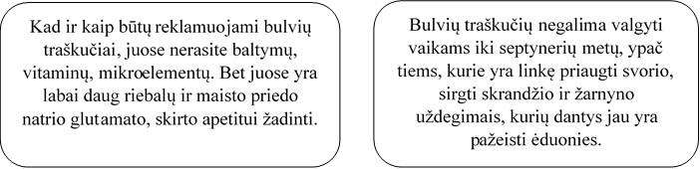

Pasiekimas | Lygis | Lygio aprašas | Klausimas / Užduotis
B1. Sąmoningai skaito įvairaus pobūdžio tekstus, daro teksto visumą apibendrinančias išvadas. | Slenkstinis | B1.2.1.Skaito savo poreikius ir galimybes atitinkančius tekstus, randa tekste aiškiai pateiktą tiesioginę ir aiškiai numanomą netiesioginę informaciją. | (2.2.) Remdamasis tekstu, parašyk, kodėl traškios bulvytės buvo pavadintos Saratogos traškučiais.
 | Patenkinamas | B1.2.2. Skaito savo  poreikius ir galimybes  atitinkančius tekstus,  randa tekste pateiktą  tiesioginę ir  netiesioginę  informaciją. | (2.1.) Kas išrado bulvių  traškučius?  A. Kavinės šeimininkas  B. Nepatenkintas pietautojas  C. Kavinės virėjas  D. Vietos poilsiautojai  (2.4.) Remdamasis tekstu, įrašyk, ko trūksta, kad būtų pagaminti bulvių traškučiai.  1. Bulvės plonai supjaustomos.  2. ....................................  3. Pabarstomos druska.
 | Aukštesnysis | B1.2.4. Skaito įvairius tekstus, randa tekste tiesiogiai ir netiesiogiai pateiktą informaciją. | (2.6.) Remdamasis tekstu, parašyk, kodėl, suvalgius bulvių traškučių, jų norisi dar.
B.2. Aptaria skaitomus tekstus, interpretuoja. | Slenkstinis | B2.4.1. Dalijasi nuomone ir įspūdžiais, patirtais skaitant kūrinį. Nurodo labiausiai patikusią (vaizdingiausią, įdomiausią, juokingiausią ar pan.) teksto vietą ir paaiškina, kodėl ji patiko. Remiasi asmenine patirtimi. | (2.7.) Parašyk, ką sužinojai perskaitęs tekstą apie bulvių traškučius.
 | Patenkinamas | B2.4.2. Dalijasi nuomone ir įspūdžiais, patirtais skaitant kūrinį, juos pagrindžia. Nurodo labiausiai patikusią teksto vietą ir samprotauja, kas ir kodėl jam patiko. | (2.3.) Kodėl Džordžas Krumas galėjo būti blogos nuotaikos? Atsakydamas remkis tekstu.
 | Pagrindinis | B2.4.3. Išsako įspūdžius ir nuomonę apie kūrinį.  Argumentuotai paaiškina, kas ir kodėl tekste jam padarė įspūdį, sudomino, nustebino, suglumino ir pan. Remiasi asmenine patirtimi, perskaitytu tekstu, anksčiau  skaitytais kūriniais. | (2.5.) Ar virėjui pavyko pamokyti išrankųjį klientą? Pažymėk (Taip / Ne) pasirinktą atsakymą.  Remdamasis tekstu, pagrįsk savo pasirinkimą.

3–4 klasės rašymo pasiekimus iliustruojantys pavyzdžiai

Užduoties aprašymas

Įsivaizduok, kad iš popieriaus išlankstei lėktuvėlį ir paleidai pro langą. Kokius nuotykius lėktuvėlis galėtų patirti skrisdamas, kas jam galėtų nutikti? Prisimink, kad popierius pasižymi šiomis savybėmis: jis gali plyšti, degti, sušlapti, ant jo galima piešti, rašyti, jį galima glamžyti, kirpti, klijuoti.
Sukurk apie tai pasakojimą.

Parašęs pasakojimą, pasitikrink,
- ar parašei pavadinimą;
- ar yra visos pasakojimo dalys (pradžia – įvykių raida – pabaiga);
- ar nepadarei klaidų.



Aukštesnysis lygis
Pasiekimas | Lygio aprašas
C1. Kuria tekstus atsižvelgdamas į rašymo tikslą, adresatą ir komunikavimo situaciją. | C1.2.4. Siekdamas sudominti kuria vientisą nesudėtingos kompozicijos pasakojimą, tinkamai įterpia aprašymo elementų.
C2. Kuria tinkamos struktūros tekstus, rašo taisyklinga ir stilinga kalba. | C2.1.4. Kuria aiškios struktūros rašytinius tekstus (įžanga, minties plėtojimas, pabaiga). Pagal prasmę sieja sakinius ir skiria pastraipas. C2.2.4. Mintis formuluoja tiksliai ir aiškiai; tinkamai taiko išmoktas rašybos, skyrybos, gramatikos taisykles.
C3. Taiko rašymo strategijas. | C3.1.4. Rašo tekstą pagal pateiktą planą, naudojasi užrašyta veiksmažodžių grandine, reikšminiais žodžiais, duota pradžia, pabaiga ir pan.  C3.2.4. Tobulina kuriamą tekstą: dar kartą jį skaito, taiso pagal iš anksto susitartus kriterijus, apimančius kelis aspektus (turinio, struktūros, rašybos).

Pavyzdys

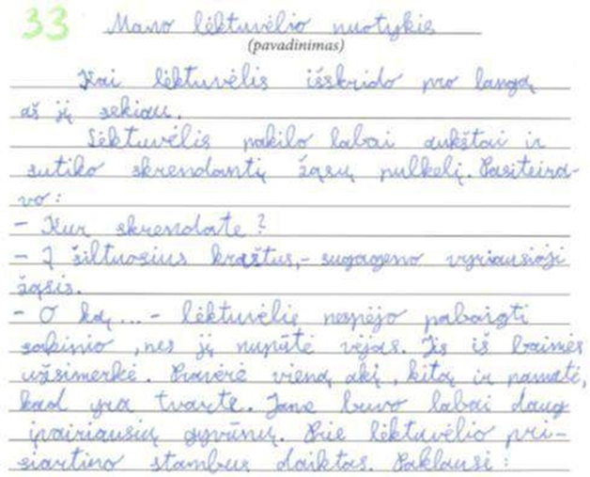
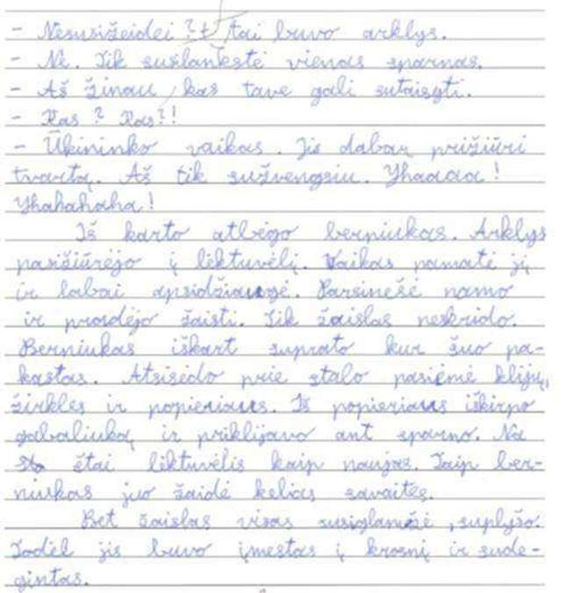

Pagrindinis lygis
Pasiekimas | Lygio aprašas
C1. Kuria tekstus atsižvelgdamas į rašymo tikslą, adresatą ir komunikavimo situaciją. | C1.2.3. Siekdamas sudominti kuria nuoseklų, rišlų pasakojimą.
C2. Kuria tinkamos struktūros tekstus, rašo taisyklinga ir stilinga kalba. | C2.1.3. Kurdamas pasakojimą, aprašymą, aiškinimą laikosi pagrindinių atitinkamos struktūros principų. Struktūrinės dalys gali būti grafiškai neatskirtos.  C2.2.3. Mintis formuluoja aiškiai; tinkamai taiko išmoktas rašybos ir skyrybos taisykles, gali pasitaikyti viena kita klaida.
C3. Taiko rašymo strategijas. | C3.1.3. Rašo tekstą pagal savarankiškai susidarytą planą, pateiktus reikšminius žodžius, duotą pabaigą.  C3.2.3. Tobulina kuriamą tekstą, taiso pagal iš anksto susitartus kriterijus, apimančius tikslingai pasirinktus aspektus.

Pavyzdys

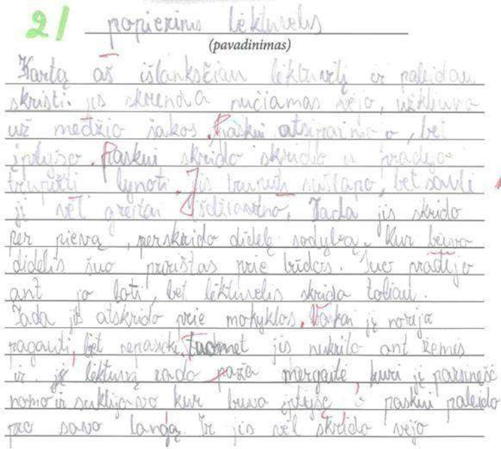
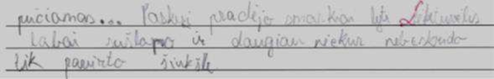

Patenkinamas lygis
Pasiekimas | Lygio aprašas
C1. Kuria tekstus atsižvelgdamas į rašymo tikslą, adresatą ir komunikavimo situaciją. | C1.2.2. Siekdamas sudominti kuria rišlų pasakojimą.
C2. Kuria tinkamos struktūros tekstus, rašo taisyklinga ir stilinga kalba. | C2.1.2. Rašo pasakojimą, kuriame yra pagrindinės struktūrinės dalys (pradžia – įvykių raida – pabaiga). Jos gali būti grafiškai neišskirtos.  C2.2.2. Mintis formuluoja aiškiai; naudodamasis pagalba pritaiko išmoktas rašybos ir skyrybos taisykles.
C3. Taiko rašymo strategijas. | C3.1.2. Rašo tekstą pagal pateiktą planą, duotą pradžią, užrašytą veiksmažodžių grandinę.  C3.2.2. Tobulina kuriamą tekstą: dar kartą jį skaito, taiso pagal iš anksto susitartus kriterijus, apimančius kelis aspektus (turinio, struktūros, rašybos).

Pavyzdys

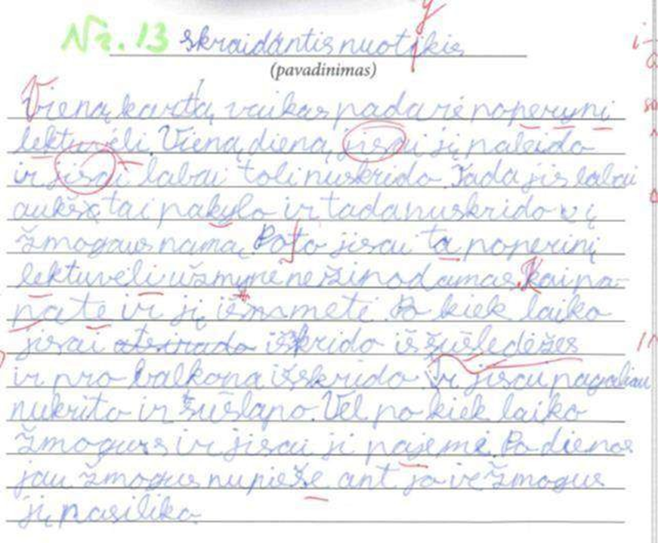

Slenkstinis lygis
Pasiekimas | Lygio aprašas
C1. Kuria tekstus atsižvelgdamas į rašymo tikslą, adresatą ir komunikavimo situaciją. | C1.2.1. Siekdamas sudominti kuria kelių sakinių rišlų pasakojimą.
C2. Kuria tinkamos struktūros tekstus, rašo taisyklinga ir stilinga kalba. | C2.1.1. Sukuria kelių sakinių pagrindinę pasakojimo dalį – įvykio (-ių) raidą. Pradžia ir pabaiga gali būti sunkiai įžvelgiamos.  C2.2.1. Mintis formuluoja suprantamai, bet ne visada aiškiai; naudodamasis pagalba pritaiko keletą išmoktų rašybos ir skyrybos taisyklių.
C3. Taiko rašymo strategijas. | C3.1.1. Rašo tekstą pagal paveikslėlių seriją, duotą pradžią.  C3.2.1. Tobulina kuriamą tekstą: dar kartą jį skaito, taiso pagal iš anksto susitartus kriterijus, apimančius vieną aspektą (turinio, struktūros, rašybos)

Pavyzdys

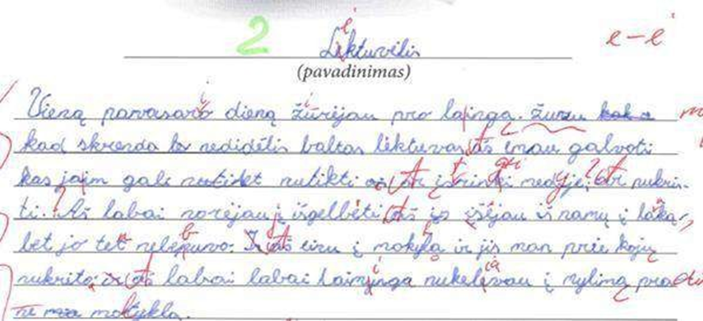

3–4 klasės rašymo (laiško) pasiekimus iliustruojantys pavyzdžiai
Užduoties aprašymas

Vieną dieną, skaitydamas žurnalą, radai vaikų kvietimus susirašinėti laiškais. Perskaityk kvietimus ir vienam pasirinktam vaikui parašyk laišką.

Rašydamas laišką:

• parašyk datą, pasisveikink, parašyk kreipinį;
• užsimink, kodėl pasirinkai būtent šį draugą;
• pasidomėk savo naujuoju draugu;
• papasakok apie save, savo pomėgius;
• aprašyk kokį nors įvykį, susijusį su savo pomėgiu;
• laiško pabaigoje nepamiršk atsisveikinti, pasirašyti.

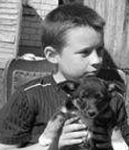
Seniai ieškau susirašinėjimo draugų... Esu Nojus, man 10 metų, esu iš Klaipėdos rajono.
Patinka gamta. Labai myliu gyvūnus, todėl svajoju tapti veterinaru. Auginu katytę Murkę, šunį Barį ir daug mažų triušiukų. Gal ir Tu turi augintinių? Galėtume pasidalyti mintimis apie gyvūnus. Būtų smagu, jeigu man parašytum.
Sveiki.
Esu Urtė. Gyvenu Biržuose. Man 11 metų. Lankau muzikos mokyklą, mokausi skambinti pianinu. Mėgstu piešti, skaityti, žiūrėti filmus, klausytis muzikos.
Norėčiau susirasti draugų, galėtume susirašinėti.
Laukiu Tavo laiško!

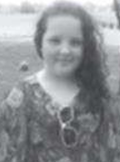
Labas, aš Rusnė iš Alytaus. Mokausi ketvirtoje klasėje. Man patinka keliauti.
Mėgstamiausios pamokos – matematika ir pasaulio pažinimas. Jeigu Tu domiesi mokslo įdomybėmis, kelionėmis, parašyk man laišką.

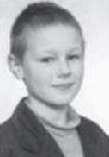 Daugiausia laiko praleidžiu sportuodamas. Negaliu gyventi be futbolo! Šiais metais mūsų komanda iškovojo ne vieną pergalę. Visi mano draugai sportuoja – žaidžia krepšinį, tenisą, lanko karatė treniruotes. Jeigu ir
Tu mėgsti sportą, parašyk.
Rokas iš Panevėžio, 10 m.

Aukštesnysis lygis
Pasiekimas | Lygio aprašas
C1. Kuria tekstus atsižvelgdamas į rašymo tikslą, adresatą ir komunikavimo situaciją. | C1.1.4. Savarankiškai, tikslingai ir aiškiai rašo sau ir kitiems įvairiose mokymosi ir laisvalaikio situacijose. Laikosi susitarimų ar užduoties reikalavimų.  C1.4.4. Pateikia argumentuotą nuomonę (pvz., rašo apie perskaitytą knygą, įvykusį renginį), argumentuoja remdamasis patirtimi.
C2. Kuria tinkamos struktūros tekstus, rašo taisyklinga ir stilinga kalba. | C2.1.4. Kuria aiškios struktūros rašytinius tekstus (įžanga, minties plėtojimas, pabaiga). Pagal prasmę sieja sakinius ir skiria pastraipas. C2.2.4. Mintis formuluoja tiksliai ir aiškiai; tinkamai taiko išmoktas rašybos, skyrybos, gramatikos taisykles.
C3. Taiko rašymo strategijas. | C3.1.4. Rašo tekstą pagal pateiktą planą, naudojasi užrašyta veiksmažodžių grandine, reikšminiais žodžiais, duota pradžia, pabaiga ir pan.  C3.2.4. Tobulina kuriamą tekstą: dar kartą jį skaito, taiso pagal iš anksto susitartus kriterijus, apimančius kelis aspektus (turinio, struktūros, rašybos).

Pavyzdys

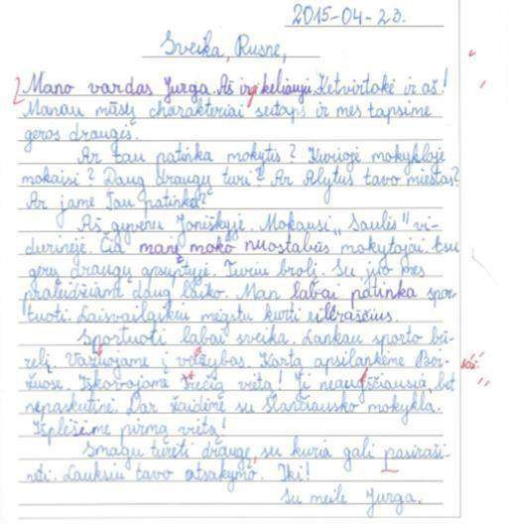

Pagrindinis lygis
Pasiekimas | Lygio aprašas
C1. Kuria tekstus atsižvelgdamas į rašymo tikslą, adresatą ir komunikavimo situaciją. | C1.1.3. Tikslingai rašo sau ir kitiems įvairiose mokymosi ir laisvalaikio situacijose. Rašo taip, kad skaitytojas suprastų, laikosi susitarimų ar užduoties reikalavimų.  C1.4.3. Pateikia nuomonę (pvz., rašo laišką, komentarą), ją pagrindžia vienu kitu tinkamu argumentu.
C2. Kuria tinkamos struktūros tekstus, rašo taisyklinga ir stilinga kalba. | C2.1.3. Kurdamas pasakojimą, aprašymą, aiškinimą laikosi pagrindinių atitinkamos struktūros principų. Struktūrinės dalys gali būti grafiškai neatskirtos.  C2.2.3. Mintis formuluoja aiškiai; tinkamai taiko išmoktas rašybos ir skyrybos taisykles, gali pasitaikyti viena kita klaida.
C3. Taiko rašymo strategijas. | C3.1.3. Rašo tekstą pagal savarankiškai susidarytą planą, pateiktus reikšminius žodžius, duotą pabaigą.  C3.2.3. Tobulina kuriamą tekstą, taiso pagal iš anksto susitartus kriterijus, apimančius tikslingai pasirinktus aspektus.

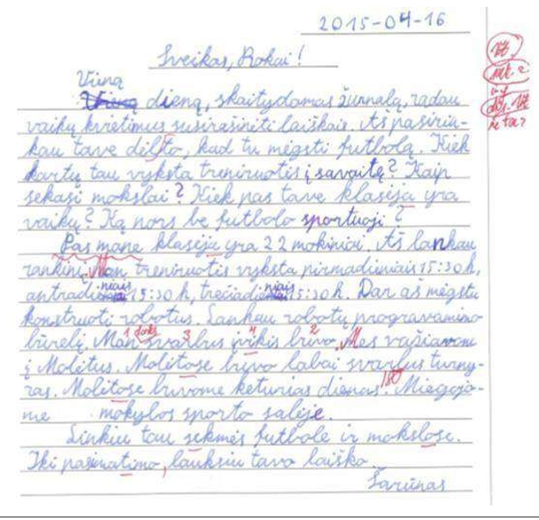

Patenkinamas lygis
Pasiekimas | Lygio aprašas
C1. Kuria tekstus atsižvelgdamas į rašymo tikslą, adresatą ir komunikavimo situaciją. | C1.1.2. Rašo sau ir kitiems kasdienėse mokymosi ir laisvalaikio situacijose. Rašo taip, kad skaitytojas jį suprastų, laikosi daugumos susitarimų ar užduoties reikalavimų.  C1.4.2. Pateikia savo nuomonę (pvz., keliais sakiniais parašo, kas patinka ar nepatinka ir kodėl.
C2. Kuria tinkamos struktūros tekstus, rašo taisyklinga ir stilinga kalba. | C2.1.2. Rašo pasakojimą, kuriame yra pagrindinės struktūrinės dalys (pradžia – įvykių raida – pabaiga). Jos gali būti grafiškai neišskirtos.  C2.2.2. Mintis formuluoja aiškiai; naudodamasis pagalba pritaiko išmoktas rašybos ir skyrybos taisykles.
C3. Taiko rašymo strategijas. | C3.1.2. Rašo tekstą pagal pateiktą planą, duotą pradžią, užrašytą veiksmažodžių grandinę.  C3.2.2. Tobulina kuriamą tekstą: dar kartą jį skaito, taiso pagal iš anksto susitartus kriterijus, apimančius kelis aspektus (turinio, struktūros, rašybos).

Pavyzdys

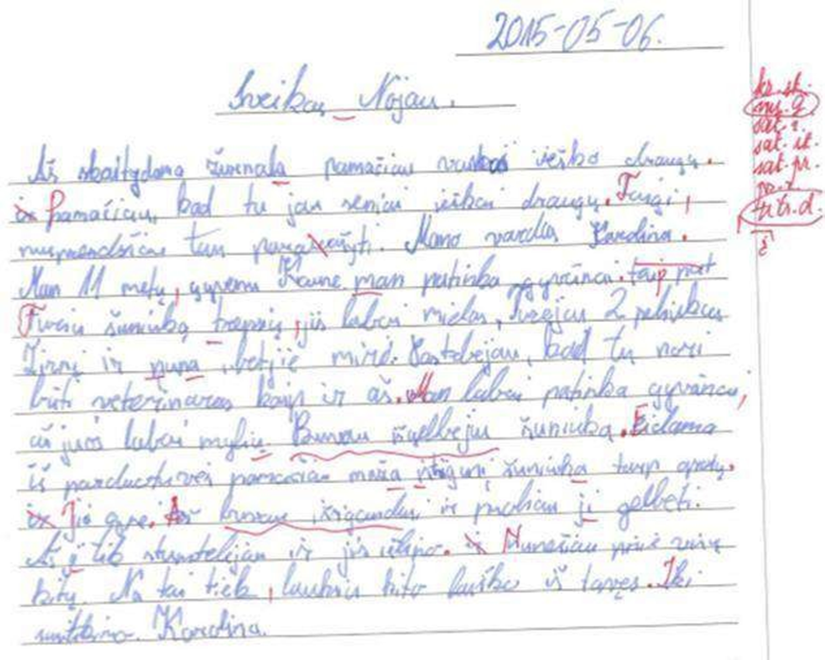

Slenkstinis lygis
Pasiekimas | Lygio aprašas
C1. Kuria tekstus atsižvelgdamas į rašymo tikslą, adresatą ir komunikavimo situaciją. | C1.1.1. Naudodamasis pagalbine medžiaga, rašo sau ir kitiems kelias rišlias mintis kasdienėse mokymosi ir laisvalaikio situacijose. Laikosi vieno kito susitarimo arba užduoties reikalavimo.  C1.4.1. Pateikia savo nuomonę (pvz., vienu – dviem sakiniais parašo, kas patinka ar nepatinka ir kodėl).
C2. Kuria tinkamos struktūros tekstus, rašo taisyklinga ir stilinga kalba. | C2.1.1. Sukuria kelių sakinių pagrindinę pasakojimo dalį – įvykio (-ių) raidą. Pradžia ir pabaiga gali būti sunkiai įžvelgiamos.  C2.2.1. Mintis formuluoja suprantamai, bet ne visada aiškiai; naudodamasis pagalba pritaiko keletą išmoktų rašybos ir skyrybos taisyklių.
C3. Taiko rašymo strategijas. | C3.1.1. Rašo tekstą pagal paveikslėlių seriją, duotą pradžią.  C3.2.1. Tobulina kuriamą tekstą: dar kartą jį skaito, taiso pagal iš anksto susitartus kriterijus, apimančius vieną aspektą (turinio, struktūros, rašybos)

Pavyzdys

